Қ.И. Сәтбаев атындағы Қазақ ұлттық техникалық зерттеу университеті

ӘОЖ 621.7 | Қолжазба құқығында

КАЛМАГАНБЕТОВ САНЖАР АРМАНУЛЫ

Электромобильге арналған механикалық беріліс қорабы бөлшектерінің геометриялық дәлдігі мен сенімділігін оңтайландыру

8D07113 – Аддитивті өндіріс

Философия докторы (PhD)
дәрежесін алу үшін дайындалған диссертациясы

Отандық ғылыми жетекші:
т.ғ.к., қауымдастырылған профессор
Смаилова Гульбаршын Абылкасымовна

Шет елдік ғылыми жетекші:
т.ғ.д., профессор
Санджин Троха (Хорватия)

Қазақстан Республикасы
Алматы, 2025

Мазмұны

НОРМАТИВТІК СІЛТЕМЕЛЕР | 4
АНЫҚТАМАЛАР, БЕЛГІЛЕНУЛЕР ЖӘНЕ ҚЫСҚАРТУЛАР | 5
КІРІСПЕ | 6
1 ЭЛЕКТРОМОБИЛЬДЕР ТРАНСМИССИЯСЫНЫҢ ҚҰРЫЛЫМЫН ТАЛДАУ ЖӘНЕ ОҢТАЙЛЫ РЕДУКТОРДЫ ТАҢДАУ
1.1 Трансмиссияның мүмкін болатын топологияларына шолу | 9
1.2 Электромеханикалық трансмиссияның құрама бөліктері мен компоненттері | 11
1.3 Электромобильге арналған редукторды таңдаудың негізгі критерийлері мен әдістері | 17
1.4 Электромобильге арналған редуктордың оңтайлы нұсқасын таңдау | 18
2 Аддитивті SLM технологиясы тісті дөңгелектер өндірісінде  2.1 Селективті лазерлік балқыту (SLM) технологиясының принципі мен мүмкіндіктері | 27
2.2 SLM әдісімен тісті дөңгелектерді өндіруге арналған материалдар мен жабдықтар | 31
2.3 Цементацияланатын болаттарды лазерлік балқыту әдісімен өңдеу | 36
2.4 Лазерлік балқыту кезінде материал қасиеттеріне әсер ететін факторлар | 40
2.5 Технологиялық факторлар мен геометрияның материал қасиеттеріне әсері | 42
2.6 Аддитивті өндіріс әдісімен жасалған тісті берілістердің жүк көтергіш қабілеті | 43
3 Тісті доңғалақтардың SLM технологиясымен жасалған тіс профилі геометриясын оңтайландыру  3.1 Тісті доңғалақтарды SLM-басып шығару технологиялық шектеулер | 45
3.2 Тіс қалыңдығын және ығысу коэффициентін арттыру | 48
3.3 Тіс түбінің пішінін оңтайландырудың математикалық моделі | 53
4 Тісті доңғалақ корпусын жобалау және топологиялықоңтайландыру  4.1 Аддитивті өндіріс үшін компоненттердің конструкциясы | 65
4.2 Тісті дөңгелекті SLM әдісімен басып шығару үшін торлы құрылымды таңдау | 69
4.3 Тісті доңғалақтың сандық моделі | 79
4.4 Тісті дөңгелекті тексеру | 88
ҚОРЫТЫНДЫ | 92
ПАЙДАЛАНЫЛҒАН ӘДЕБИЕТТЕР ТІЗІМІ | 94

НОРМАТИВТІК СІЛТЕМЕЛЕР

Диссертациялық жұмысты орындау барысында келесі құжаттар қолданылды:
- МЕМСТ 6.38–90 – Құжаттаманың сәйкестендірілген жүйелері. Ұйымдастырушылық–жарлықтық құжаттама жүйесі. Құжаттарды ресімдеуге қойылатын талаптар.
- МЕМСТ 7.32-2001. Ғылыми-зерттеу жұмысы туралы есеп. Рәсімдеу құрылымы мен ережелері.
- МЕСТ 7.1-2003. Библиографиялық жазба. Библиографиялық сипаттама. Құрастырудың жалпы талаптары мен ережелері.
МЕСТ 8.417–81 – Мемлекеттік өлшемдер біртұтастығын қамтамасыз ету жүйесі. Физикалық шамалардың бірліктері

АНЫҚТАМАЛАР, БЕЛГІЛЕНУЛЕР ЖӘНЕ ҚЫСҚАРТУЛАР

Осы диссертацияда мынадай анықтамалар, белгіленулер және қысқартулар қолданылды:
SLM – селективті лазерлік балқыту
LPBF – лазерлік ұнтақ қабатын балқыту
PBF-LB/M – лазерлік сәулемен ұнтақ қабатын балқыту (металдар)
CAD – компьютерлік жобалау
FEM –соңғы элементтер әдісі
FEA – соңғы элементтік талдау
HIP – ыстық изостатикалық престеу
DfAM – аддитивті өндіріс үшін жобалау
Ceq – көміртек эквиваленті
ISO – Халықаралық стандарттау ұйымы
DIN – Неміс стандарттау институты
VDI – Германия инженерлер одағы
σ_{sср}, σ_{sо}, σ_{sк} – деформацияға қарсылық мәндері
$σ_{max}$– максималды есептелген қалыпты кернеу
$τ_{max}$ – тангенс кернеуі

КІРІСПЕ

Зерттеудің өзектілігі. Электромобильдердің дамуы олардың тиімділігін арттыру мен жүріс қашықтығын ұлғайтуды талап етеді. Бұл мақсатқа жетудің негізгі жолдарының бірі – беріліс қорабын жеңіл әрі сенімді ету. Дәстүрлі тәсілдермен жасалған тісті доңғалақтарда массаны азайту мүмкіндігі шектеулі, себебі артық материалды алып тастау олардың беріктігі мен геометриялық дәлдігіне теріс әсер етеді. Сонымен қатар, электромобильдерде іштен жану қозғалтқышының шуылы болмағандықтан, тісті берілістің дәлдігі мен жұмыс сенімділігіне қойылатын талап арта түседі.
Қазіргі уақытта аддитивті технологиялар, атап айтқанда селективті лазерлік балқыту (SLM), тісті доңғалақтарды жаңа деңгейде жобалауға жол ашады. Бұл әдіс күрделі геометриялы бөлшектерді, соның ішінде торлы (решётчатая) құрылымды ішкі қаңқаларды жасауға мүмкіндік береді. Мұндай құрылымдар массаны азайтып қана қоймай, беріктікті сақтайды және динамикалық сипаттамаларды жақсартады.
Алайда торлы құрылымдарды тісті доңғалақтарға енгізу кешенді тәсілді қажет етеді. Біріншіден, жүктемелерді дұрыс бөлу үшін тордың параметрлерін есептеп, оңтайландыру керек. Екіншіден, SLM процесінің ерекшеліктерін (басып шығару бағыты, лазер қуаты, қабат қалыңдығы және т.б.) ескеру қажет, себебі олар бет сапасына, кеуектілікке және деформацияға тікелей әсер етеді. Үшіншіден, тіс профилінің дәлдігі мен берілістің сенімді жұмысы үшін кейінгі механикалық өңдеу операциялары жиі қажет болады.
Осылайша, SLM технологиясы мен торлы құрылымдарды біріктіру арқылы жеңіл, берік және жоғары дәлдікті тісті доңғалақтарды жасауға болады. Мұндай шешім электромобильдердің трансмиссиясын жетілдірудің перспективалы бағыты болып табылады. Бұл зерттеу саланың қазіргі қажеттіліктеріне жауап беріп қана қоймай, машина жасау мен көлік инженериясында жаңа мүмкіндіктер ашады
Зерттеудің мақсаты. Электромобильдердің трансмиссиясына арналған тісті доңғалақтардың массасын азайта отырып, олардың геометриялық дәлдігі мен сенімділігін қамтамасыз ету. Бұл үшін селективті лазерлік балқыту (SLM) технологиясы негізінде торлы құрылымдарды қолдану арқылы оңтайландырылған конструкция әзірленеді. Жұмыс барысында тісті доңғалақтың беріктігі мен массасының арақатынасын жақсарту, SLM процесінің ерекшеліктерін ескере отырып торлы құрылымдардың параметрлерін таңдау, басып шығару мен кейінгі өңдеу кезінде геометриялық дәлдікті сақтау жолдарын анықтау, сондай-ақ дайындалған үлгілердің жұмыс қабілеттілігі мен сенімділігін сандық модельдеу және эксперименттік сынақтар арқылы тексеру көзделеді.
Зерттеу нысаны – электромобильдердің трансмиссиясына арналған тісті доңғалақтардың конструкциялық, механикалық және технологиялық ерекшеліктерінің SLM – технологиясымен жасалуын қарастыру.
Зерттеу міндеттері:
- Электромобильдердің қолданыстағы трансмиссия конструкцияларын
талдап, жеңіл электромобильдерге арналған редукторды таңдауды негіздеу.
- Тіс профилінің оңтайлы геометриясымен және ішкі жеңілдетілген
құрылымымен тісті доңғалақтың 3D-моделін әзірлеу.
- Аддитивті технологияларды, атап айтқанда селективті лазерлік балқыту
(SLM) әдісін, торлы құрылымы бар тісті доңғалақтарды дайындау үшін
қолдану мүмкіндіктерін зерттеу.
- Торлы құрылымды және аддитивті формобейнелеу ерекшеліктері
ескере отырып, кернеулі-деформацияланған күйді сандық модельдеуді орындау.
- Тісті доңғалақтың массасын азайту, дәлдігі мен сенімділігін арттыру
мақсатында оның конструкциясына топологиялық оңтайландыру жүргізу.
Зерттеудің ғылыми жаңалығы. Электромобильдердің трансмиссиясына арналған тісті доңғалақтарды жобалау мен дайындауда жаңа тәсілдерді ұсынуында. Біріншіден, дәстүрлі өндіріс әдістерінде қолданылатын жеңілдету тәсілдерінен өзгеше, тісті доңғалақ корпусының ішіне торлы құрылымдарды интеграциялау арқылы массаны азайту және беріктікті сақтау мүмкіндігі алғаш рет кешенді түрде қарастырылды. Екіншіден, селективті лазерлік балқыту (SLM) технологиясына бейімделген жаңа шешімдер ұсынылды: тіс профилінің геометриялық дәлдігін сақтау, басып шығару кезіндегі қателіктер мен деформацияларды ескеру және оларды азайтуға бағытталған әдістер әзірленді. Үшіншіден, әртүрлі геометриялық параметрлері бар торлы құрылымдардың тісті доңғалақ массасына, кернеулердің қайта бөлінуіне, діріл мен шу деңгейіне әсері сандық модельдеу және соңғы элементтер әдісі (FEM) негізінде кешенді түрде талданды. Төртіншіден, аддитивті өндіріс процесінің негізгі параметрлерінің (лазер қуаты, қабат қалыңдығы, сканерлеу жылдамдығы, бағдарлану бұрышы) дайын бұйым сапасына әсерін ескеретін ғылыми негізделген ұсыныстар жасалды. Бесіншіден, тәжірибелік сынақтар арқылы алынған мәліметтер негізінде SLM технологиясымен жасалған тісті доңғалақтардың беріктігі мен сенімділігін қамтамасыз ететін жаңа ғылыми қорытындылар ұсынылды.
Жұмыстың практикалық маңыздылығы. Селективті лазерлік балқыту (SLM) технологиясы негізінде тісті доңғалақтарға торлы құрылымдарды енгізу олардың массасын азайтып, электромобильдердің жалпы салмағын төмендетеді, бұл энергия үнемдеуге және жүріс қашықтығын арттыруға мүмкіндік береді. Сонымен қатар, басып шығару параметрлерін оңтайландыру мен геометриялық дәлдікті қамтамасыз ету әдістері дайын бұйымдардың сапасы мен сенімділігін жоғарылатады. Алынған нәтижелер тек электр көліктерінде ғана емес, сондай-ақ машина жасау, авиация және робототехника салаларында да қолданыс тауып, отандық өндірістің бәсекеге қабілеттілігін арттыруға ықпал етеді.
Зерттеу нәтижелерінің шынайылығы қарастырылып отырған саладағы нормативтік құжаттар (МЕМСТ) ұсынымдарын қолдануымен, есептік мәліметтердің зерттеу нәтижелерімен сәйкестігімен дәлелденеді.
Қорғауға ұсынылатын нәтижелер:
- Электромобильдер трансмиссиясының қолданыстағы конструкциялар
сараланып, жеңіл электромобильдер үшін тиімді редуктордың таңдауы ғылыми тұрғыда негізделді.
- Тіс профилінің оңтайлы геометриясымен және ішкі жеңілдетілген торлы
құрылымымен тісті доңғалақтың сандық моделі жасалды.
- Тісті доңғалақтарды селективті лазерлік балқыту (SLM) әдісі арқылы
дайындаудың ғылыми негіздері айқындалып, оның артықшылықтары мен шектеулері көрсетілді.
- Торлы құрылымды ескере отырып, тісті доңғалақтың кернеулі
деформацияланған күйі есептеліп, оның беріктігі мен сенімділігі бағаланды.
- Массаны азайту, геометриялық дәлдікті сақтау және жұмыс сенімділігін
арттыру үшін тісті доңғалақтың жаңа конструкциялық шешімдері ұсынылды.
- Аддитивті әдіспен дайындалған үлгілер сынақтан өтіп, олардың
беріктігі мен жұмысқа қабілеттілігі тәжірибе жүзінде расталды.
Жарияланымдар мен патенттер. Диссертациялық жұмыс нәтижесінде Scopus және Web of Science деректер базасында индекстелетін журналдарда 2 мақала, отандық ғылыми журналдарда 1 мақала жарияланды.
Жұмыстың құрылымы мен көлемі. Диссертациялық жұмыс кіріспеден, төрт тараудан және қорытындыдан тұрады. Диссертация 103 бет, 50 сурет, 7 кесте, 170 библиографиялық дереккөздерден тұрады.
1 ЭЛЕКТРОМОБИЛЬДЕР ТРАНСМИССИЯСЫНЫҢ ҚҰРЫЛЫМЫН ТАЛДАУ ЖӘНЕ ОҢТАЙЛЫ РЕДУКТОРДЫ ТАҢДАУ

1.1 Трансмиссияның мүмкін болатын топологияларына шолу

Электромеханикалық трансмиссия – электр энергиясын механикалық жұмысқа түрлендіру үшін электрлік және механикалық компоненттерді біріктіретін күрделі жүйе. Ол өнеркәсіптік жабдықтарда, робототехникада, жаңартылатын энергия көздерінің жүйелерінде және әсіресе электрмобильдерде маңызды рөл атқарады. Аккумуляторлық электрмобильдерде (BEV) электромеханикалық трансмиссия энергия жинақтаушысы ретінде қызмет атқаратын тартқыш батарея мен жетекші осьтер арасындағы байланысты қамтамасыз етеді және әдетте үш компоненттен тұрады: инвертор, электр қозғалтқышы және трансмиссия [1]. Аталған компоненттер әртүрлі топологияларда орналасуы мүмкін.
Электромеханикалық трансмиссиялардың компоненттері әртүрлі тәсілмен орналасуы мүмкін, бұл ретте дифференциалға негізделген орталық жетектер мен тәуелсіз доңғалақ жетектері принципті түрде ажыратылады [2,3]. Тәуелсіз жетек беріліс қорабымен де, онсыз да мүмкін. Үш негізгі топологияның сызбалық көрінісі (1-сурет) және компоненттердің орналасуы көрсетілген. Барлық топологияларда BEV үшін энергия жинақтаушы әрқашан жоғары вольтты аккумулятор болып табылады, ол тұрақты ток кернеуін инверторға береді. Инвертор (DC\AC) тұрақты ток кернеуін BEV-дегі электр машинасын қоректендіру үшін әдетте қажет айнымалы ток кернеуіне (AC) түрлендіреді. Дөңгелек торап жетегі жағдайында жетектік блок әдетте толық немесе жартылай дөңгелек ободы мен тораптық мойынтіректер айналасында орналасады, бұл кеңістікті тиімді пайдалануды қамтамасыз етеді және соның нәтижесінде жаңа көлік архитектураларын енгізуге мүмкіндік береді [4]. Бұдан бөлек, негізгі беріліс қорабына техникалық қызмет көрсету талаптарын азайтып, жоғары энергия тиімділігіне, діріл мен шудың жақсаруына қол жеткізуге болады [5].

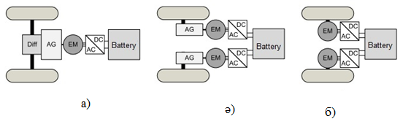

Сурет 1 – BEV-дегі электромеханикалық трансмиссиялардың негізгі топологиялары a) дифференциалға негізделген орталық жетек ә) беріліс қорабы бар тәуелсіз жетек б) дөңгелек торап жетегі
Басқа жағынан алғанда, дөңгелек жиек ішіндегі жоғары деңгейлі интеграция мен пайдалану шарттары дөңгелек тораптық жетектерін енгізуде айтарлықтай қиындықтар туғызады. Айналымдардың едәуір төмен болуына байланысты электр машиналары жоғары айналу моментін беруі тиіс, бұл олардың диаметрі мен массасының артуына алып келеді. Артқан өлшем жинақтау үшін қолжетімді шектеулі кеңістікпен қайшылыққа түсіп, қозғалтқыштың күрделі құрылымына әкелуі мүмкін. Сонымен қатар, массаның ұлғаюы мен электромобильдің доңғалақпен тікелей байланысы доңғалақтағы серіппесіз массаны ұлғайтады, бұл қозғалыс жайлылығы мен қауіпсіздігіне теріс әсер етуі ықтимал. Аталған мәселелер мен кемшіліктер бүгінгі күнге дейін BEV үшін тораптық жетектердің жаппай нарықта өз орнын табуына кедергі болып отыр [6].
Электр машинасына түсетін айналу моментіне қойылатын талап редукторды қолдану арқылы азайтылады, бұл қозғалтқыштың көлемі мен массасын айтарлықтай қысқартуға мүмкіндік береді. Трансмиссия қосымша компонент болып табылғанымен, ол әдетте электр машиналарына қарағанда көлем бойынша айтарлықтай жеңіл, сондықтан редукторлы күштік агрегаттар тораптық жетектерге қарағанда қуат пен айналу моментінің тығыздығын анағұрлым жоғары деңгейде қамтамасыз ете алады.
Беріліс қорабы бар тәуелсіз жетек жағдайында қозғалыс екі тәуелсіз электр машинасы арқылы, редукторлармен тікелей біріктіріліп беріледі, бұл дифференциалды беріліс қорабының қажеттілігін жояды. Беріліс қорабы бар дара жетек жоғары айналу моментін автомобильдің жоғары жылдамдықтарымен үйлестіруге, сондай-ақ доңғалақтар арасындағы тарту күшін әртүрлі бөлу арқылы айналу моментінің векторын өзгертуге мүмкіндік береді. Бұл өз кезегінде автомобильдің бойлық осі бойындағы моментін қалыптастырып, қозғалыс динамикасын едәуір жақсартуы мүмкін.
Беріліс қорабы бар тәуелсіз доңғалақ жетектерінің, әсіресе доңғалаққа жақын орналасқан нұсқаларының күрделілігі көбіне көліктің енімен шектелетін күштік агрегаттардың ұзындығымен байланысты [7]. Практикада электромеханикалық трансмиссиялардың көпшілігі дифференциалға негізделген орталық жетек ретінде жобаланады [8,1]. Бұл топологияның артықшылығы, ең алдымен, қажетті компоненттердің аз болуында, себебі тек бір жетекті блок (электр машинасы және басты беріліс) талап етіледі. Осылайша, орталықтандырылған трансмиссия конфигурациясы электромеханикалық жүйелер үшін ең үнемді әрі ең аз күрделі топология болып саналады [2].

1.2 Электромеханикалық трансмиссияның құрама бөліктері мен компоненттері
Электромеханикалық трансмиссияда қуат электроникасы инвертор ретінде қызмет атқарады, ол жоғары вольтты аккумулятордан алынған тұрақты токты роторлық өріс машиналарына қажетті көпфазалы айнымалы токқа түрлендіреді. Электр машинасының қажетті жылдамдық пен айналу моментінің мәндеріне байланысты айнымалы токтың амплитудасын, жиілігін және фазасын реттеу талап етіледі [9]. Үш фазалы көпірлі сұлба (1.1 – сурет) принципіне негізделген инвертордың принципиалды схемасы көрсетілген.

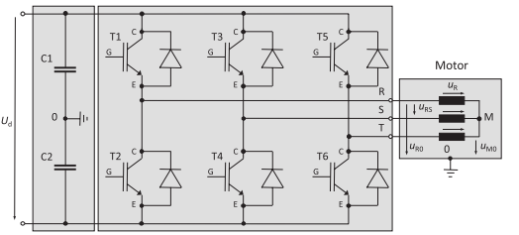

Сурет 1.1 – Электромобильге үш фазалы айнымалы ток беру үшін тұрақты токты үш фазалы көпірлі тізбек арқылы айнымалы токқа түрлендіру.

Жоғары вольтты аккумулятор қамтамасыз ететін U_{d} кернеуі аралық тізбекте орналасады және ол жерде конденсаторлардың көмегімен тұрақтандырылады. Жоғарғы қосқыштар (T1, T3, T5) жұмыс істеген кезде үш орамның (R, S, T) ұштарын аккумулятордың оң полюсімен қосады, ал төменгі қосқыштар (T2, T4, T6) тізбектерді аккумулятордың теріс полюсімен қосуға мүмкіндік береді. Қосқыштардың күйін сәйкесінше синхрондау әрбір тізбектегі кернеу мен токты синусоидалы толқынға барынша жақындатуға мүмкіндік береді.
Бұл қуатты басқару принципі импульсті ені бойынша модуляция (PWM) деп аталады және қазіргі таңда қуат электроникасының көптеген міндеттерінде қолданылады [2,10]. 1.3-суретте әдіс фазалық қосқыштың синусоидалы–үшбұрышты модуляциясын пайдалану мысалында көрсетілген. Мұнда негізгі жиілікке f₁ сәйкес келетін берілген сигнал u_{U0} үшбұрышты тасымалдаушы сигналмен u∆ (жиілігі fT) салыстырылады. Екі сигналдың әрбір қиылысу нүктесі электр қосқышы үшін ауыстырып қосу сәтін жасайды, нәтижесінде u_{U0} тікбұрышты кернеу сигналы және негізгі тербеліс u_{U0,1} пайда болады (1.2-сурет).
Инвертор жоғары вольтты аккумулятордан берілетін U_{d} аралық кернеуімен қоректенеді, ол тиімді кернеу мәнін анықтайды [4]. Негізгі жиілік f1 және тасымалдаушы мен берілген сигналдың амплитуда арақатынасы (модуляция дәрежесі) негізгі тербелістің жиілігі мен амплитудасын анықтайды. Тасымалдаушы мен берілген шаманың жиіліктік арақатынасы q тактілік саны деп аталады және ол синхронды және асинхронды синхрондауды ажыратуға мүмкіндік береді.

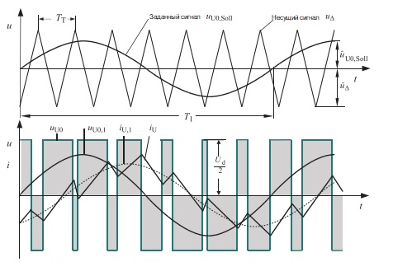
Сурет 1.2 – Инвертор фазасының синусоидалы-үшбұрышты PWM модуляциясы

Бүтін тактілік импульстер жағдайында синхронды синхрондау орын алады, нәтижесінде коммутация сәттері периодтық шығыс кернеуінің u_{U0} бірдей нүктесінде болады. Ал кез келген басқа рационалды тактілік сандар үшін әрбір периодта әртүрлі импульстік үлгісі бар асинхронды синхрондау жүзеге асады. Бұл модуляция әдісі әрбір фазаға едәуір фазалық ығысу арқылы қолданылады және шеңбер бойынша орналасқан орамдармен бірге үздіксіз айналмалы өрістің пайда болуына алып келеді [10].
Қуатты басқару үшін қазіргі кезде PDM жүйесінде электрлік қосқыш ретінде кремний (Si) негізіндегі оқшауланған қақпақ электродты биполярлық транзисторлар (IGBT) қолданылады. Әсіресе, Si-IGBT жоғары диэлектрлік беріктігімен және төмен өткізгіштік кедергісімен ерекшеленеді, бұл оларды жоғары температура жағдайында пайдалануға қолайлы етеді. Алайда, Si-IGBT салыстырмалы түрде жоғары коммутациялық шығындарға ие және коммутация жиілігін шамамен 20 кГц деңгейінде шектейді [11].
Белгілі Si-IGBT-мен салыстырғанда, кремний карбидіне (SiC) негізделген металл-оксид-жартылайөткізгіштік полевой транзисторлар (MOSFET) айтарлықтай артықшылықтарға ие. Сондықтан олар соңғы уақытта зерттеулердің басты нысанына айналып, кейбір жағдайларда сериялық өндірісте электр қосқыштары ретінде қолданыла бастады. SiC MOSFET транзисторлары әлдеқайда жоғары жұмыс температураларын, коммутация жылдамдықтарын және жиіліктерін қамтамасыз ете алады. Бұл артықшылықтар энергия тиімділігін арттыруға және меншікті қуаттың көбеюіне мүмкіндік береді, сонымен қатар жылуды басқаруды жеңілдетеді және инвертордың шу, діріл және қаттылық (NVH) сипаттамаларын жақсартады [12, 13, 11].
Электромеханикалық жетектерде электр энергиясын механикалық энергияға түрлендіру электр машиналары арқылы жүзеге асырылады. Электр машиналары әдетте қозғалмайтын бөлігі – статордан, және айналмалы бөлігі – ротордан тұрады. Электрмобильде статор мен ротор арасындағы айналу моментінің берілуі негізінен ток жүріп жатқан өткізгіштің магнит өрісімен өзара әрекеттесуі арқылы жүзеге асады [4].
Альтернативті ретінде күшті соқтығыс күші принципі негізінде ротор мен статор арасындағы моментті беруге арналған концепциялар бар, бірақ олар сирек қолданылады [14]. Бұдан бөлек, электромобильдерге арналған электр машиналары негізінен асинхронды (ASM) және синхронды (SM) машиналар болып бөлінеді. Синхронды машиналарда ротордағы магнит өрісі статордағы айналмалы электромагниттік өрісті синхронды түрде қадағалайды, ал асинхронды машиналарда ротор жылдамдығы мен статордың айналмалы өрісі арасында айырмашылық болады [15]. 1.3 суретте статордың айналмалы өрісінде орналасқан «қысқа тұйықталған ротор» бар асинхронды машина (ASM)-ның схемалық құрылымы көрсетілген. Ротор корпусының ойықтарына орналастырылған және ротордың соңында қысқа тұйықталған көптеген ротор өзектері бар. Бұл қысқа тұйықталған өзектер статор өрісі ротор арқылы өткен кезде токтың пайда болуына әкеледі, нәтижесінде электр қозғаушы күш (ЭҚК) туындайды (осыдан «индукциялық машина» атауы шыққан). Ротор енді статор өрісінен аз жылдамдықпен айналады, сондықтан индукцияланған ток айналу моментін тудырады. Бұл жылдамдық айырмашылығы сырғанау жылдамдығы деп аталады және ASM-нің маңызды сипаттамалық шамасы болып табылады.
ASM-нің артықшылығы – өндіріс құнының төмендігі, жоғары сенімділік, беріктік және жоғары жүктемелік қабілет. Бірақ сонымен бірге ASM толық жүктеме кезінде тиімділігі төменірек, себебі ротордағы қуат шығындары жоғары [14,16,17].
Электромобильдерде ең жиі қолданылатын құрылым – тұрақты магнитті синхронды машина (PMSM), оның схемалық құрылымы 1.3 -суретте оң жақта көрсетілген [14]. PMSM, әсіресе, қуат тығыздығына, тиімділікке және NVH сипаттамаларына жоғары талап қойылған кезде қолданылады [18]. Статордың құрылымы ASM-ге ұқсас және әдетте ойықтар арасындағы белгілі бір санды тістерден тұрады, сол ойықтарға статор орамалары салынады. Көптеген орамалардың қосындысы бір полюс жұбына тиесілі катушканы құрайды.
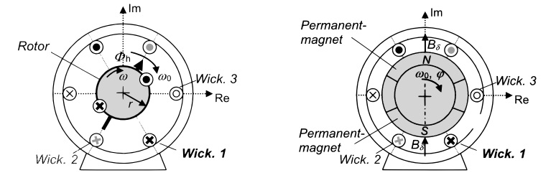
Сурет 1.3 – Екі полюсті, үш тізбекті және беткі магниттері бар ASM (сол жақта) және PMSM (оң жақта) принциптік құрылымы

Полюс жұбы әрқашан екі полюстен тұрады, сондықтан көрсетілген мысалда полюс жұптарының саны p = 1 болады [18]. Полюс жұптарының саны мен ротордың айналу жылдамдығы статор орамасындағы өрістің негізгі жиілігі f₁ деп аталатын шаманы анықтайды:

(1)

мұндағы f₁ – статор өрісінің негізгі жиілігі;
n – ротордың айналу жиілігі;
p – полюс жұптарының саны.

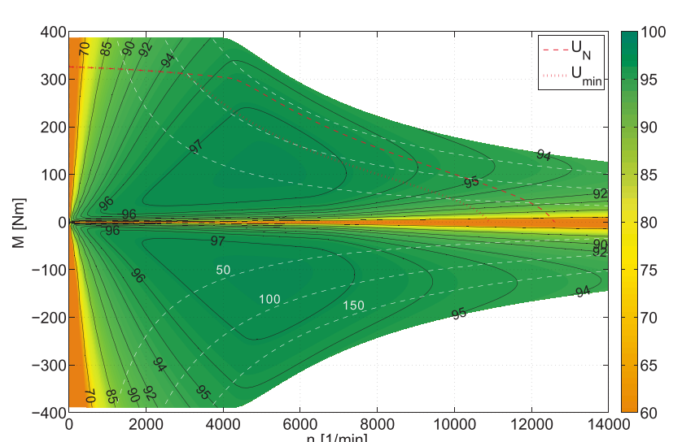

Сурет 1.4 – Модельдеу арқылы алынған PMSM тиімділік сипаттамасы
PMSM-нің шамамен алынған сипаттамасы көрсетілген (1.4 - сурет), онда модельдеу әдісі арқылы өлшенген пайдалы әсер коэффициенті (ПӘК) айналу жиілігі мен бұралу моментіне тәуелділікте берілген. Көріп отырғанымыздай, PMSM кең жұмыс диапазонында 97%-дан асатын жоғары тиімділікке қол жеткізеді. Ең жоғары энергия тиімділігі орташа айналу жиіліктері мен бұралу моменттері диапазонында байқалады, ал төмен және жоғары айналымдарда, сондай-ақ өте төмен бұралу моменттерінде тиімділік төмендейді.
Диаграммадағы қызыл пунктирлі сызықтар жоғары вольтты аккумулятордың толық кернеуінде қол жетімді максималды үздіксіз қуатты, сондай-ақ разрядталған жоғары вольтты аккумулятор кезінде қол жетімді үздіксіз қуатты көрсетеді, ол сәйкесінше төменірек болады. Бұдан бөлек, 50, 100 және 150 кВт қуат тербелістері ақ пунктирлі сызықтар түрінде көрсетілген.
PMSM-нің айрықша ерекшелігі – бұрыштық жылдамдық, ол асқан кезде максималды айналу моменті жылдамдыққа кері пропорционалды түрде азаяды және электр машинасы өрісті әлсірету режиміне өтеді. Бұл мысалда көрсетілген шекті бұрыштық айналу жиілігі жоғары вольтты аккумулятордың толық кернеуінде шамамен 4250 айн/мин құрайды. Осы сәтте статор орамасында максималды қолжетімді кернеу Umax = UN орнатылады және одан әрі ұлғайтуға болмайды. Статор тізбектеріндегі бағытталған ток магнит өрісін әлсірете алады. Сол уақытта бұл роторға әсер ететін магнит өрісінің индукциялық әрекетін азайтады және қозғалтқыштағы кернеуді төмендетеді.
Бұл әдіс стандартты есептік жылдамдықтан тыс жылдамдық диапазонын кеңейтуге мүмкіндік береді, алайда айналу моментін қалыптастыруға қолжетімді қуат жылдамдыққа кері пропорционалды түрде азаяды, ал қуат шамамен тұрақты деңгейде қалады [2, 19].

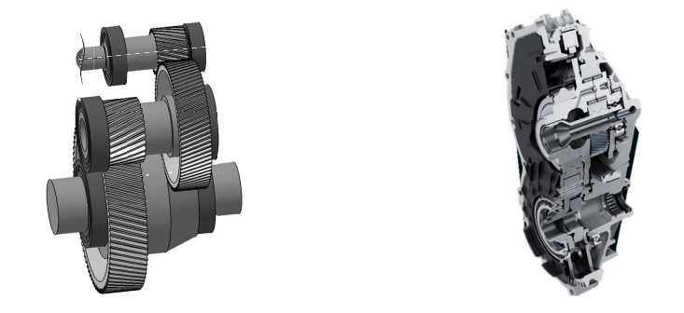

Сурет 1.5 – Екі сатылы цилиндрлік редуктордың шамамен бейнесі (сол жақта) және планетарлық пен цилиндрлік редукторлардың комбинациясы (оң жақта)

Дифференциалға негізделген орталық жетектер мен редукторы бар дара жетектердегі трансмиссияның негізгі міндеті – жетекші электр машинасы мен шығыс біліктері арасындағы жылдамдық пен айналу моментін түрлендіру. Электромобильдердегі трансмиссия жүйелері әдетте i>1 беріліс қатынасына ие, сондықтан шығыс біліктері электр машиналарының роторларына қарағанда баяу айналады және сәйкесінше электр машиналарының қолданылатын айналу моменті азаяды. Электр машинасына қойылатын айналу моментіне деген талаптарды төмендету оларды ықшамдауға мүмкіндік береді, бұл өз кезегінде орын мен салмақты үнемдейді [16, 2, 20, 4].
Тәжірибеде электромеханикалық трансмиссияларда көбіне тұрақты беріліс қатынасы бар трансмиссия жүйелері қолданылады [17, 21].
Жалпы беріліс саны әдетте 6-дан 14-ке дейін болады. Айтарлықтай айырмашылық беріліс санының автомобильдің максималды жылдамдығы мен сипаттамаларына (макс. жылдамдық, айналу моменті), яғни электр машинасынан туындайтын талаптарға байланысты болуымен түсіндіріледі [17]. Көрсетілген жалпы беріліс саны тәжірибеде параллель білікті жетектерде көбінесе екі сатылы цилиндрлік редукторлар түрінде қолданылады (1.5-суретті қараңыз, сол жақта), себебі мұндай редуктор топологиясы ең қарапайым әрі үнемді [8].
Алайда, кейбір жағдайларда параллель білікті жетектер үшін планетарлық редуктор мен кейінгі цилиндрлік беріліс сатыларының комбинациясы қолданылады. Планетарлық редукторды пайдалану арқылы қуатты планеталар арқылы бөлу есебінен сол жүк көтергіштікке қарағанда жүйе әдетте ықшамдау әрі жеңілдеу болады, алайда оның құрылымы сәл күрделірек болып келеді.
Орталық параллель жетектер үшін жиі қолданылатын трансмиссия топологиялары қарастырылған. Екі жағдайда да екінші сатының доңғалағы дифференциалды теңгеруші беріліс корпусымен байланысады, ол айналу моментін екі жетекші доңғалақ арасында біркелкі бөледі.
Стандартты түрде екі сатылы цилиндрлік редукторлар конустық пішінде орындалады, мұнда түзу тісті теңгеруші доңғалақтар (конустық дифференциал) қолданылады. Балама ретінде, айналу жиілігін бөлу цилиндрлік дифференциал арқылы да жүзеге асырылуы мүмкін, ол дәстүрлі конустық дифференциалдармен салыстырғанда әдетте осьтік бағытта ықшамдау әрі жеңіл болады [22, 7].

1.3 Электромобильге арналған редукторды таңдаудың негізгі критерийлері мен әдістері

Редукторды жобалау көптеген параметрлерді беруді талап етеді. Макродеңгейде инженерлер берілген талаптарға сай келетін қуат беру топологиясын әзірлейді. Тәжірибеде жиі бір сатылы немесе біріктірілген цилиндрлік, конустық, планетарлық немесе құртты беріліс сатылары қолданылады. Жалпы беріліс коэффициенті осы сатылар арасында бөлінуі тиіс. Сатылардың қажетті санын және олардың сәйкес беріліс сандарын анықтауға әртүрлі тәсілдер бар. Бұл модельдер әртүрлі оңтайландыру мақсаттарына (мысалы, беріктікті барынша пайдалану, ең аз көлем немесе масса, ең аз инерция моменті) бағытталған және нақтылық деңгейі бойынша ерекшеленеді [23–31].
Қазіргі заманғы жартылай автоматтандырылған жобалау және редукторларды синтездеу әдістері құрамына имитациялық шынықтыру әдісі, генетикалық алгоритмдер мен burst-алгоритмдер, білімге негізделген технологиялар, шектеулермен бағдарламалау және (графикалық) грамматикалар сияқты оңтайландыру стратегиялары кіреді [32].
Берілген жалпы беріліс саны негізінде жеке тісті доңғалақтардың сәйкес макрогеометриясын анықтау қажет, бұл өз кезегінде берілістің негізгі параметрлерінің үйлесімді жиынтығын алуға мүмкіндік береді: аралық қашықтық a, тісті дөңгелек ені b, қалыпты модуль mn, тістер саны z, профиль ығысу коэффициенттері x, тіс басының биіктігі ha және аяғы hf. Бұл кезең әдетте тісті берілісті синтездеу деп аталады [27].
Екі негізгі тәсіл қалыптасқан, олар бір маңызды аспект бойынша ұқсас: екеуі де тістердің бүйір бетінің шаршаудан беріктігін және тіс түбінің сынудан беріктігін қамтамасыз етеді.
Бірінші тәсіл ұқсас жағдайда қолданылатын дайын редукторларға негізделген. Мұндай редукторлардан екі параметр алынады: K* коэффициенті – тістердің бүйір бетінің көтергіштік қабілетінің көрсеткіші және U коэффициенті – тіс түбінің иілуге беріктігінің сипаттамасы. Осы параметрлерді пайдалана отырып, эталондық (келтірілген) тісті доңғалақ диаметрі d және тістер саны z анықталуы мүмкін [23].
Екінші тәсіл тісті берілістердің көтергіштік қабілетін бағалаудың стандартизделген әдістерін қолданады, мысалы, ISO 6336 (ISO 6336:2006-09) немесе ANSI/AGMA 2001-D04 (AGMA 2001-D04:2004-12). Бұл формулалық жүйелерге кіріс ретінде ілінісу геометриясы, жүктеме шарттары, сондай-ақ біліктердің, мойынтіректердің, корпустың және майлау материалдарының қасиеттері қажет.
Мұндай әдістемелерді дұрыс қолдану тісті дөңгелектердің типтік бұзылу түрлерінен беріктік қорының коэффициенттерін алуға мүмкіндік береді. Есептеу процедурасын жартылай кері бағытта жүргізу арқылы, яғни алдын ала берілген шаршаудан және тіс түбінің сынуынан беріктік қоры коэффициенттерінен, сондай-ақ қабылданған жүктеме коэффициенттерінен бастап, жұмыс істейтін геометриялық параметрлер жиынтығын анықтауға болады.
Тісті доңғалақтың келтірілген диаметрі d контакттық кернеулермен байланысты формулалар бойынша, ал қалыпты модуль mn тіс түбіндегі кернеулермен байланысты формулалар бойынша анықталады.
ПӘК, динамика және микропиттинг, қырналу немесе тозу сияқты басқа да зақымдану түрлерінің есептеулері күрделілігіне байланысты немесе макрогеометрияға әлсіз тәуелді болғандықтан, негізінен конструкцияны тексеру үшін қолданылады, бірақ сирек жағдайда макрогеометрияны тікелей жобалау үшін қолданылады [27, 28].
Екі тәсілде де қалған макрогеометриялық параметрлер тәж ені мен бөлгіш шеңбер диаметрінің қатынасы b/dt, бойлық қабаттасу коэффициенті εα және көлденең қабаттасу коэффициенті εβ негізінде есептеледі.
Кейінгі стандарталған есептеулер кезінде алынған беріктік қоры коэффициенттері әдетте алдын ала берілген мәндерге жақын болады.
Бағдарламалық құралдар: зерттеу мақсатындағы GAP (Getriebeauslegungsprogramm) [33] инженерлерге редукторларды жобалауда көмектеседі, ал STplus [34] геометриялық параметрлердің стандартты есептерін орындайды. Коммерциялық қолжетімді бағдарламалар қатарына KISSsoft [35], KISSsys [36] (KISSsoft AG), MASTA (Smart Manufacturing Technology Ltd.), FVA-Workbench (FVA Software & Service GmbH) [37], сондай-ақ MDESIGN [38] және Romax [39] жүйелері жатады.
REXS және ECLASS редукторларға арналған деректер стандарттарын ұсынады, бұл әртүрлі жүйелер арасында редукторлардың сандық модельдерімен алмасуға мүмкіндік береді [40].
Көптеген арнайы тісті берілістерді жобалау пакеттері бастапқыда дайын конструкцияны есептеу үшін әзірленген. Бұл алгоритмдер келесілерді дәл бағалай алады:
− көтергіштік қабілет (ISO 6336:2006-09 бойынша),
− шу мен діріл белсенділігі [41, 42],
− пайдалы әсер коэффициенті (ПӘК) [43, 44].

1.4 Электромобильге арналған редуктордың оңтайлы нұсқасын таңдау

Электромобильге (EV) арналған оңтайлы редукторды таңдау әртүрлі трансмиссия түрлерін ескеруді талап етеді, өйткені олар тиімділікке, динамикаға және жалпы энергия тұтынуға тікелей әсер етеді. Соңғы зерттеулер бірқатар конфигурацияларды талдайды, соның ішінде бірсатылы, көпсатылы және сатылы емес (CVT) трансмиссиялар, олардың әрқайсысының өзіндік артықшылықтары мен шектеулері бар.
Көпсатылы редукторлар бірсатылы жүйелермен салыстырғанда бірқатар артықшылықтарға ие. Олар автомобильдің үдеуі мен өрге шығу қабілетін жақсартып, максималды жылдамдықты арттырады, сонымен қатар күштік қондырғының көлемі мен массасын азайтуға мүмкіндік береді. Бұл, әсіресе, жоғары өнімді электромобильдер мен ауыр көліктер үшін өзекті, себебі оларда жоғары айналу моменті мен қуат талап етіледі [45]. Зерттеулер көрсеткендей, жүру циклы мен автомобиль түріне байланысты көпсатылы трансмиссия энергия тұтынуды бірнеше пайыздан 30%-ға дейін төмендетуі мүмкін [45]. Дегенмен, сатылы емес трансмиссиялардың (CVT) төмен ПӘК-і олардың энергия үнемдеудегі әлеуетті артықшылықтарын жоя алады [46].
Екі сатылы трансмиссияны қолдану бірсатылы жүйемен салыстырғанда электромобиль сипаттамаларын айтарлықтай жақсартады. Зерттеулер көрсеткендей, екі сатылы шешімдер жақсырақ үдеу динамикасын және өрге шығу қабілетін қамтамасыз етеді, бірақ жалпы ПӘК-тің төмендеуіне байланысты жүріс қоры аздап қысқаруы мүмкін [47]. Сонымен қатар, мұндай трансмиссиялар энергияны тиімдірек пайдалануға мүмкіндік береді, бұл үнемділіктің артуына және зиянды шығарындылардың төмендеуіне ықпал етеді. Мұны 300 Н·м класындағы электромобильдерде жүргізілген зерттеулер растады [48].
Трансмиссия компоновкасы шешуші мәнге ие. Жаңа архитектуралы редукторлары бар көпсатылы трансмиссиялар тегіс беріліс ауыстыруды қамтамасыз етіп, дәстүрлі бірсатылы сызбалармен салыстырғанда елеулі артықшылықтарға ие. Күштік қондырғының жалпы тиімділігін ескеретін оңтайландыру беріліс сандарын дұрыс таңдауға мүмкіндік береді, бұл динамика мен үнемділіктің жақсаруын қамтамасыз етеді [46].
Редуктордың түпкілікті таңдауы электромобильдің нақты талаптарына: түріне, мақсатына және өнімділік көрсеткіштеріне байланысты. Көпсатылы редукторлардың тиімділік пен динамиканы арттыру әлеуеті жоғары болғанымен, олар жоғары тиімді бірсатылы жүйелермен салыстырғанда басымдыққа ие болу үшін мұқият оңтайландырылуы қажет [49].
Осы тарауда электромобильдің нақты сипаттамаларын (1-кесте) және электрқозғалтқыштың параметрлерін ескере отырып, KISSsoft бағдарламалық жасақтамасы арқылы талдау негізінде оңтайлы трансмиссияны таңдау қарастырылады.

Кесте 1 – Электромобильдің параметрлері

Параметр | Мәні
Орын саны | 1
Автомобиль массасы, кг | 200
Жүріс қоры, км | 100
Ең жоғарғы жылдамдық, км/сағ | 45
Ең жоғарғы өтімділік, % | >20
Дөңгелек базасы, мм | 1750

Көлік құралы 10 кВт қуатты электрқозғалтқышпен (2-кесте) жабдықталған, ол 72 В тұрақты токтың номиналды кернеуінде жұмыс істейді. Габарит пен массаны азайту мақсатында тұрақты токтағы күштік қозғалтқыштар, әдетте, жоғары айналу жиілігінде жұмыс істейді.

Кесте 2 – Электрқозғалтқыштың параметрлері
Параметр | Мәні
Тұрақты кернеу | 72 В
Номиналды қуат | 10 кВт
Номиналды айналу моменті | 50 Н·м
Номиналды базалық жылдамдық | 2000 айн/мин
Номиналды максималды жылдамдық | 4000 айн/мин

Трансмиссияның жалпы беріліс санын анықтау көлік құралының пайдалану сипаттамаларына сәйкес болуы тиіс, яғни ол көтерілуде жеткілікті өтімділікті қамтамасыз етіп, сонымен қатар максималды жылдамдыққа қол жеткізуге мүмкіндік беруі қажет [50]. Тиісті өрнек келесідей түрде жазылады:

(1.2)

мұндағы, n_{max} = 4000 айн/мин – электрқозғалтқыштың максималды айналу жиілігі;
r_{t} = 254 мм – автомобиль дөңгелегінің радиусы;
v_{max} = 12,5 м/с – автомобильдің максималды жылдамдығы.
Нәтижесінде жалпы беріліс қатынасы i₀ = 10,6 болып шықты.
Бірінші сатылы беріліс қатынасын келесі формула бойынша анықтауға болады [51]:

(1.3)
(1.4)

мұндағы i₁ – бірінші сатылы беріліс қатынасы;
i₂ – екінші сатылы беріліс қатынасы.

Электрқозғалтқыштың шығыс параметрлері мен беріліс сандары KISSsoft жүйесіне енгізілгеннен кейін бағдарлама 3D-модель мен кинематикалық сызбаны жасады. 1.6 - суретте электрмобиль трансмиссиясының кинематикалық сызбасы көрсетілген.
Қораптың бастапқы өлшемдерін есептеу арнайы бағдарламалық қамтамасыз ету арқылы жүргізіледі, ол негізгі параметрлерді анықтайды: аралық қашықтық, тістердің ені, тісті доңғалақтардың диаметрлері және беріліс саны, жүктемелердің рұқсат етілген мәндерін ескере отырып. Оңтайландыру процесі бірнеше негізгі мақсаттардың біріне бағытталған: энергия тұтынуды азайту үшін массаны минимизациялау, жоғары жүктемелі трансмиссия үшін айналу моментін арттыру немесе ықшамдылық, беріктік пен тиімділіктің теңгерімін қамтамасыз ету үшін меншікті қуатты ұлғайту.
KISSsoft бағдарламасы [35] тісті іліністің қатаңдық моделін Вебер мен Банашектің принциптері негізінде, Петерсеннің түзетулерімен және дискілік модельмен үйлестіріп анықтайды. Ілінісу жазықтығындағы тіс жұбының деформациялары иілу, тісті доңғалақ корпусының деформациясы және күшке тәуелді бейсызықты Герц сығылуы компоненттерінен тұрады. Петерсеннің қатаңдық моделі жүктеменің тістің бүйір бетінде таралуын есептеуге мүмкіндік беру үшін кеңейтілген. Жекелеген дискілердің тістерінің иілуі мен корпус деформациялары байланыс қаттылығы арқылы байланыстырылып, теңдеулер жүйесін итерациялық әдіспен шешу арқылы анықталады. Бұл қиғаш тісті дөңгелектердің өткір және доғал жақтарындағы шеткі әсерлерді ескеруге мүмкіндік береді. Ілінісу ортасының иілгіштігі білік пен оның мойынтіректердің бөлек есептеу арқылы анықталып, жүктеменің таралуын есептеуге қосылады. Корпустың иілгіштігін соңғы элементтер жүйесінен алынған қатаңдық матрицасы арқылы ескеруге болады.
Беріліс қорабының бірінші сатысын жобалау процесі KISSsoft-та модель дайындаудан басталады. Бұл кезеңге тісті доңғалақ, білік және мойынтірек параметрлерін анықтау және олардың деформацияларын бағалау кіреді. Кейін бірінші сатының номиналды беріліс саны беріледі (i₁ = 3,8), ол жылдамдық пен айналу моментін анықтайды, әрі трансмиссияның жұмыс режимі таңдалады. Алғашқы есептеу барысында аралық қашықтықтар, тісті доңғалақ модулі, тісті доңғалақ диаметрлері мен тістердің ені, сондай-ақ конструкция массасын оңтайландыру үшін компоненттердің салмағы бағаланады.
Содан кейін алты конфигурация талданады, олардың ішінен ең жоғары меншікті қуатқа ие нұсқа таңдалып, оңтайлы конструкция анықталады (1.9-сурет). Соңғы конфигурация ең аз аралық қашықтықта жоғары меншікті қуатты қамтамасыз етіп, беріліс қорабының ықшамдығын, механикалық беріктігін және жалпы тиімділігін арттырады.

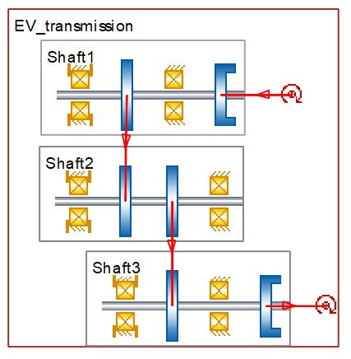
Сурет 1.6 – Трансмиссияның кинематикалық сызбасы

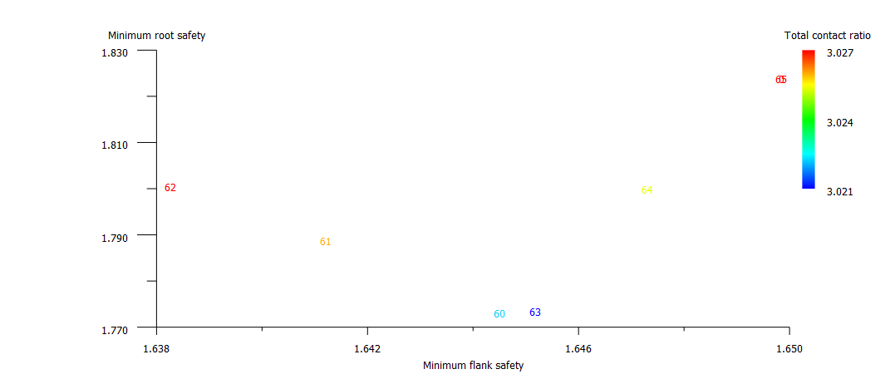
а)
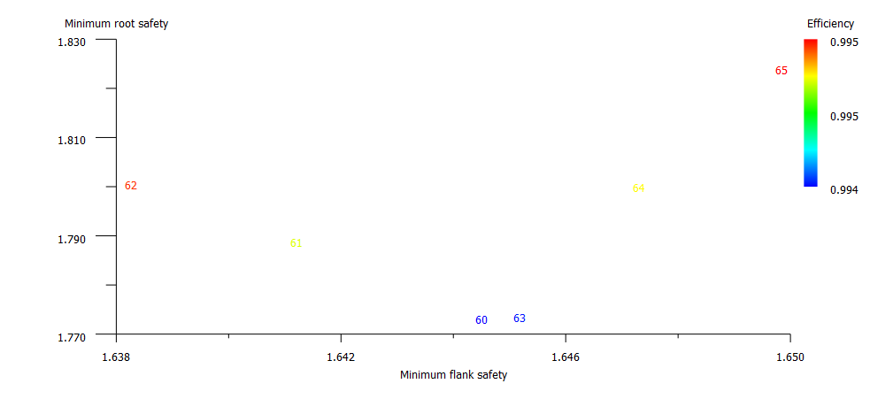
б)

Сурет 1.7 – Бірінші беріліс сатысының жұбы үшін жалпы беріліс санына байланысты (a) тіс түбіндегі минималды беріктік қорының тіс бүйіріндегі минималды беріктік қорына тәуелділік графигі және (б) ПӘК-тің тәуелділік графигі.
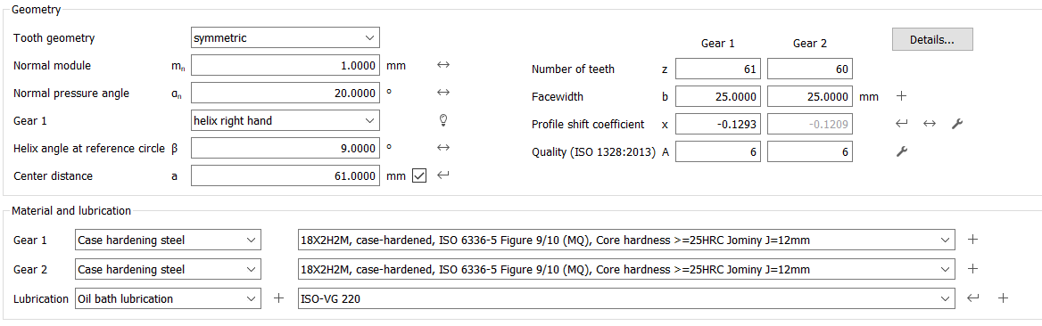

Сурет 1.8 – Бірінші беріліс сатысының тісті доңғалақ жұбының геометриялық параметрлері.

1.7(a)-суреттегі графикте тісті дөңгелектің минималды беріктігі мен оның бүйір бетінің минималды беріктігі арасындағы тәуелділік әртүрлі ілінісу конфигурациялары үшін көрсетілген. Түстік шкала бір мезгілде ілініске түсетін тістердің жалпы санын бейнелейді. Тістер санының артуы жүктеменің бірқалыпты берілуін қамтамасыз етіп, соққы күшін азайтады.
Алдыңғы графиктен айырмашылығы, мұнда түстік шкала тиімділікті көрсетеді және ол беріліс жүйесіндегі энергия шығынын бейнелейді. Тиімділіктің жоғары мәндері электр энергиясын беру кезіндегі энергия шығынының төмендігін білдіреді.
Нәтижесінде ең оңтайлы конфигурация ретінде 65-ші нүкте таңдалады, себебі ол келесі артықшылықтарды көрсетеді:
- бүйір беттердің жоғары сенімділігі, бұл беткі тозуға төзімділікті қамтамасыз етеді;
- тіс түбінің жоғары сенімділігі, бұл шаршаудан болатын бұзылуды болдырмайды;
- жоғары жанасу коэффициенті, бұл жүктеменің бірқалыпты бөлінуін қамтамасыз етеді;
- энергия шығынын барынша азайтатын тамаша тиімділік.
Осыған ұқсас талдау беріліс қорабының екінші сатысы үшін де жүргізілді (1.9-сурет), оның нәтижесінде 23-ші нүкте ең оңтайлы конфигурация ретінде таңдалды (1.10-сурет) оның қолайлы геометриялық параметрлеріне байланысты. Бұдан бөлек, бағдарламалық жасақтама трансмиссия жүйесінің 3D-моделін жасайды (1.11-сурет).

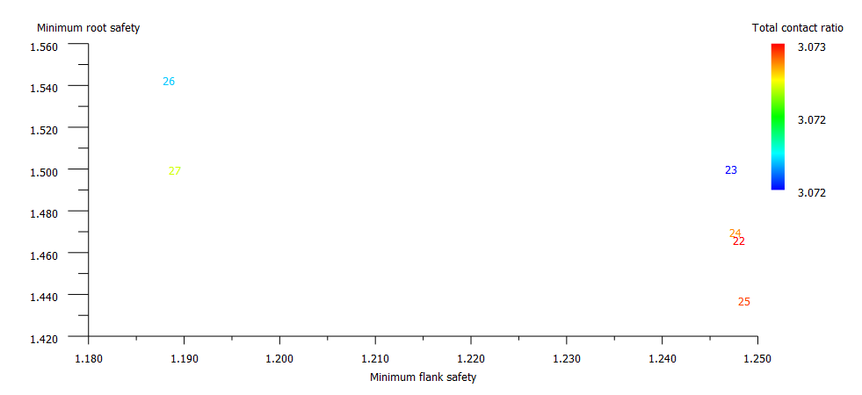
а)
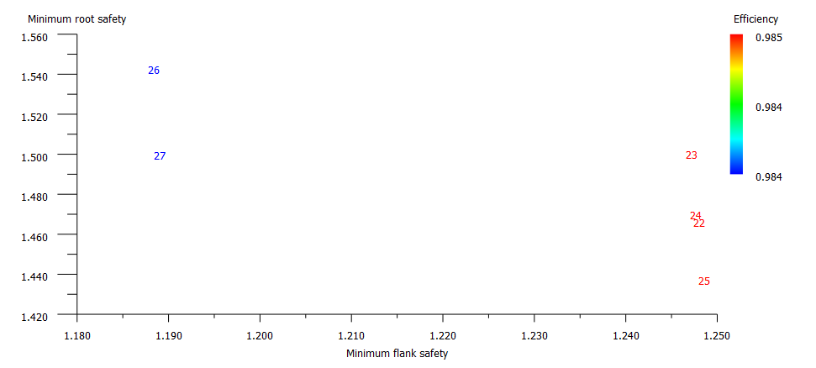
б)
Сурет 1.9 – Екінші беріліс сатысының жұбы үшін жалпы беріліс санына байланысты (a) тіс түбіндегі минималды беріктік қорының тіс бүйіріндегі минималды беріктік қорына тәуелділік графигі және (б) ПӘК-тің тәуелділік графигі.

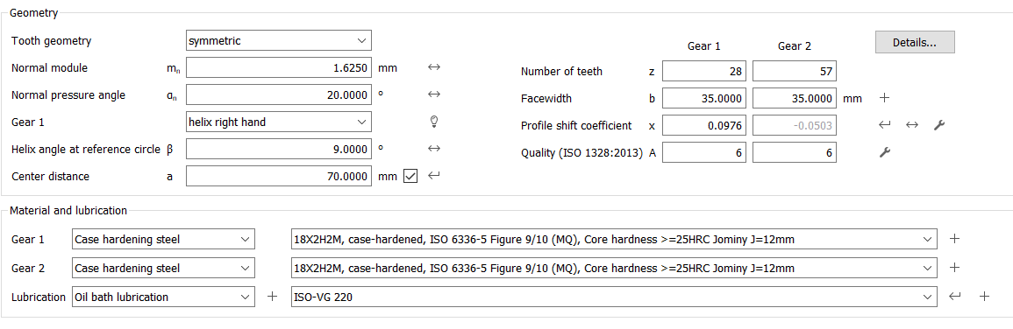

Сурет 1.10 – Екінші беріліс сатысының тісті доңғалақ жұбының геометриялық параметрлері.

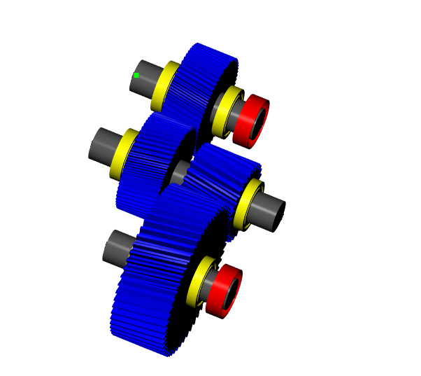

Сурет 1.11 – Электромобильдің беріліс қорабының 3D-моделі.

Электромобиль үшін екі сатылы редукторды таңдау трансмиссияның динамикасы, энергия тиімділігі және ықшамдылығы арасындағы оңтайлы тепе-теңдікті қамтамасыз ету қажеттілігімен түсіндіріледі. Бір сатылы редуктор қозғалыстың әртүрлі жағдайларына икемді бейімделуге мүмкіндік бермейді, ал екі сатылы схема төмен және жоғары беріліс сандары арасында ауысуға жағдай жасайды.
Сонымен қатар, екі сатылы редуктор ықшам әрі жеңіл болуы мүмкін, әсіресе планетарлық беріліс қолданылған жағдайда. Қосымша артықшылық ретінде шудың және тозудың азаюын атауға болады, өйткені жоғары берілісте қозғалтқыш төмен айналымда жұмыс істейді.
Осының барлығы екі сатылы редукторды жеңіл және қалалық электромобильдер үшін тиімді, сенімді және бейімделгіш трансмиссияға арналған оңтайлы шешім етеді.

2 АДДИТИВТІ SLM ТЕХНОЛОГИЯСЫ ТІСТІ ДӨҢГЕЛЕКТЕР ӨНДІРІСІНДЕ
2.1 Селективті лазерлік балқыту (SLM) технологиясының принципі мен мүмкіндіктері

Лазерлік сәулемен балқыту (ағылш. Selective Laser Melting, SLM) – бұл металл материалдарын өндірудің аддитивті әдісі, ол ұнтақ тәрізді бастапқы шикізатты және лазер сәулесін пайдалануға негізделген. DIN 8580 классификациясына сәйкес, бұл әдіс «Бастапқы пішін қалыптастыру» атты бірінші негізгі топқа жатады және 1.10 қосалқы тобы – «Аддитивті өндіріс арқылы пішін қалыптастыру» ретінде жіктеледі [52].
VDI 3405 стандартына сәйкес, энергия көзі ретінде лазерді қолданатын сәулелік балқыту процесі «ұнтақ тәрізді материалды лазердің көмегімен жергілікті түрде балқытып, оны қатайған кезде біріктіру (пісіру) арқылы қабат-қабатпен жасалатын қадамдық процесс» деп анықталады [53].
Лазерлік сәулемен балқыту кезінде детальды дайындау кесу (механикалық өңдеу) технологияларындағыдай материалды алып тастау арқылы емес, керісінше оны қабаттап қосу (аддитивті әдіс) арқылы жүзеге асады. ISO 52900 стандартына сәйкес, бұл процестің синонимдік атауы – «металдарға арналған лазерлік сәуле көмегімен ұнтақты қабат-қабаттап балқыту» (PBF-LB/M) [54].

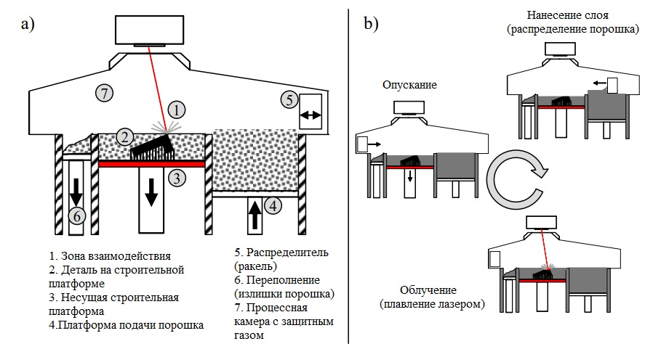

Сурет 2 – а) Лазерлік балқыту қондырғысының технологиялық камерасындағы деталь, б) Итеративті түрде қайталанатын технологиялық процесс

Лазерлік сәулемен балқыту әдісі (SLM) әсіресе шағын сериялы партияларды және күрделі геометриясы бар бөлшектерді өндіруге өте қолайлы [55]. Бұл әдіс титан, алюминий, никель қорытпалары, болат және мыс материалдары сияқты металдардың кең ауқымын өңдеуге мүмкіндік береді [56]. Нақты материалдарға бейімделген басып шығару параметрлерінің жиынтығының арқасында салыстырмалы тығыздығы 99,5 %-дан жоғары көрсеткішке қол жеткізуге болады [57].
Лазерлік сәулемен балқыту процесін шартты түрде үш кезеңге бөлуге болады: алдын ала процесс, негізгі процесс және постпроцесс. Бұл кезеңдер бөлшекті жобалаудан бастап дайын өнімнің қажетті технологиялық қасиеттеріне дейінгі барлық қадамдарды қамтиды [58]. Лазерлік балқыту қондырғысының негізгі компоненттері және процестің итеративті сипаты 2 -суретте көрсетілген.
Алдын ала процесс кезеңінде лазерлік сәулемен балқыту әдісі басталғанға дейінгі барлық дайындық жұмыстары жүргізіледі. Оның негізінде жасалатын бөлшектің 3D-CAD моделі жатады. Кейіннен сандық құрылымдық деректер файлы жасалады. Ол қосымша геометриялық элементтерді (мысалы, тірек құрылымдары), бөлшектің орналасуын және бағдарлануын, сондай-ақ лазерлік сәуле параметрлерін қамтиды.
Тірек құрылымдары – бөлшектерді жұмыс платформасында бекітуге мүмкіндік беретін, көбіне тор түрінде орындалатын тіректердің. Олар шекті бұрыштан асатын (материалға байланысты әдетте ~45°) консольдерді жасауға жағдай жасайды [59], [60]. Алдын ала процесс сонымен қатар құрылымдық платформаны дайындау мен металл ұнтағын себуді қамтиды. Бастапқы ұнтақ материалының сапасы дайын бөлшектің қажетті қасиеттеріне қол жеткізуде шешуші рөл атқарады [61].
Негізгі процесс кезеңінде лазерлік балқыту қондырғысында орындалатын өндірістік операциялардың барлығы жүзеге асады. 2.1-суретте көрсетілгендей, процесс итеративті сипатқа ие және келесі қайталанатын циклдерден тұрады: ұнтақ қабатын жағу, лазерлік сәулемен өңдеу және платформаны төмендету. Бұл қадамдар бөлшек толық дайын болғанға дейін қайталанады [62].
Ұнтақ қабаты жағылғанда материал дозаторлы пышақ немесе ракель арқылы платформаға біркелкі таратылады [63]. Кейбір материалдар үшін платформа алдын ала қыздырылады, бұл жарықшақтардың түзілуін болдырмау және қалдық кернеулерді азайту үшін қажет [64], [65]. Лазерлік сәулемен өңдеу кезінде лазер бөлшектің контурын және қимасының ауданын сканерлейді. Әсер ету аймағында ұнтақ балқып, кейіннен қатаяды [1]. Жергілікті балқыту есебінен өте жоғары салқындау жылдамдығына қол жеткізіледі, бұл көптеген материалдарда жоғары қаттылыққа ие ұсақ түйірлі құрылым қалыптастырады [66].
Зерттеулерге сәйкес, салқындау жылдамдығы шамамен 10⁵–10⁷ К/с құрайды [67], [66], [68]. Branner атап өткендей, салқындау жылдамдығы материал қасиеттеріне ғана емес, сонымен қатар өндірістік параметрлерге (лазер қуаты, сканерлеу жылдамдығы) де тәуелді [69].
Қабаттап жасау принципіне байланысты дайын бөлшектердің анизотропты механикалық қасиеттері қалыптасады [66]. Сонымен қатар процесс кезінде шашырау мен булану сияқты қосымша өнімдер пайда болады, олар аймақтан қорғаныш газының бағытталған ағынымен шығарылады.
Құрылым қалыптасқаннан кейін бөлшек ұнтақ қабатынан шығарылады және алғашқы тазалау жүргізіледі. Постпроцесс кезеңіне лазерлік сәулемен балқыту қондырғысынан бөлшекті алғаннан кейінгі барлық өндірістік қадамдар жатады. Әдетте бұл бөлшекті толық тазалауды, оны құрылымдық платформадан ажыратуды (мысалы, аралау немесе электрэрозиялық кесу арқылы), сондай-ақ қажетті технологиялық қасиеттерге қол жеткізу үшін қосымша өңдеуді қамтиды.
Материалға байланысты ішкі кернеулерді азайту үшін күйдіру жұмсарту қолданылады [70]. Сонымен қатар, балқыту процесінде қалған кеуектерді жою үшін ыстық изостатикалық престеу (HIP) әдісі пайдаланылады. Бұл бөлшектің жүктемелік қабілетін және сенімділігін арттырады [71]. DIN 8580 стандартына сәйкес, постпроцесс кезеңінде бөлшекті өңдеудің кез келген дәстүрлі әдістері қолданылуы мүмкін [72]. Лазерлік сәулемен балқыту күрделі бөлшектерді өндіруге ерекше қолайлы, себебі ол жоғары температура жағдайында жұмыс істейтін бөлшектердің өнімділігін арттыруға мүмкіндік береді (мысалы, салқындату арналары бар жеңілдетілген құрылымдар арқылы) [73]. Бұған қоса, бұл әдіс икемді және құралсыз өндірісті қамтамасыз етеді, бұл жеткізу мерзімін қысқартып, қоймадағы қосалқы бөлшектер көлемін азайтады [74].
Металл аддитивті технологияларының ішінде лазерлік сәулемен балқыту ең жоғары технологиялық жетілу деңгейіне ие [75]. Дегенмен, оның кең таралуына өндірістік шығындардың жоғары болуы кедергі келтіреді, оның ішінде ұнтақ материалдардың және жабдықтың қымбаттығы [76], [77].
Соған қарамастан, бұл технология қазірдің өзінде автомобиль өнеркәсібінде шағын сериялы өндірістерде қолданылады және өнімділіктің артуымен әрі шығындардың азаюымен оның әрі қарай дамуы болжануда [78].
Қазіргі уақытта қосымша шектеу – материалдардың шектеулі таңдауы. Мысалы, DP600 типті болат қолжетімсіз, оның орнына басқа қасиеттері бар материалдарды қолдануға тура келеді [79], [80]. Сонымен қатар, салалық қайталанымдылық талаптары орындалмай отыр: бұл алынған материалдардың қасиеттеріне де, геометриялық дәлдігіне де қатысты [78].
Салыстырмалы тығыздық пен созылу кезіндегі беріктік бөлшектердің платформадағы орналасу тығыздығына тәуелді. Тығыздық артқанда процестің қосымша өнімдерінің шөгуіне байланысты сипаттамалар нашарлайды [78]. Бұл экономикалық тиімділікті арттыру мақсатымен қайшы келеді, өйткені ол құрылымдық көлемді барынша пайдалануды талап етеді [81]. Газ ағынының жылдамдығын арттыру жоғары тығыздықта бұл әсерлерді ішінара өтей алады [82].
Өлшем дәлдігі көбінесе бөлшектің шеттеріндегі балқу ваннасын бақылауға және қабаттап қалыптастыру кезіндегі сатылы эффектілерге байланысты [83]. Зерттеулерде бір платформада ISO стандартына сәйкес IT11–IT13 дәлдік кластарына қол жеткізілген [84]. Процестің машиналық қайталанымдылығын арттыру үшін Эшэй әдісі қолданылуы мүмкін [85]. Дегенмен, автомобиль өнеркәсібінде аддитивті өндірісті қолдануға болатын компоненттердің кең ауқымы бар. Мысалы: салқындату жүйесінің элементтері, шасси бөлшектері, күштік қондырғы компоненттері, сондай-ақ сериялық өндіріс пен жинау кезеңдерінде қолданылатын өндірістік құралдар [86].

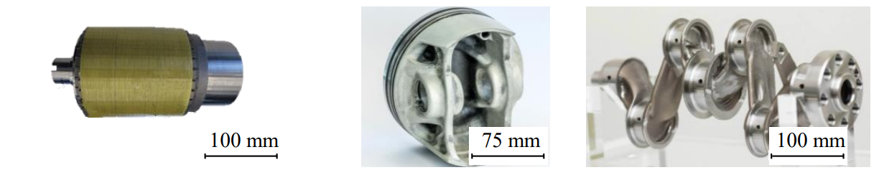

Сурет 2.1 – Автомобиль жасау саласындағы қолдану мысалдары: геометриялық жобалаудағы еркіндік компоненттердің массасын азайту үшін пайдаланылған жағдайлар

BMW AG компаниясы лазерлік балқыту әдісін Deutsche Tourenwagen-Meisterschaft (DTM) шағын сериясына және Z4-GT3 үлгісіне арналған радиалды сорғы дөңгелектерін шағын сериялы өндіру үшін қолданады. Бұл жерде ағын сипаттамаларын оңтайландыру мақсатында форманы еркін жобалау мүмкіндігі пайдаланылды [87].
Renault Trucks сорғы-тетікті жеңілдетілген нұсқада жасап шығарды, ол кіріс және шығыс клапандарын басқаруға арналған және 600 сағаттық стендтік сынақтан өтті [88].
Porsche AG компаниясы лазерлік балқыту арқылы жоғары өнімді қозғалтқышқа арналған поршень жасады. Оның геометриясы поршеньдік камерада салқындатуды жақсарту үшін оңтайландырылды, ал массасы 20 %-ға азайтылды. Нәтижесінде жану процесі жетілдіріліп, қозғалтқыш қуаты 4,3 %-ға артты [89].
Honda Motors төрт цилиндрлі қозғалтқышқа арналған иінді біліктің массасын 50 %-ға қысқартуға қол жеткізді. Бұл топологиялық оңтайландыруды әрі қарай лазерлік балқыту әдісімен өндіруді үйлестіру нәтижесінде мүмкін болды [90].
Lammers және авторлар [91] синхронды машинаның ротор білігінің массасын аддитивті өндіріс көмегімен 30 %-дан астамға азайтып, айнымалы жүктемелер кезінде жүйенің жауап беруін айтарлықтай жақсартты. Сонымен қатар, ішкі торлы құрылым арқылы масса азайтылып қана қоймай, тор формасын таңдаудың (кеңістік-орталықтандырылған кубтық немесе жазықтық-орталықтандырылған кубтық) есебінен құйынды ток шығындарын да реттеу мүмкін болды.
Барлық мысалдарды біріктіретін фактор – форманы еркін жобалау мүмкіндігін пайдалану, ол жүйелердің тиімділігі мен функционалдығын арттыруға бағытталған. Бұл салқындатуды жақсарту, ағын сипаттамаларын оңтайландыру немесе компоненттердің массасын азайту арқылы жүзеге асады. Өз кезегінде, бұл жүйелердің жалпы пайдалы әсер коэффициентін жоғарылатады, отын немесе энергия шығынын азайтады, нәтижесінде CO₂ шығарындыларының төмендеуіне немесе электромобильдердің жүріс қорының артуына ықпал етеді [91].

2.2 SLM әдісімен тісті дөңгелектерді өндіруге арналған материалдар мен жабдықтар

Аддитивті өндіріс пішіндік және технологиялық жеңілдетілген конструктивтік принциптерді біріктіруге ерекше қолайлы [92]. Бұл мақсатта аддитивті технологиялардың ішінде лазерлік балқыту әдісі жиі қолданылады, себебі ол ең аз қабырға қалыңдығымен және филигран элементтерімен бөлшектерді жасауға мүмкіндік береді [93].
Сонымен қатар, пішіндік жеңілдетілген құрлымы әртүрлі геометриялық деңгейлерде қолданылуы мүмкін. Олар микро-, мезо- және макроскопиялық өлшемдерге бөлінеді (2.2-сурет) [94, 95].

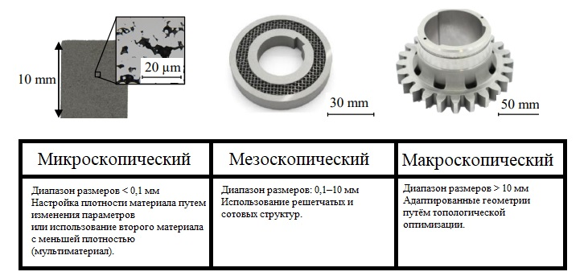

Сурет 2.2 – Лазерлік балқыту процесіндегі жеңілдетілген конструкциялардың өлшемдік деңгейлері
Өндірістің орындалуын қамтамасыз ету үшін параметрлер комбинациясын түзету қажет [96]. Макроскопиялық элементтерді өндіру үшін Design for Additive Manufacturing (DfAM) қағидаларын сақтау керек, олар лазерлік балқыту процесінің жалпы технологиялық шектеулерін сипаттайды [97]. Бұл шектеулерге материалдар арасындағы өтулер, тесіктер мен консольдер жатады және оларды нақты материалдың қасиеттерін ескере отырып анықтау қажет [98].
Торлы және ұялы құрылымдар мезоскопиялық элементтер ретінде толық денелерге қарағанда әр материал үшін төмендетілген энергия тығыздығын, сондай-ақ бейімделген сканерлеу стратегияларын (мысалы, нүктелік сәулелендіру) талап етеді. Әйтпесе, сканерлеу векторларының қысқалығына байланысты кеуектілік пен өлшемдік ауытқулар пайда болады [99, 96, 100].
Микроскопиялық жеңілдетілген конструктив материал тығыздығын өзгерту арқылы жүзеге асады. Бұл әдіспен градиентті тығыздыққа ие функционалды-градиентті материалдар (FGM) жасауға болады [101]. Бұл лазерлік сәулелендіру параметрлерін реттеу арқылы әдейі кеуектер құруға негізделген. Мысалы, жеткіліксіз энергия енгізгенде ішінара балқыту арқылы немесе артық энергия енгізгенде «дәнекерлік түбір» типті кеуектілік түзіледі.
Мұндай тәсілдерде жеңілдетілген құрылым әдетте қосалқы әсер ғана болып табылады, өйткені негізгі мақсат – сығылған ауа үшін өткізгіштікті немесе сұйықтық үшін капиллярлық сіңіруді қамтамасыз ететін ашық кеуекті тор құру [102, 103].
Микроскопиялық деңгейде тікелей жобалау әдістерінің шектеулері бар. Құрылымды тек жанама әдістермен (мысалы, кеуекті құрылымның КТ-сканері) сипаттау мүмкін, ал аддитивті өндіріс пішіннің едәуір ауытқуларына әкеліп, механикалық қасиеттерді болжауды қиындатады [104].
Қазіргі қолданыстағы әдістер үлгілерде өндіру процесін сипаттап, кейін қасиеттерін анықтайды, бірақ нақты бөлшекке қолданылмас бұрын бұл үлгілер көп еңбекті қажет ететін көп мәртелі өңдеуден өтеді [105].
Технологиялық шектеулерді жеңу үшін тірек құрылымдар қолданылады, олар консольдерді жасауға мүмкіндік береді [106]. Күрделі бөлшектерге қажет тірек құрылымдарға арналған параметрлер жиынтығы толық көлемді денелерге арналған параметрлермен салыстырғанда әлі де жеткіліксіз зерттелген және бірыңғай тәсіл жоқ.
[107] зерттеулерінде 17-4 PH болатынан жасалған тірек құрылымдар үшін параметрлер жиынтығы әзірленді. Олар субъективті визуалды бағалау негізінде түзу сызықтылық, біртектілік және шашырау түзілуін жеке тректерде қарастырды. Сызықтық тіректердің екі геометриялық нұсқасы 0-ден 5-ке дейінгі субъективті шкала бойынша жойылу мүмкіндігі тұрғысынан бағаланды; негізгі бөлшекпен қосылудың жалпы беріктікке айтарлықтай әсер ететіні анықталды [108].
Ti6Al4V торлы тіректерін созылу сынақтарында өте кіші ұяшық өлшемдерімен (0,35 және 0,7 мм) сынау олардың созылу беріктігінің тор тығыздығына тәуелді екенін көрсетті [109].
[110] жұмысында Ti6Al4V материалынан тірек құрылымдарды жобалау бойынша ұсыныстар жасалды. Онда массивті материалмен қосылу элементтеріне назар аударылып, байланыс ауданы екі еселенгенде қосылудың абсолютті беріктігі 12 %-ға артатыны көрсетілді.
Қазіргі уақытта параметрлер жиынтығын анықтаудың, қасиеттерді (беріктік пен жойылу жеңілдігін) сандық бағалаудың және тірек құрылымдарды таңдаудың кешенді тәсілі жоқ.
Осы жұмыстың эксперименттік зерттеулері аясында 16MnCr5 материалы бастапқы шикізат ретінде ұнтақ түрінде (екі партия) қолданылды және лазерлік балқыту үшін пайдаланылды. Екі партия да газдық атомизация әдісімен өндірілді. Ұнтақтың қасиеттерін анықтау DIN EN ISO/ASTM 52907 стандартына сәйкес жүргізілді [111]. 3-кестеде екі партия ұнтағының химиялық элементтер бойынша құрамы берілген.

3-кесте – Қолданылған ұнтақ партияларының химиялық құрамы, ICP-OES әдісі және ыстық газ экстракциясы (CS) арқылы өлшенген.
Легирлеуші элемент | Өлшем бірлігі | C | Mn | Cr | Si | P | S | Fe
DIN EN 683-3 бойынша шектері | Мас.% | 0,14–0,19 | 1,0–1,3 | 0,8–1,1 | ≤0,4 | ≤0,025 | ≤0,035 | Қалғаны
Партия 1 | Мас.% | 0,15 | 1,05 | 0,90 | 0,19 | – | – | Қалғаны
Партия 2 | Мас.% | 0,17 | 1,37 | 1,13 | 0,31 | – | – | Қалғаны

Партиялардың химиялық құрамын DIN EN 683-3 стандарты бойынша шекті мәндермен салыстыру нәтижесінде, 1-партия барлық талаптарға толық сәйкес келетіні анықталды. Ал 2-партияда Mn және Cr элементтерінің мөлшері жоғары, ол рұқсат етілген шектерден асады. Kamps [112] зерттеулерінде технологиялық тізбекке қатысты, ұнтақтан дайын бөлшекке өту барысында легирлеуші элементтердің ішінара булануы орын алатыны көрсетілген. Легирлеуші элементтердің артық мөлшері бар болғаны 2,5–5 % құрайды, бұл елеусіз болып есептеледі және Kamps зерттеулеріне сәйкес, олардың мөлшері ұнтақтан дайын өнімге дейін төмендейді деп күтілгендіктен, 2-партия ауытқуларға қарамастан пайдаланылды.
Алынған бөлшектер мен үлгілердің химиялық құрамын өлшеу нәтижелері 5.7-бөлімде беріліп, талқыланады. Mn және Cr элементтерінің мөлшері шыныққыштыққа және мартенситтің түзілуіне әсер ететіндіктен, бұл мәселе ықпал ету дәрежесін бағалау үшін зерттеулер шеңберінде құжатталды [113]. Лазерлік балқыту кезінде қолданылатын ұнтақ материалдардың химиялық құрамын өлшеу сапаны қамтамасыз ету мен нәтижелерді дұрыс түсіндіру үшін маңызды болып табылады.
Көміртек эквивалентін (Ceq) есептеу нәтижесінде 1-партия үшін 0,5 %, ал 2-партия үшін 0,62 % мәндері алынды. Ceq есебіне ең көп әсер ететін фактор – 2-партиядағы көміртектің жоғарыланған мөлшері. Екі мән де төмен дәнекерленгіштікті көрсететін диапазонда орналасқан.
Бөлшек өлшемдерінің таралуын талдау кезінде 2-партия негізінен диаметрі кіші бөлшектерден тұратыны байқалды. Әсіресе бұл D50-диаметрі бойынша айқын көрінеді: ол 2-партияда шамамен 10 µm-ге кіші (3-кестені қараңыз). Екі партияның да бөлшек өлшемдерінің таралуы лазерлік балқыту процесіне тән типтік диапазонға сәйкес келеді [114].

4-кесте – Ұнтақ партияларындағы бөлшек өлшемдерінің таралуын салыстыру

Бөлшек өлшемдерінің таралуы | Өлшем бірлігі | D10 (мкм) | D50 (мкм) | D90 (мкм) | Партия атауы
Партия 1 | мкм | 28,4 | 42,4 | 58,7 | Партия 1
Партия 2 | мкм | 22,4 | 33,9 | 50,6 | Партия 2

Бөлшектердің пішінін қарастыру олардың негізінен сфералық формада болатынын, ал жеке жағдайда созылыңқы әрі деформацияланған бөлшектердің кездесетінін көрсетеді (2.3-суретті қараңыз). Алайда мұндай созылыңқы бөлшектердің үлесі мардымсыз.

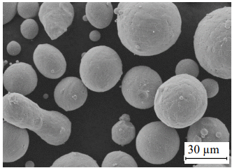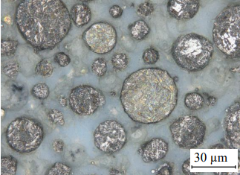

Сурет 2.3 – 2-партия ұнтақ бөлшектерінің пішіні (сол жақта) және ұнтақтың шлифі (оң жақта).
Ұнтақ бөлшектерінің шлифі де ішкі кеуектіліктің жоқтығын көрсетеді. Газдық атомизация процесінен кейін қалыптасқан құрылым аз мөлшердегі ферриті бар мартенсит-байниттік ретінде сипатталады; бұл атомизация кезінде жүретін жылдам салқындауға сәйкес келеді.
Ішкі қуыстары жоқ сфералық ұнтақ бөлшектері лазерлік балқыту әдісімен өңдеу үшін қолайлы алғышарттарды қамтамасыз етеді [115]. Сонымен қатар, сфералық бөлшектер жоғары тығыз орналасуды және бөлшектердің бір-бірімен ілінісуінсіз жақсы ағымдылықты қамтамасыз етеді [116]. Жасалған болжамдар ағымдылықты өлшеу нәтижелерімен расталады, олар 2.4-суретте көрсетілген.

Сурет 2.4 – Ағымдылықты салыстыру

Бар екі партия ұнтақ та ағындылық сипаттамалары бойынша іс жүзінде бірдей қасиеттерге ие және олар лазерлік балқытуда қолданылатын болат ұнтақ материалдары үшін орташа мәндерге сәйкес келеді.
Екі ұнтақ партиясының (1-партия және 2-партия) сипаттамалары (бөлшек пішіні, өлшем бойынша таралуы және ағындылығы) лазерлік балқыту үшін қолайлы, бұл ұнтақтың құрылымдық платформада жақсы таралуына және кейіннен ақаусыз сапалы өңдеуге мүмкіндік береді.
Осы жұмыста үлгілерді селективті лазерлік балқыту әдісімен дайындау үшін өнеркәсіптік Renishaw AM 400 қондырғысы қолданылды (2.5-сурет). Бұл жоғары дәлдікті аддитивті өндіріс жүйесі металл ұнтақтарымен (тот баспайтын болат, титан және кобальт-хром қорытпалары) жұмыс істеуге арналған.

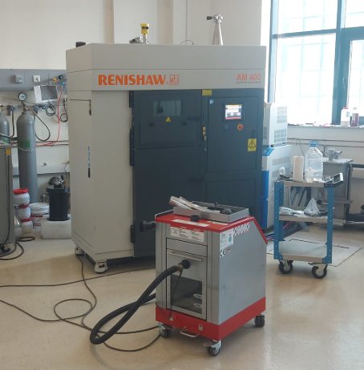

Сурет 2.5 –Renishaw AM 400 SLM-принтері

Принтер 400 Вт қуатты талшықты лазермен жабдықталған және инертті атмосферада (аргон/азот) қабат қалыңдығы 20–100 мкм бөлшектерді қалыптастыруды қамтамасыз етеді. Бұл дайын өнімнің жоғары тығыздығы мен сапасына қол жеткізуге мүмкіндік береді.
Ұнтақты дайындау және кейіннен тазалау үшін артық ұнтақты жоюға арналған қосалқы қондырғы, сондай-ақ жұмыс камерасында қорғаныш атмосферасын сақтау үшін аргон баллондары пайдаланылды.

2.3 Цементацияланатын болаттарды лазерлік балқыту әдісімен өңдеу

Лазерлік балқыту әдісінде алюминий, титан, никель қорытпалары, сондай-ақ болаттар өңделеді [117]. Болаттар арасында өнеркәсіптік қолдануға коррозияға төзімді маркалар (мысалы, 1.4404 және 1.4548 (316L және 17-4 PH), сондай-ақ құрал-сайман болаты 1.2709 ие болды [118, 119].
Механикалық және тозуға төзімділік қасиеттерін арттыру үшін көміртекті болаттар қолданылады, өйткені көміртек (C) легирлеуші элемент ретінде интерстициалды түрде ериді және бір жағынан карбидтерді, ал екінші жағынан мартенситті түзе алады, бұл қаттылықтың артуына алып келеді [120].
Лазерлік балқыту әдісін қолданудағы кемшілік – дәнекерленгіштіктің төмендеуі, ол көміртек эквиваленті (C_{eq}) арқылы бағалануы мүмкін. [121] деректеріне сәйкес, көміртек-марганецті болаттар үшін ол келесі формула бойынша анықталады:

(2.1)

Егер C_{eq} мәні 0,45 %-дан төмен болса, болат жақсы дәнекерленетін болып саналады және алдын ала қыздыру әдетте талап етілмейді.
0,45–0,6 % аралығында дәнекерленгіштік төмендейді, сондықтан ыстық жарылулардың алдын алу үшін 100–250 °C диапазонында алдын ала қыздыру қолданылуы тиіс. C_{eq}> 0,6 % болған жағдайда дәнекерленгіштік нашар деп бағаланады және оны өтеу үшін 250 °C-тан жоғары алдын ала қыздыру қажет [121].
Өндіріс параметрлерінің ішінара толық емес жиынтықтарын талдау құрылымдық платформаның температурасына қатысты әртүрлі жағдайларды көрсетеді. Айқын болғандай, көміртек мөлшері жоғары болғандағы төмен дәнекерленгіштік ақаусыз (кеуексіз) өңдеуді қамтамасыз ету үшін әрқашан жоғары платформа температурасымен өтелуі міндетті емес.
Дегенмен, 300 °C-тан жоғары алдын ала қыздыру температурасында көміртегі мөлшері 0,4 мас. % болатын термиялық беріктендірілетін болатты өңдеу кезінде құрылымдау жылдамдығын арттыруға және жарықшақтар санын азайтуға қол жеткізілген [122].
Ұқсас жағдай қорғаныш газын таңдауда да байқалады: әдебиеттерге сәйкес (n = 45), шамамен 28 % жағдайда қолжетімдірек азот, ал 71 % жағдайда аргон қолданылады. Алайда, қорғаныш газдарының салыстыруы тек бір дереккөзде ғана кездеседі, бірақ бұл әсіресе жоғары легирленген цементацияланатын болаттарды өңдеуде қажет [123].
Қорғаныш газын таңдаудың жүйелі тәсілі анықталмаған, бұл пайдаланушылар үшін қиындықтар туғызады. Сонымен қатар, кейінгі термиялық өңдеумен өзара байланыс қарастырылмайды [124].
Сол сияқты жағдай қолданылатын энергия тығыздығын қарастырғанда да байқалады. Көптеген дереккөздерде 65–105 Дж/мм³ диапазоны оңтайлы деп көрсетілген. Тек аз ғана еңбектерде бұл диапазоннан айтарлықтай асатын мәндер кездеседі. Мұндай жағдайларда көміртек мөлшері артқан сайын қолданылатын энергия тығыздығы да артады. Бұл көміртек мөлшері артқан сайын болаттағы балқыма сымдылығының жақсаруы керісінше энергия тығыздығын азайтуды қажет ететініне қайшы келеді [125].
Бұл әркелкі жағдай цементацияланатын болаттарға да қатысты сақталады. Бір жағынан, құрылымдық платформаның әртүрлі температуралары (150 °C-қа дейін) қолданылады, бірақ нақты қолдануға сәйкес температура таңдалмайды (2.5a-суретті қараңыз). Екінші жағынан, бұл болаттар параметрлердің өте әртүрлі комбинацияларында өңделеді және көміртек мөлшеріне тәуелділік байқалмайды (2.6б-суретті қараңыз).

a) б)

Сурет 2.5 – Цементацияланатын болаттар
a) Құрылымдық платформа температурасына байланысты өңдеу
б) Көміртек мөлшеріне байланысты қолданылатын энергия тығыздығы

Платформа температурасы 0°C кезінде цементацияланатын болат M50NiL (0,12 мас. % C) 146 J/mm³ энергия тығыздығында өңделіп, салыстырмалы тығыздық 99,0 % мәніне жетті. Қорғаныш газы ретінде азотты аргонға ауыстыру жылуөткізгіштіктің төмен болуына байланысты температуралық градиентті азайтты.
18MnNiSiCr болаты (0,15 мас. %) 100 °C платформа температурасында жарықшақтарсыз өңделді, алайда салыстырмалы тығыздық бар болғаны 97 % болды. Кеуектер санын азайту үшін энергия тығыздығын 92 J/mm³-тан жоғары көтеру ұсынылды.
16MnCr5 болаты 80 °C платформа температурасында және 106 J/mm³ энергия тығыздығында өңделіп, салыстырмалы тығыздық 99,5 %-дан жоғары, жарықшақсыз нәтижеге қол жеткізілді. Көрсетілгендей, 16MnCr5 болатын 80–110 J/mm³ энергия тығыздығы диапазонында 80 °C-та өңдеуге болады. Сонымен қатар, жолақтардың енін азайту және шахматты экспонирлеу үлгісін қолдану дайын бөлшектердің қаттылығын төмендетеді.
Платформа температурасы 150 °C болғанда 16MnCr5 болаты 74 J/mm³ энергия тығыздығында өңделді. Жоғары температураға қарамастан, мартенситтік құрылым қалыптасты.
E185 AMPO болаты (20MnCr5 аналогы, 0,2 мас. %) бөлме температурасында өңделіп, салыстырмалы тығыздық 99,98 % мәніне жетті. Кең технологиялық параметр терезесі байқалды, құрылымы – бейнитті-мартенситті, беріктік, қаттылық, иілімділік пен соққы тұтқырлығы арасында теңгерім қамтамасыз етілді.
20MnCr5 болаты (0,22 мас. % C) бөлме температурасында салыстырмалы тығыздығы 99,7 % көрсеткішіне жетті. Платформа температурасын 170 °C-қа дейін көтеру үлгілердің деформациясын шамамен 30 %-ға азайтты және салыстырмалы созылуды арттырды, бірақ созылу беріктігі төмендеді. Консольдік үлгілерді (Cantilever) қолдану платформаның температурасын арттыру қалдық кернеулерді төмендетуге оң әсер ететінін көрсетті.
24CrNiMo болаты (0,24 мас. % C) 56 J/mm³ энергия тығыздығында салыстырмалы тығыздығы 99,14 % көрсеткішіне жетті. Ортогональды экспозиция үлгісі спиральға қарағанда тиімдірек болды; құрылымы-жоғары беріктігі мен біркелкі механикалық қасиеттері бар төменгі бейнит. Зерттелген материалдарда платформа температурасы жоғарылаған сайын энергия тығыздығының төмендеу үрдісі байқалмады (2.6-сурет).

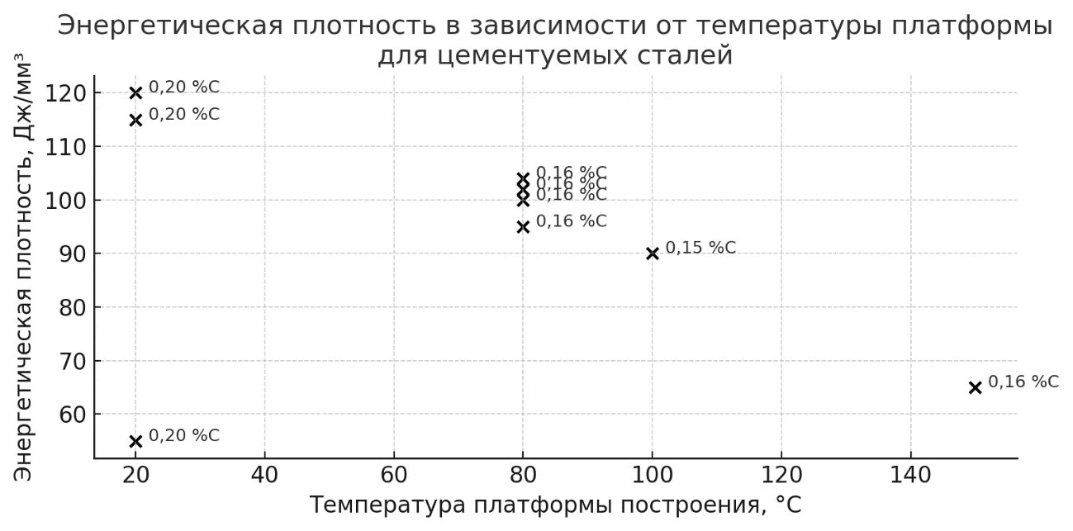

Сурет 2.6 – Цементацияланатын болаттар үшін құрылымдық платформа температурасына байланысты қолданылған энергия тығыздығы.

Алайда бұл тұжырым тек цементацияланатын болаттар тобы және 160°C-қа дейінгі температуралық диапазон үшін ғана орынды. Энергия тығыздығы бағалау критерийі ретінде шектеулі мәнге ие, себебі лазерлік балқыту кезінде құрылымдық платформаның температурасы ескерілмейді.
Қазіргі заманғы тәсілдер, мысалы, King және басқалары ұсынған нормаланған энтальпияны қолдану әдісі, құрылымдық платформаның температурасын ескеруге мүмкіндік береді. Дегенмен, бұл әдістің кемшілігі – материал мен процесс параметрлері бойынша көптеген эксперименттік деректердің қажеттілігі, ал қарастырылған дереккөздердің ешбірінде мұндай мәліметтер жеткілікті көлемде ұсынылмаған.
Айта кету керек, цементацияланатын болаттарды (0,15–0,25 % C) өңдеу параметрлердің көптеген комбинацияларында мүмкін. Бұл кең параметрлік терезе нақты қолдану жағдайларына бейімдеу үшін пайдаланылуы мүмкін, мысалы, лазерлік сканерлеу жылдамдығы мен детальдің деформациясы арасындағы тәуелділікті ескере отырып, қалдық кернеулерді азайту үшін.
Алайда әзірленген параметрлер жиынтығы негізінен шағын өлшемді үлгілерде тексерілген (мысалы, 10×10×10 мм кубтарда немесе стандартты созылу сынамалары үлгілерінде). Өнім өлшемі ұлғайған сайын процестің қосалқы әсерлері артып, материал тығыздығы төмендейді. Қазіргі уақытта нақты бұйымдарға, яғни тесттік үлгілерден тыс қолдануға жарамды параметрлерді таңдаудың әдістемесі жоқ.
Бұл жағдай әсіресе әртүрлі масштабтағы (микро-, мезо- және макродеңгейдегі) жеңілдетілген конструкцияларды қолданғанда ерекше маңызды.

2.4 Лазерлік балқыту кезінде материал қасиеттеріне әсер ететін факторлар

Селективті лазерлік балқыту барысында ұнтақ материал лазер сәулесінің әсерінен таңдамалы түрде балқиды. Болат жағдайында температура темірдің немесе легирлеуші элементтердің қайнау нүктесіне дейін жетуі мүмкін және терең балқыту режимінде оны жергілікті түрде асып түседі [126].
Мұндай энергияны шоғырландыру нәтижесінде жоғары жылдамдықпен қыздыру, ал кейіннен жоғары жылдамдықпен салқындату жүреді; соңғысы 40 K/мкс дейінгі диапазонда болады [127]. Жылдам салқындату материалдың микроструктурасын да, қасиеттерін де анықтайды [128]. Жалпы алғанда, енгізілген энергия артқан сайын салқындату жылдамдығы азаяды деп есептеледі [129].
Лазерлік қабаттап балқыту кезінде жылу жылуөткізгіштік, конвекция және жылулық сәулелену арқылы әкетіледі. Энергияны құрылымдық платформаға беру кезінде негізгі рөлді қатты дене арқылы жылуөткізгіштік (өнімнің әлдеқашан қатқан бөлігі) атқарады. Бөлшектер арасындағы саңылауларға байланысты ұнтақты төсек монолитті материалға қарағанда төмен жылуөткізгіштікке ие, бұл кристалданудың іс жүзінде тек платформаға бағытталуына әкеледі.
Жылуөткізгіштік айтарлықтай дәрежеде ұнтақ қабатының тығыздығына, температурасына, қорғаныш газының түріне және жұмыс камерасындағы қысымға тәуелді [130–132]. Материалға және дереккөзге байланысты, ұнтақ қабатының жылуөткізгіштігі тұтас материалдың жылуөткізгіштігінің шамамен 1–5 %-ын құрайды [133, 130].
Ұнтақ қабатындағы қуыстар қорғаныш газымен толтырылады, ол да жылуөткізгіштікке әсер етеді. Бұл жағдайда, мысалы, гелий аргон немесе азотпен салыстырғанда ұнтақ қабатының жылуөткізгіштігін 300 %-ға жақсартады [130].
Нәтижесінде майда түйіршікті құрылым (ұялы немесе дендритті) түзіледі, өйткені температура градиенті G мен кристалдану жылдамдығы R-дің көбейтіндісі жоғары, ал олардың арақатынасы орташа диапазонда болады [134]. Цементацияланатын болаттар үшін мұндай жағдайларда әдетте бейнитті-мартенситті құрылым қалыптасады [135].
Әдеби деректер мұны растайды және қосымша түрде балқыма ванналары шекараларында ликвация мен карбидті бөліністердің бар екеніне назар аударады [136, 137]. Қабаттап қалыптастыру процесінде материал төменгі қабаттарда қайта-қайта қыздыру мен салқындату циклдарына ұшырайды (2.7-сурет).

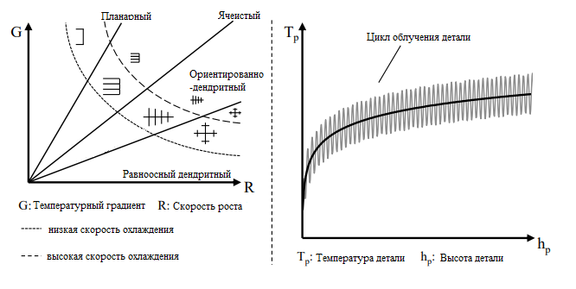

Сурет 2.7 – Құрылымның қалыптасуы температура градиенті мен өсу жылдамдығына байланысты (сол жақта); бұйым биіктігі артқан сайын температураның көтерілуі (оң жақта).

Жасау процесі бойы бөлшектің температурасы біртіндеп жоғарылап отырады, бұл материалда фазалық түрленулерге әкелуі мүмкін [130]. Қабатаралық экспозиция уақытының (Inter Layer Time) өзгеруі бөлшектің қаттылығына және кеуектілігіне әсер етуі ықтимал [131]. Құрылымның қалыптасуы – бұл қату, қайта балқу және in-situ термоөңдеудің күрделі үйлесімі болып табылады, оны материалға және қолдану аймағына байланысты бақылап отыру қажет.
Бөлшек геометриясы лазерлік балқыту процесінде температуралық градиенттің қалыптасуына тікелей әсер етеді [132]. Тар және биік құрылымдар температуралық градиенттің артуына ықпал етсе, көлемді элементтер мен кең беттер оны төмендетеді. Бұдан бөлек, қабат қалыңдығы өзгермелі және жергілікті шығыңқылары бар күрделі геометрия жылудың біркелкі бөлінбеуіне алып келеді, ал бұл өз кезегінде соңғы өнімнің микроструктурасы мен механикалық қасиеттеріне әсер етеді [133].

2.5 Технологиялық факторлар мен геометрияның материал қасиеттеріне әсері

Лазерлік қабаттап балқыту барысында дайындалатын бөлшектердің сапасы технологиялық процесс факторларына байланысты анықталады [134]. Зерттеу деректеріне сәйкес, SLM процесінде нәтижеге 150-ден астам жеке параметрлер әсер етеді, оларды алты негізгі санатқа бөлуге болады: адам, машина, орта, материал, әдіс және бөлшек.
Лазерлік қабаттап балқыту кезіндегі өлшем дәлдігіне әсер ететін факторларға сканерлеу жылдамдығы, тірек құрылымдарының болуы және конфигурациясы, құрылымдық платформаның температурасы және сканерлеу стратегиясы жатады. Оларды бағалау үшін әдеби деректер негізінде сапалық талдау жүргізу ұсынылады. Қосымшада берілген талдау (96-сурет) лазерлік жүйе параметрлерін – лазер қуаты мен сканерлеу жылдамдығын – негізгі факторлар ретінде қарастыратын жұмыстардың нәтижелерін қорытады. Сонымен қатар, реттелетін процесс параметрлерін де атап өтуге болады: сканерлеу қадамы, сканерлеу стратегиясы, қабат қалыңдығы, қорғаныш газының түрі, платформа температурасы және тірек құрылымдарының пайдаланылуы [135].
Механикалық өңдеу әдістерінен айырмашылығы, лазерлік қабаттап балқыту кезінде тек бөлшектің геометриясы ғана емес, сонымен бірге балқыманың салқындауы арқылы микроструктурасы да қалыптасады [136]. Бөлшек геометриясы жылу әкетудің қарқындылығына, соған сәйкес микроструктураның қалыптасуына және механикалық қасиеттеріне тікелей әсер етеді.
Зерттеулер көрсеткендей, өткір бұрыштар мен консольдер жылуөткізгіштікті өзгертеді, бұл өз кезегінде IN625 қорытпасы үшін шеттердің пайда болуын болдырмайтын параметрлерді түзету алгоритмін жасауға мүмкіндік берді [137].
Биік бөлшектерді (>100 мм) болат 1.440 (316L) үшін дайындағанда жоғарғы аймақтарда жылу жиналуы байқалады, бұл беріктіктің төмендеуімен корреляцияланады [138].
Ti6Al4V қорытпасына жүргізілген зерттеулер конструкция элементтерінің өлшемі азайған сайын олардың пластикалығы төмендеп, сонымен қатар кеуектіліктің (0,3 %-дан 4,77 %-ға дейін) артатынын көрсетті. Бұл жіңішке құрылымдар үшін параметрлердің бейімделмегендігімен түсіндіріледі [139]. Ұқсас құбылыс AlSi10Mg қорытпасы үшін де тіркелген [140]. Элементтердің өлшемін азайту беттік әсерді күшейтеді, бұл механикалық сипаттамалардың төмендеуіне әкеледі. Аддитивті беттің кедір-бұдырлығы беткі қабатта кернеулердің шоғырлануын тудырады және жарықшақтардың түзілуіне ықпал етеді [141].
Жылу әкетуді мақсатты түрде де қолдануға болады. Мысалы, сынақ бет аймағында тірек құрылымдарын қолдану, оларды алып тастағаннан кейін Fe-50Co бинарлы қорытпасының пластикалығын өзгертеді [142].
Жалпы алғанда, бөлшектің геометриясы SLM процесіндегі жылуөткізгіштікке әсер етеді, тиісінше материал сапасына да ықпал етеді. Алайда болаттар, соның ішінде конструкциялық цементацияланатын болаттар үшін мұндай деректер әлі жоқ.

2.6 Аддитивті өндіріс әдісімен жасалған тісті берілістердің жүк көтергіш қабілеті

Тісті берілістердің жүк көтергіш қабілеті тіс түбіндегі рұқсат етілген жүктемеге, тістің бүйір бетіне және қабысып кетуге төзімділікке байланысты анықталады. Лазерлік ұнтақты балқыту (LPBF) әдісімен жасалған тісті берілістер үшін қазіргі уақытта деректер қоры шектеулі.
[143]-те 20MnCr5 материалынан жасалған тісті дөңгелектерді өндіру процесі мен технологиялық тізбегі сипатталған. LPBF және цементацияның толық технологиялық тізбегінен кейін өзекше қаттылығының төмендеуі анықталды. Пульсатор әдісімен жүргізілген тіс төзімділік сынақтары нәтижелерін «орташа материалдармен» салыстыруға болады, бірақ деректердің үлкен шашырауы байқалды және тістердің шаршау шегі туралы нақты деректер берілмеген.
Эксперименттік зерттеулер [144] дәстүрлі тісті дөңгелектермен салыстырғанда тістердің жүк көтергіш қабілетінің 12 %-ға төмендеуін сандық түрде көрсетті. Тағы да төмен мәндер [145, 146] еңбектерінде 16MnCr5 материалы үшін алынды — дәстүрлі дөңгелектер деңгейінің шамамен 50 %-ы ғана. Барлық жағдайларда жарықшақтар LPBF процесінде пайда болған ақауларда басталған.
[147]-де 30CNiMo8 материалынан жасалған және тегістелген дөңгелектер үшін жүк көтергіш қабілетінің дәстүрлілерге қарағанда 10 %-ға жоғарылағаны көрсетілді, алайда сынақ шарттары толық құжатталмағандықтан, нәтижелерді салыстыру қиын. [148] зерттеулерінде X5CrNiCuNb16-4 (17-4 PH) материалынан жасалған дөңгелектер үшін LPBF ақауларына байланысты динамикалық беріктіктің төмендегені анықталған, бірақ толық төзімділік қисығы тұрғызылмаған.
Статикалық қысу сынақтарында [149] жеңілдетілген құрылымдары (соталар, спираль, минималды беттер) бар AlSi10Mg тісті дөңгелектер жеңілдетілген құрылым ішінде немесе оны тісті тәжбен қосу аймағында бұзылған. Құрылым таңдау мен жеңілдетілген конструкцияларды оңтайландырудың толық мәліметтері келтірілмеген.
Жалпы алғанда, әдебиетте AM-дөңгелектердің тістерінің жүк көтергіш қабілеті өте үлкен өзгергіштікпен сипатталады. Бұл тістер үшін сенімді анықталған беріктік сипаттамаларының болмауымен байланысты. Тістің бүйір беті үшін беріктік деректері қазіргі уақытта мүлдем жоқ. Сондықтан әзірлеушілер үшін AM-тісті дөңгелектердің кепілдендірілген беріктігін қамтамасыз ететін технологиялық тізбекті құру және оңтайландыру аса күрделі міндет болып отыр.

3 ТІСТІ ДОҢҒАЛАҚТАРДЫҢ SLM ТЕХНОЛОГИЯСЫМЕН ЖАСАЛҒАН ТІС ПРОФИЛІ ГЕОМЕТРИЯСЫН ОҢТАЙЛАНДЫРУ

3.1 Тісті доңғалақтарды SLM-басып шығару технологиялық шектеулер

SLM әдісі дайындалатын бөлшектердің дәлдігі мен сапасына әсер ететін бірқатар шектеулерге ие. Біріншіден, геометриялық дәлдік балқыманы салқындату кезінде шөгу және деформация құбылыстарымен шектеледі. Металл ұнтақ лазермен қабаттап ерітіледі және суыған кезде әрбір қабат шөгеді. Бұл әсерлердің жинақталуы өнімнің нақты өлшемдерінің номиналды CAD-мәндерінен ерекшеленуіне әкеледі. Мысалы, SLM кезінде цилиндрлік бөлшектердің шөгуі диаметрдің 0,1 мм ~ азаюына әкелуі мүмкін. Бұл әсердің орнын толтыру үшін көбінесе өлшемдерді талап етілетін шектерге дейін жеткізу үшін қосындыны алып тастай отырып, пост-өңдеу (мысалы, станокта өңдеу немесе тегістеу) қажет.
Екіншіден, SLM-бөлшектердің беттік сапасы кесумен өңделген беттерден төмен. Қадамдық қалыптастыру еңіс беттердегі сатылық әсеріне және қабаттың қалыңдығына және ұнтақтардың мөлшеріне байланысты кедір-бұдырлыққа әкеледі. Қабат қалыңдығы мен ірі ұнтақтың ұлғаюы кедір-бұдырды арттырады және дәлдікті төмендетеді. Биіктігі бойынша қадамды азайту және сканерлеу жылдамдығын оңтайландыру бетінің сапасын жақсартуға мүмкіндік берсе де, қабаттармен кедір-бұдырлықтан толық құтылу мүмкін емес - әдетте функционалдық беттер үшін механикалық өңдеу (тегістеу, жылтырату) талап етіледі. Тісті дөңгелектер жағдайында тегіс ілінісу мен тозуға төзімділігі байланысты тістердің (эволюцияның) бүйір қырларының беттері сындарлы болады. Соңғы өңдеусіз мұндай беттер салыстырмалы түрде кедір-бұдырлы болып қалады, бұл дәлділігі жоғары берілістер үшін жол берілмейді.
Бұдан басқа, аддитивті процесс материалдың қасиеттері мен құрылымының анизотропиясын туындатады. SLM басылған тісті доңғалақ қабаттарды ұзарту бағытын бойлай және көлденең әртүрлі механикалық қасиеттерге ие болуы мүмкін. Мысалы, металдың астық құрылымы құрылым бағыты бойымен созылады, бұл басқа бағыттардағы беріктікті біршама әлсіретуі және салқындату кезінде біркелкілікке әсер етуі мүмкін. Жауапты бөлшектер үшін (тісті берілістер ретінде) осы анизотропияны ескеру маңызды - мысалы, барынша жүктелген бағыттар неғұрлым берік (бағдарланған) құрылымға келуі үшін басып шығару кезінде модельді дұрыс бағдарлау.
Тағы бір шектеу - күрделі пішіндерді басып шығару кезінде тірек құрылымдарының (supports) қажеттілігі. Тісті дөңгелектің әдетте шығыңқы тістері болады; егер оны белгілі бір бағдарда басып шығаратын болса, тістердің немесе жиектердің ілінетін бөліктерінің астында тірек талап етілуі мүмкін. Бұл тіректер басып шығарылғаннан кейін жойылады, бұл операцияларды қосады және бекіту орындарында біркелкі қалдыруы мүмкін. Қарастырылып отырған зерттеуде басып шығарылған дөңгелектер платформадан бөлініп, тіректерді механикалық түрде алып тастады, содан кейін беттері ұнтақ қалдықтарынан тазартылды. Тіреулерді алып тастау процесі көп еңбекті қажет етумен қатар, егер тіреулер ауқымды болса және күшпен алынса, беттің аздаған ақауларына немесе тіпті деформацияларға әкелуі мүмкін.
Ақырында, өлшемдердің дәлдігі мен қайталануы жабдық пен ұнтақ материалдың параметрлерімен шектеледі. Дәлдігі жоғары баспа дұрыс сфералық пішіндегі біртекті ұсақ дисперсті ұнтақты талап етеді. Жақсы сфераланған газды атомизацияланған ұнтақ тар мөлшерлі үлестіріммен қабаттардың тығыз жиналуын және болжамды шөгуін қамтамасыз етеді [10]. Егер ұнтақта әртүрлі нысандағы және мөлшердегі бөлшектер болса, бұл өлшемнің дәлдігін нашарлатқан қалаудың әртүрлі тығыздығына, кеуектілігіне және жергілікті болжауға келмейтін шөгуіне әкеледі. Дәл сол сияқты лазер жұмысының тұрақтылығы, позициялау жүйесін калибрлеу және ұнтақтың қабат бойынша біркелкі таралуы өлшемдердің шашырауына әсер етеді. Жалпы алғанда, процесті оңтайландырусыз SLM-де жоғары дәлдікке қол жеткізу қиын, сондықтан әдетте арнайы шектеулер мен мәреге дейін өңдеуге рұқсат беріледі.
SLM әдісімен жасалған тісті доңғалақ геометриясының ауытқуына технологиялық және конструктивтік сипаттағы көптеген факторлар әсер етеді. Олардың негізгілерін былайша атап өтуге болады:
Салқындату кезіндегі термиялық деформациялар мен шөгу - атап өтілгендей, жергілікті аймақтардың жылдам қызуы мен сууы біркелкі емес шөгуді тудырады. Тісті тәждің күрделі пішіні үшін бұл дөңгелек шеңберінің бұрмалануынан (радиалды соғу), сондай-ақ тіс пішінінің өзгеруінен көрінеді. Салқындату шарттары лазердің жылу өткізгішіне және қабатты сканерлеу стратегиясына байланысты.
Лазерлік әсер ету параметрлері (энергетикалық енгізу) - лазердің жоғары қуаты және сканерлеудің төмен жылдамдығы қабаттардың қорытылуын жақсартады, бірақ жылу үлесін ұлғайтады және қызып кетуге және шөгу деформацияның күшеюіне әкелуі мүмкін . Керісінше, энергияны тым төмен енгізу (жоғары жылдамдық немесе төмен қуат) қалдық кернеуді азайтады, бірақ толық емес балқымамен және пісіру ақауларымен (мысалы, кеуектілік, балқымаған аумақтар) байланысты. Осылайша, теңгерім талап етіледі: қабаттардың беріктігін сақтай отырып, деформацияларды азайту үшін лазер энергиясын оңтайландыру өте маңызды. Қабаттың қалыңдығы мен ұнтақтың өлшемі - бұл параметрлер дәлдікке де, кедір-бұдырға да әсер етеді. Қабаттың қалыңдығы үлкен болғанда (мысалы, 50-100 мкм) тістердің көлбеу беттерінде бейіннің неғұрлым айқын байқалатын сатылы қателіктері, сондай-ақ термиялық әсер ету аймағы үлкен болуы мүмкін, бұл деформацияны күшейтеді. Ұсақ адым (20-30 мкм) контурдың дәлдігін арттырады, бірақ басып шығару уақытын және ұнтаққа қойылатын талаптарды арттырады [6]. Ұнтаққа келетін болсақ, ірі бөлшектер жұқа тістер мен жиектердің қалыптасуын қиындатады, ал ұсақ дисперсті ұнтақ контурдың жақсы толтырылуын қамтамасыз етеді. Зерттеулер жоғары дәлдіктегі бөлшектер үшін тығыз қалауды және біркелкі балқытуды қамтамасыз ететін газбен атомдаудан алынған ұсақ фракциялы сфералық ұнтақ артықшылықты екенін көрсетеді.
Бөлшектерді басып шығару бағдары - платформадағы тісті доңғалақтың орналасуы тістердің қорытынды дәлдігіне қатты әсер етеді. Мысалы, дөңгелекті жазық (платформадағы жиек жазықтығымен) немесе тігінен (бүйірінде) басып шығару әртүрлі қателіктер береді. Жазық басу кезінде барлық тістер бір мезгілде қабаттап өседі, бірақ тістің биіктігі бойынша бұрмалаулар және дөңгелектің сопақтығы туындауы мүмкін. Басып шығару кезінде гравитация мен тіректердің әсерінен профильдің пішіні бұрмалануы, сондай-ақ биіктігі бойынша қасиеттерінің біртекті болмауы мүмкін. Дұрыс бағдарлау көбінесе эксперименттік түрде таңдалады: бұрмалауларды барынша азайту үшін критикалық беттер (тістердің бүйірлік профильдері) сатылық әсерін азайту және кернеудің симметриялық таралуын қамтамасыз ету үшін барынша тік болатын бағыттау ұсынылады. Зерттеулердің бірінде тісті дөңгелектердің барлық үлгілері эвольвентті профилінің ең жақсы дәлдігін қамтамасыз ету үшін бірдей оңтайлы бағдарда басылды.
Лазерлік сканерлеу стратегиясы - лазерлік сәулені қабат бойынша жылжыту траекториясы кернеу мен деформацияның қалай жиналуына әсер етеді. Егер әрбір қабат бір бағытта балқытылса, белгілі бір бағытта басым кернеу пайда болуы мүмкін. Сондықтан сканерлеу бағытын кезектестіру стратегиясын қолданады (мысалы, әрбір келесі қабаттың 67 ° айналуы немесе шахмат «island scanning»), бұл шөгу деформацияларын біркелкі бөлуге және бөлшектердің жиілігін азайтуға мүмкіндік береді. Бұдан басқа, контурды сегменттерге бөлу, бөлшектердің симметриялық аудандарын синхронды балқыту немесе басқа да тәсілдер деформациялардың жинақталуын азайтуға қабілетті. Тісті доңғалақ үшін, мысалы, жиектің қарама-қарсы секторлары бірізділікпен балқытылатындай етіп әрбір қабатты сканерлеудің мағынасы бар - онда шөгу әртүрлі жақтан компенсацияланады және доңғалақ аз қозғалатын болады.
Тірек құрылымдарының болуы және конфигурациясы - ілініп тұратын бөліктерді табысты басып шығару үшін қажет болғанымен, ұстап тұратын элементтер жылуды бұрып жіберуге және бөлшекті платформаға бекітуге өздігінен әсер етеді. Тістер тіректермен төсенішпен неғұрлым тығыз байланысқан сайын, бір жағынан олардың еркін шөгуі соғұрлым аз болады, бұл қабыршақтануды азайтады, екінші жағынан - тіректерді алып тастағаннан кейін кернеудің күрт босатылуы пайда болуы мүмкін. Тіректердің дұрыс орналасуы: жұмыс істемейтін беттердің астында, біркелкі қадаммен және оларды уақтылы алып тастау (мысалы, мөр аяқталғаннан кейін, толық суығанға дейін немесе алдын ала күйдіргеннен кейін) - осының бәрі тістердің соңғы нысанына әсер етеді. Қаралып отырған экспериментте қолдау бағаналары механикалық түрде алынып тасталды, содан кейін беті тегістелді, бұл тіректерді бекіту іздерін жоюға көмектесті, бірақ тіс түбіне жақын кернеудің таралуын сәл өзгертуі мүмкін.
Тістердің бастапқы 3D моделінің профилі - ең соңында өте маңызды фактор: CAD моделін жасау кезінде жоғарыда көрсетілген шөгулер мен бұрмалаулар қаншалықты дұрыс ескерілген. Деформацияларды компьютерлік модельдеу басып шығару кезінде бөлшектің қалай жүретінін алдын ала болжауға және геометрияға түзетулер енгізуге мүмкіндік береді. Мысалы, модельдеу көрсеткендей, SLM кейін цилиндрлік бөлшектердің диаметрі шамамен 0,1 мм-ге кішірейтілген болуы мүмкін. Осыны ескере отырып, модельді тиісті шамаға аздап масштабтауға (кеңейтуге) болады. Осыған ұқсас, тістердің профильдері үлгіде біршама үлкейтілуі (немесе күтілетін деформацияға қарама-қарсы бұрмалануы) мүмкін, нәтижесінде олар ақырында номиналға жақын жатуы тиіс. Есептеулер негізінде CAD-моделін мұндай алдын ала бұрмалау - көп еңбекті қажет ететін пост-өңдеусіз дәлдікті арттырудың перспективалы жолы.
Осылайша, тістер геометриясының дәлдігі аталған факторлардың жиынтығымен анықталады. Талап етілетін сапаны қамтамасыз ету үшін басып шығару процесін (энергия параметрлерін, қабат қадамын, сканерлеу стратегиясын, бағдарды) оңтайландыру, жоғары сапалы материалдарды (ұнтақты) пайдалану және қажет болған жағдайда модельдеу кезеңінде тістердің құрылымын түзету қажет.

3.2 Тіс қалыңдығын және ығысу коэффициентін арттыру

Тістердің ығысу коэффициенті x₁-нің бөлгіш шеңбердегі тіс қалыңдығына s₁t және иілу кернеуіне σ_{F} әсерін бағалау үшін тісті доңғалақтардың стандартты геометриялық тәуелділіктері мен беріктік формулалары қолданылады.
Ең алдымен, профильдік ығысу бөлгіш шеңбердегі тіс қалыңдығын өзгертеді. Геометриялық тұрғыдан бұл келесі формуламен сипатталады:

(3.1)

мұндағы m – ілінісу модулі;
α – профиль бұрышы (түзу бастапқы контур үшін әдетте α=20∘).
Егер x₁​=0 болса, онда тістің қалыңдығы бөлгіш шеңбер бойындағы қадамның жартысына тең болады.
(3.2)

Осылайша, x₁ өсуі тіс негізіндегі σ_{F} иілу кернеуінің төмендеуіне әкелуі тиіс деп күтуге болады.
Иілу кернеуін есептеу үшін Льюистің классикалық формуласын қолданамыз. Ол тісті берілген нысандағы консольдық арқалық ретінде модельдейді және тіс негізіндегі σ F иілу кернеуін тіс қабылдайтын Ft шеңбер күшімен байланыстырады. Бөлгіш шеңбердегі Ft шеңберлік (тангенциалдық) күш бірінші дөңгелектегі берілетін M₁ айналу сәтімен және бөлгіш шеңбердің радиусымен анықталады r₁ = d_{1/2} (мұнда d₁ - бөлгіш диаметр):

(3.3)

Ft біліп, иілу кернеуін Льюис формуласы бойынша анықтауға болады:

$σ_{F}=\frac{F_{t}}{b,m,Y}$ (3.4)

мұндағы: b – тәждің ені (тістің ұзындығы);
Y – тіс формасының коэффициенті (өлшемсіз коэффициент, ол
тістің геометриясына байланысты).
Коэффициент Y профиль формасын және кернеулердің концентрациясын ескереді; оның мәні стандартты кестелер немесе эмпирикалық формулалар бойынша, тістер саны мен профиль ығысуына қарай анықталады.
Аз тісті доңғалақтар үшін ығысусыз жағдайда (x₁=0) 20° эвольвентті профильге арналған Льюис формуласының жуықтауы қолданылады:

$Y_{0}≈0.154-\frac{0.912}{z}$ (3.5)

​
Мысалы, z₁​=15 болғанда, ығысу жоқ жағдайда $Y_{0}≈0.093$, бұл кіші тісті доңғалақның төмен беріктік қорын көрсетеді. Оң ығысу тіс түбіндегі тиімді қалыңдықты арттырады, яғни тіс формасы тұрғысынан «тиімді» тіс санын көбейткендей әсер береді. Бұл форма коэффициентінің өсуіне әкеледі:

$Y=Y(x_{1})>Y_{0}$​ (3.6)

$Y(x_{1})$-нің нақты аналитикалық тәуелділігі жоқ, бірақ орташа $x_{1}$ мәндері үшін сызықтық аппроксимация немесе кестелік деректер бойынша интерполяция қолдануға болады. Қарастырылып отырған мысалда $z_{1}=15$ үшін:
$x_{1}=0.3$ кезінде $Y≈0.10$,
$x_{1}=0.5$ кезінде $Y≈0.12$.
Бұл мәндерді Льюис формуласына қойғанда, иілу кернеуі $σ_{F}$ $x_{1}$-нің өсуімен едәуір төмендейтінін көреміз.
Мысалы, $M_{1}=150 \text{Н·м}, m=4 \text{мм}, b=40 \text{мм}, z_{1}=15$ болған жағдайда:
$x_{1}=0$ кезінде $σ_{F}≈336 \text{МПа}$,
$x_{1}=0.5$ кезінде $σ_{F}≈260 \text{МПа}$ (басқа шарттар өзгермейді).
Осылайша, Льюис формуласы бойынша есептеулер оң ығысудың өсуі форма коэффициентінің және бөлгіш шеңбердегі тіс қалыңдығының артуы есебінен иілу кернеуін азайтатынын растайды.
Алынған тәуелділіктерді талдау. Жоғарыда берілген формулаларға негізделіп, $x_{1}$-нің тіс геометриясы мен беріктігіне әсерін сипаттайтын графиктер тұрғызылды. $s_{1t}(x_{1})$-нің тәуелділігі сызықты өсетін функция болып табылады: бөлгіш шеңбердегі тіс қалыңдығы $x_{1}$-ге пропорционалды түрде артады. Бұл формулаға сәйкес келеді және оң ығысу бөлгіш шеңбер бойынша тісті қалыңдататынын айқын көрсетеді

Сурет 3 − Тіс қалыңдығының s_{1t}​ ығысу коэффициентіне x₁​ тәуелділік графигі

Сурет 3.1 − Тұрақты M₁=150 Н/м моменті үшін σ_{F} тәуелділік графигі ығысудың артуымен иілу кернеуінің монотонды түрде төмендейтінін көрсетеді.

$σ_{F}(x_{1})$ қисығы кіші $x_{1}$ аймағында (әсіресе 0-ден ≈0.2–0.3 аралығында) күрт төмендейді. Бұл жерде тістердің ойылып кетуі жойылып, тістің жүк көтергіш қабілеті күрт артады. Одан кейін қисықтың төмендеуі баяулай түседі. $x_{1}>0.3$ болғанда, $σ_{F}$ төмендеу қарқыны бәсеңдейді, себебі тіс түбінің қалыңдауы есебінен алынған артықшылық басқа факторлармен (мысалы, жұп доңғалақтағы тістің биіктігінің кемуімен) теңестіріледі.
Соған қарамастан, рұқсат етілген максималды ығысуға дейін $σ_{F}$ төмендеуді жалғастырады және шекті $x_{1max}$ мәнінде минимумға жетеді.
Үш өлшемді график $σ_{F}=f(x_{1},M_{1})$, профильдік ығысудың және айналу моментінің әртүрлі комбинациялары үшін тұрғызылған, бұл факторлардың аддитивті сипатын растады. $σ_{F}(x_{1},M_{1})$ беті негізінен көлбеу жазықтық түрінде болады:бекітілген $x_{1}$ кезінде кернеу $M_{1}$ өскен сайын сызықты түрде артады бекітілген $M_{1}$ кезінде $x_{1}$ өскен сайын төмендейді.
Бұл Льюис формуласымен сәйкес келеді, онда $M_{1}$ тікелей $F_{t}$ арқылы сызықты енеді, ал $x_{1}$-нің әсері $Y(x_{1})$ коэффициентінде көрсетілген.
Осылайша, графикалық талдау профильдің оң ығысуын қолдану тістердегі иілу кернеуін айтарлықтай азайтатынын, әсіресе аз тісті күшті жүктелген тісті доңғалақлар үшін аса маңызды екенін айқын көрсетеді.
Профильдік коррекция нұсқаларын салыстыру. Нақты беріліс үшін төрт сипаттамалық нұсқа талданды, олар 1-кестеде жинақталған. қарастырылды:
Ағымдағы жоба коррекциясыз ($x_{1}=0$), оңтайлы коррекцияның ұсынылатын нұсқасы ($x_{1}=0.3$), шартты түрде «консервативті» беріктікті арттыру үшін ығысуы ұлғайтылған нұсқа ($x_{1}=0.5$),және шекті максималды ығысу нұсқасы ($x_{1}=x_{1max}≈0.6$).
Әрбір нұсқа үшін кестеде берілген: доңғалақтың сәйкес ығысуы $x_{2}$ (берілген аралық қашықтықты сақтау үшін таңдалған), формула бойынша есептелген тісті доңғалақ тісінің қалыңдығы $s_{1t}$, және Льюис формуласы бойынша есептелген оның тістеріндегі иілу кернеуі $σ_{F}$.

Кесте 5– Ығысу коэффициентінің тіс қалыңдығына және кернеулерге әсері (тісті доңғалақ $z_{1}=15$, модуль $m=4$ мм, $M_{1}=150$ Н·м)
Нұсқа | x₁ | x_{2​} | s1ts, мм | σ_{F}, МПа
Ағымдағы (коррекциясыз) | 0 | 0 | 6.28 | 336
Ұсынылатын (оңтайлы) | 0.3 | –0.3 | 7.16 | 298
Консервативті (нығайтылған) | 0.5 | –0.5 | 7.74 | 260
Максималды (шекті) | 0.6 | –0.6 | 8.03 | 240

5-кестеден көрініп тұрғандай, ығысуды қолданбаған жағдайда ($x_{1}=0$) тістің қалыңдығы $s_{1t}$ минималды болып, тісті доңғалақ тістерінің түбінде ең үлкен иілу кернеулері ($σ_{F}≈336$ МПа) пайда болады. Ұсынылатын профильдеу нұсқасы ($x_{1}=0.3$) қалыңдықтың айтарлықтай артуын қамтамасыз етеді ($s_{1t}$ шамамен 14%-ға өсті) және кернеуді ≈298 МПа-ға дейін төмендетеді. Бұл жағдайда $x_{1}=0.3$ тістердің ойылып кетуін болдырмауға жеткілікті – тістің геометриясы қалыпқа келеді және форма коэффициенті $Y$ шамамен 0.10-ға дейін артады, бұл бастапқы жағдаймен салыстырғанда кернеулерді күрт азайтады.
Ығысуды ары қарай $x_{1}=0.5$-ке дейін арттыру (консервативті нұсқа) кернеуді тағы да шамамен 12%-ға төмендетеді (≈260 МПа-ға дейін), бұл тістің әрі қарай қалыңдауымен түсіндіріледі. Алайда мұндай нұсқа айтарлықтай теріс ығысумен ($x_{2}=-0.5$) бірге жүреді және тісті доңғалақ тістерінің профилі биіктік бойынша шекті жағдайға жақындайды. $x_{1}=0.5$ кезінде тісті доңғалақ тістерінің басы үшкірленіп, тіс ұшындағы қалыңдық ($s_{a}$) азаяды, бұл өз кезегінде жұмыстың қолайлы шарттарын нашарлатуы мүмкін: ілінісу тегістігі (қабаттасу коэффициенті) төмендейді, ал жіңішке тіс ұшының сынып кету немесе майысу қаупі артады.
Шекті жағдай $x_{1max}≈0.6$ осы үрдісті айқын көрсетеді – тісті доңғалақ тістерінің түбіндегі қалыңдығы максималды мәнге жетеді, ал есептік кернеу ≈240 МПа-ға дейін төмендейді, бірақ тістердің ұштары іс жүзінде толықтай үшкірленеді ($s_{a}→0$) [studfile.net]. Бұл жағдайда иілуге төзімділігі ең жоғары болғанымен, мұндай тіс геометриялық тұрғыдан жарамсыз болып саналады.
Осылайша, шамадан тыс профильдеу ($x_{1}max$-қа жақын) ілінісу сапасының нашарлауына және тіс ұштарының беріктігінің төмендеуіне байланысты мақсатқа сай емес болып табылады.
Беріктік пен геометрия тұрғысынан ең тиімді нұсқа – ығысу коэффициенті $x_{1}≈0.3$ ( $x_{2}≈-0.3$ кезінде). Бұл нұсқа бастапқы конструкциямен салыстырғанда тісті доңғалақ тістерінің беріктігін айтарлықтай арттырады (кернеулер шамамен 12%-ға төмендеген, тістердің ойылып кетуі жойылған) және геометрияда минималды өзгерістер орын алады. Трансмиссияның ресурсы мен сенімділігі артады, сонымен бірге қалыпты ілінісу жағдайлары сақталады (қабаттасу коэффициенті жеткілікті деңгейде қалады, тіс формасы үшкірленбеген).
Консервативті нұсқа ($x_{1}=0.5$) кернеулерді азайтқанымен, тістердің ұштарын қажетсіз үшкірленуге жақындатады және екінші доңғалақ үшін үлкен теріс ығысуды талап етеді, бұл доңғалақты әлсіретуі мүмкін. Максималды нұсқа ($x_{1}→x_{1max}$) тістердің шекті үшкірленуі салдарынан қолдануға жарамсыз. Ал ағымдағы нұсқа (ығыссыз) керісінше, қанағаттанарлықсыз беріктікке ие (жоғары $σ_{F}$) және тістердің ойылып кету қаупі бар.
Осылайша, $x_{1}≈0.3$ профильдеу ең оңтайлы компромисс болып табылады, өйткені ол жеткілікті беріктікті қамтамасыз етіп, тістердің дұрыс геометриясын және берілістің жұмыс шарттарын сақтайды.

3.3 Тіс түбінің пішінін оңтайландырудың математикалық моделі

Тістің түбіндегі өтпелі қисық (филет) тісті доңғалақтың иілу кернеулерінің ең жоғары шоғырлану аймағы болып табылады. Филет стандартты пішіні әдетте құралмен тістерді кесу кезінде кинематикалық түрде түзіледі - мысалы, эвольвенттік пішінді кесу кезінде тарақ (хоббер) тістерінің ұшының траекториясы. Нәтижесінде филет пішіні кесу процесінің қосалқы өнімі болып табылатын трохоидалық қисық түрінде қалыптасады (сурет 3).
Мұндай трохоидалық филет, әдетте, беріктік тұрғысынан оңтайландырылмаған және сызба бойынша тек минималды рұқсат етілетін радиуспен ғана анықталады. Соның салдарынан өтпелі аймақта айтарлықтай кернеу шоғырлану эффектісі туындайды, бұл тістердің шаршау беріктігін төмендетіп, циклдік жүктеме кезінде олардың сынуына әкелуі мүмкін .
Тістің иілу қажу беріктігі негіздің геометриясына айтарлықтай тәуелді: мысалы, филеттегі дөңгелектеу радиусын ұлғайту кернеу концентрациясын азайтып, берілістің ұзақ қызмет ету мерзімін қамтамасыз етеді. Сондықтан қазіргі заманғы жобалауда филеттің пішінін оңтайландыру міндеті қойылады – яғни тістің түбіндегі өтпелі қисық профилін мақсатты түрде өзгерту арқылы максималды иілу кернеулерін азайтып, тісті доңғалақтың көтергіш қабілетін арттыру.

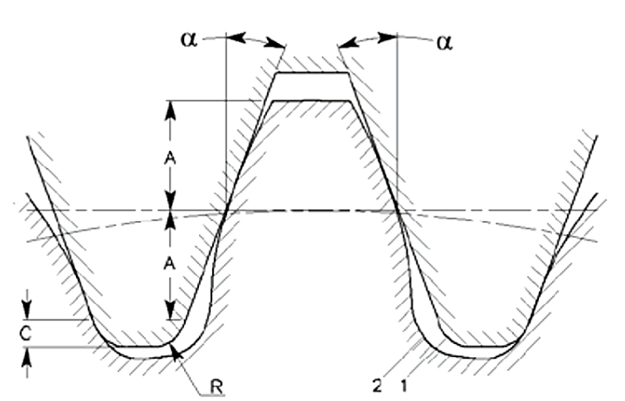

Сурет 3.2 – Эвольвентті тісті доңғалақтың филетінің қалыптасуы рейкамен кесу кезінде: құрал тісінің ұшының қозғалыс траекториясы тіс филетінің трохоидалды профилін құрайды

Осылайша алынған стандартты филет эвольвентамен бірқалыпты түйісуді қамтамасыз етпейді, бұл өз кезегінде тістің түбінде кернеудің шоғырлануына алып келеді.
Аталған мәселелерге жауап ретінде ғылыми әдебиеттерде филет профилін жетілдіруге бағытталған бірқатар тәсілдер ұсынылған. Тарихи тұрғыдан тістердің беріктігі негізінен нығайту технологиялары (цементация, атқылап шыңдау және т.б.) арқылы арттырылып келген, ал филеттің геометриясы тек минималды радиуспен және тіс түбінің диаметріне қойылатын шақтамамен регламенттелді.
Алайда соңғы зерттеулер көрсеткендей, өтпелі қисық пішінін ұтымды өзгертудің өзі иілу кернеулерін айтарлықтай төмендетуге мүмкіндік береді. Ол үшін филет формасын сипаттау мақсатында параметрлік қисықтар (сплайндар, Безье қисықтары және т.б.) қолданылады, профильдің бірқалыпты түйісу шарттары (жанама бойынша үздіксіздік G¹ және қисықтық бойынша үздіксіздік G²) қойылады және оңтайландыру есебі шешіледі – яғни тістің түбіндегі максималды кернеу минималды болатын қисық формасын табу міндеті қойылады.
Бұл шолуда филет пішінін оңтайландыру үшін қолданылатын математикалық модельдер, сондай-ақ тиісті жарияланымдар мен әдістемелер қарастырылады.
Параметрлік модельдер филет пішінін икемді сипаттау үшін кеңінен қолданылады. Фиксацияланған трохоидтан айырмашылығы, параметрлік қисықтар тіс профилінің эвольвентті бөлігі мен түптік шеңбер (корневой окружность) арасында еркін әрі бірқалыпты траекторияны беруге мүмкіндік береді.
Практикада келесі қисық түрлері пайдаланылады: белгілі радиусты шеңбер доғалары. Ең қарапайым нұсқа – эвольвентаны және негіз шеңберін берілген радиусты доғамен қосу (т.н. full-fillet radius). Алайда тұрақты радиусты таңдау тек G¹-түйісуді (жанамалық үздіксіздікті) қамтамасыз етеді және кернеулердің оңтайлы таралуын бермеуі мүмкін. Соған қарамастан, алғашқы зерттеулер трохоидты бірқалыпты шеңбер доғасымен алмастыру тістердің шаршау беріктігін сәл арттыратынын көрсетті, тағы бір әдіс «дөңгелектелген» филет – стандартты трохоидтық профильдің орнына үлкен радиусты доғаны қолдану, – бұл стандартты эвольвентті тісті доңғалақмен салыстырғанда тістің түбіндегі максималды кернеуді азайтуға мүмкіндік берді.
Конус және эллипстік қисықтар. Филет профилінің күрделірек пішіндері конустық қималармен – мысалы, парабола немесе эллипспен берілуі мүмкін. Мұндай конустық (тарылатын) пішіндер өтпелі аймақ биіктігі бойынша кернеулерді біркелкірек таратуға мүмкіндік береді. Әдебиеттерде эллипстік филетті қолдану тәжірибелері тіркелген: атап айтқанда, пластмассадан құйма әдісімен жасалған тісті доңғалақтар үшін трохоидалық, эллипстік және бионикалық филет профильдері салыстырылды. Ақырлы элементтер әдісі (АЭӘ) бойынша модельдеу нәтижелері филет қисықтығын арнайы таңдаудың (мысалы, эллипс түрінде) стандартты геометриямен салыстырғанда максималды кернеулерді азайта алатынын көрсетті.
Сол сияқты, металлкескіш тәжірибеде арнайы қайралған рейкалар қолданылады: құрал ұшының толық радиусы немесе эллипстік дөңестелуі тісте анағұрлым бірқалыпты филет түзіп, кернеулерді азайтады.
Еркін сплайндар (Bezier, B-spline). Ең икемді тәсіл – филетті бірнеше тірек нүктелермен (бақылау төбелерімен) берілетін еркін қисықпен модельдеу. Көбінесе Безье қисығы қолданылады – оның пішіні бақылау нүктелерінің орнына байланысты полиномдық сплайн-қисық..
Безье немесе B-сплайн қисықтарын қолдану қатаң шекаралық шарттарды (эвольвентамен және түптік шеңбермен жанасу бұрыштары) қанағаттандыруға және филет пішінін бірқалыпты түзетуге мүмкіндік береді, осылайша кернеулердің таралуын оңтайландырады. Мысалы, тіс профилін эвольвентті фрезерлеу процесін модельдеу арқылы құрды, мұнда рейка-құрал контуры бес нүктелі Безье қисығымен сипатталды. Осы 5 тірек нүктенің орнын өзгерте отырып, авторлар филеттің әртүрлі пішіндерін алды және оңтайлысын іздеу алгоритмі арқылы таңдады.
Атап айтқанда, стандартты трохоидалық филеттен оңтайландырылған Безье профиліне көшу иілу кернеулерін айтарлықтай төмендететіні (~22% максималды эквивалентті жүктеменің азаюы) дәлелденді. Осылайша, параметрлік қисықтар тіс өтпелі аймағының пішінін дәл келтіруге мүмкіндік беріп, оны оңтайландыруда тиімді құрал болып табылады.
Төменде цилиндрлік түзу тісті тісті доңғалақ үшін аддитивті өндіріс (SLM) талаптарына бейімделген есептің толық математикалық қойылымы келтірілген. Модель эвольвент пен түп геометриясын, филеттің үш ыңғайлы параметризациясын (шеңбер доғасы, клотоида, сплайн), кинематикалық және технологиялық шектеулерді, механикалық/шаршау бағалауын (кернеу концентрациясы мен SLM-дегі қалдық кернеулерді қоса), сондай-ақ сандық оңтайландыру алгоритмін, сезімталдық талдауын және мысалды қамтиды.
1. Негізгі геометрия және түйістіру нүктесі
Параметрлер: модуль $m$, қысым бұрышы $α$ (қималық/көлденең), тістер саны $z$, тәж ені $b$.
Шеңберлер:
(3.7)
мұндағы h_{a}≈1; h_{f}≈1.25 — стандартты биіктік коэффициенттері.

Эвольвента (базалық шеңбер $r_{b}$):

$ρ(φ)=r_{b}\sqrt{1+φ^{2}}, θ(φ)=φ-arctanφ,$ (3.8)
$x(φ)=ρ(φ)cosθ(φ), y(φ)=ρ(φ)sinθ(φ)$ (3.9)

Қисықтық:

$κ_{inv}\left(φ\right)=\frac{1}{r_{b}(1+φ^{2})^{\frac{3}{2}}}$ (3.10)

Филетпен түйістіру нүктесі $φ=φ_{j}$ арқылы таңдалады.
Осы нүктеде:

$r_{j}=\left(x(φ_{j}),y(φ_{j})\right), t_{j}=\frac{dr}{ds}|_{φ_{j}}, κ_{j}=κ_{inv}\left(φ_{j}\right)$ (3.11)

мұндағы $s$ — доға ұзындығы.

2. Өтпелі қисықты параметрлеу (филет пішіндері)
Мақсат — $r_{g}(s), s∈[0,L]$ қисығын құру: $r_{g}(0)=r_{j}$ (эвольвента), $r_{g}(L)$ — түп аймағы (көбіне $r≈r_{f}$ дербес қисық/трохоидамен үйлесімді), кемінде C¹, жақсысы C² үйлесім.
2.1. A-нұсқа: Дөңгелек доға (радиус $R_{f}$)
Қарапайым, технологиялық:
Белгісіздер: $R_{f}$, центр $c$, $φ_{j}$, соңғы нүкте бұрышы $θ_{e}$.
Шарттар:
$$∥r_{j}-c∥=R_{f}, ∥r_{e}-c∥=R_{f},$$
$$t_{j}⟂(r_{j}-c), κ_{j}≈\frac{1}{R_{f}} (\text{C² үшін жақындату}).$$
$r_{e}$ әдетте $r=r_{f}^{⋆}$ түбірлік шеңберде немесе рейка трохоидасының жанасу сызығында" жатады (ілінісу кинематикасының «рұқсат етілген аймағы»).
Артықшылығы — өндірісте оңай (SLM-нан кейінгі фрезер/шлиф), кемшілігі — қисықтық секірісі мүмкін ($κ_{j}≠1/R_{f}$).
2.2. B-нұсқа: Клотоида (кривизнасы сызықты өседі)
Жұқа C² өтпе:

$κ(s)=κ_{j}+μs, μ=\frac{κ_{e}-κ_{j}}{L}, s∈[0,L]$ (3.12)

Френе теңдеулері:
$θ\left(s\right)=θ_{j}+\int_{0}^{s}{κ}\left(ξ\right) dξ=θ_{j}+κ_{j}s+1/2μs^{2}$ (3.13)
$$r_{g}(s)=r_{j}+\int_{0}^{s}{\left[\begin{matrix}cosθ(ξ) \\ sinθ(ξ)\end{matrix}\right]}dξ ⇒ \text{(Френель интегралдары, сандық есеп)}.$$
Белгісіздер: $\{φ_{j},κ_{e},L\}$. Шарттар: $r_{g}(L)$ — түп аймақ шекарасында, қалыңдық/саңылау орындалған, трохоида аймағына кірмейді.
Артықшылығы — кернеу шоғырлануын ең «жұқа» таратады.
2.3. C-нұсқа: Кубикалық Эрмит сплайн (немесе квинтик, C²)
$r_{g}(u)=\sum_{k=0}^{3}{a_{k}}u^{k}, u∈[0,1]$ (3.14)
$$r_{g}(0)=r_{j}, r_{g}(1)=r_{e}, r_{g^{'}}(0)∥t_{j}, r_{g^{'}}(1)∥t_{e},$$

қажет болса $κ(0)=κ_{j}$, $κ(1)≈κ_{e}$ қосымша шарттары. Параметрлер — жанамалардың масштабтары, соңғы нүкте бағыты $t_{e}$.
Артықшылығы — CAD-та басқару ыңғайлы; кемшілігі — параметрлерді тұрақтандыру керек (ұзындық/қисықтық реттеу).

3. Ілінісу және технологиялық шектеулер
Қақтығыссыз/ қиып кетусіз: өтпе қисық рейка-кескіштің трохоидалық қиылыспау керек. Тыйым салынған аймақ $Ω_{troch}$:

$r_{g}(s)∉Ω_{troch}, ∀s$ (3.15)

Қауіпті қима қалыңдығы: ISO 6336 дәстүрінде «30° сызығы» бойындағы хордамен $S_{f}$ өлшенеді. Талап:
$r_{g}\left(s\right)∉Ω_{troch}, ∀s∈\left[0,L\right]$ (3.16)

SLM жарамдылығы: минимал радиус және навис бұрышы:

$R_{f}≥R_{min}^{SLM}≈max\{5 t_{layer}, 1.5 d_{powder}, R_{маш}\}$ (3.17)

және жергілікті көлбеу $∠$ шекті аспау (әдетте $35\text{–}{45}^{∘}$) — тіректерді азайту/жоюға ыңғайлы. Финиш өңдеу үшін галтельде жеткілікті қалдық болу керек.
Тегістік: кемінде C¹ ($t$ теңдігі), жақсысы C² ($|κ_{g}(0)-κ_{j}|≤ε_{κ}$).
Кинематика/габарит: $\min_{s}∥r_{g}(s)∥≥r_{f}^{req}$; көршілес тістермен қақтығысу жоқ; жабын коэффициенті $ε_{α}$ нормадан төмендемеу (жұппен тексеріледі).

4. Механикалық модель: иілу, концентрация, қалдық кернеулер, шаршау
4.1. Номинал иілу (Льюис, ISO 6336-3)
Тісті доңғалақ 1 үшін:

$F_{t}=\frac{2M_{1}}{d_{1}} σ_{F,nom}=\frac{F_{t}}{b m Y_{F}}$ (3.18)

мұндағы $Y_{F}$ — тіс пішін-факторы (профиль, $φ_{j}$, $S_{f}/m$ тәуелді).
4.2. Концентратор және жүктеме бөлінуі
Нақты түп кернеуі:

$σ_{F}=σ_{F,nom}⋅Y_{S}⋅Y_{β}⋅K_{γ}$ (3.19)

мұндағы $Y_{S}$ — түп аймағының кернеу түзету коэффициенті (филет радиусы/қалыңдық функциясы), $Y_{β}$ — қиғаш тістерге, $K_{γ}$ — ені бойындағы тең емес жүктеме және динамика.

Кесу сезімталдығы арқылы:
$K_{t}=K_{t}(ρ_{root},\text{геом}), K_{f}=1+q (K_{t}-1), q=\frac{1}{1+a/ρ_{root}}$ (3.20)
$σ_{F}≃σ_{F,nom}⋅K_{f}$ (3.21)

мұндағы $ρ_{root}=1/κ_{root}$ — филет аймағының жергілікті қисықтық радиусы; $a$ — материал параметрі (болат үшін эмпирикалық).
4.3. SLM қалдық кернеулері және тиімді кернеу
Алыдын ала өңдеуден кейінгі бетке жақын қысып тұрған қалдық кернеулер пайдалы:

$σ_{eff}=σ_{F}-χ σ_{res}(0)$ (3.22)

$χ∈[0,1]$ — циклдің тереңдігіне/градиентке тәуелді. Қажет болса орташа кернеуді ескеретін Goodman/Haigh/SWT диаграммаларына ауысуға болады:

$\frac{σ_{a}}{{σ^{'}}_{e}}+\frac{σ_{m}}{σ_{u}}≤\frac{1}{η}, \text{немесе} σ_{a} σ_{max}≤\text{const}$ (3.23)

4.4. Шаршаулық бағалау
Жеткізілген шаршау шегі:

$σ_{-1,corr}=k_{s} k_{d} k_{t} k_{T}⋯σ_{-1,mat}$ (3.24)

мұнда $k_{s}$ — бет тазалығы, $k_{d}$ — өлшем, $k_{t}$ — технология (ажарлау), $k_{T}$ — температура, т.б. Қор:

$η_{F}=\frac{σ_{-1,corr}}{σ_{eff}}$ (3.25)

5. Оңтайландыру айнымалылары, мақсат және айыптық функциялар
Айнымалылар (мысал):
$x=\left\{\begin{matrix}[ φ_{j}, R_{f} ] & \text{(A: доға)} \\ [ φ_{j}, L, κ_{e} ] & \text{(B: клотоида)} \\ [ \text{сплайн параметрлері} ] & \text{(C)}\end{matrix}\right.$ (3.26)

$\min_{x} J(x)=σ_{eff,max}(x)=\max_{Ω_{root}}σ_{eff}(x)$ (3.27)

Көпмақсатты (мысал):
$$\min_{x}\left[\begin{matrix}J_{1} \\ J_{2} \\ J_{3} \\ J_{4}\end{matrix}\right]=\left[\begin{matrix}σ_{eff,max} \\ -η_{F} \\ \int_{0}^{L}{(}κ^{'}(s))^{2}ds \\ SC(\text{SLM}) (\text{баспа күрделілігі})\end{matrix}\right]$$
Практикада нормаланып, салмақталған $∑w_{i}{\hat{J}}_{i}$ қолданылады. Айыптық мүшелер: $R_{f}<R_{min}^{SLM}$, $∠_{\text{navis}}>∠_{\text{crit}}$, $S_{f}<S_{f}^{min}$, $Ω_{troch}$ бұзылуы.

6. Жылдам бағалау үшін FEM жүктемесін азайту үшін $Y_{S}$ не $K_{t}$ үшін регрессия:
$\tilde{r}=\frac{R_{f}}{m}, \tilde{s}=\frac{S_{f}}{m}, \tilde{φ}=\frac{φ_{j}}{φ_{max}}$ (3.28)
$$Y_{S}(x)≈c_{0}+c_{1}{\tilde{r}}^{-n_{1}}+c_{2}{\tilde{s}}^{-n_{2}}+c_{3}{\tilde{φ}}^{n_{3}},$$
немесе
$K_{t}≈1+A{\left(\frac{t_{eq}}{ρ_{root}}\right)}^{B}, ρ_{root}=\frac{1}{κ_{root}}$ (3.29)

Коэффициенттер — DoE (Latin Hypercube) арқылы алынған FEM сериясынан Kriging/RBF/PLS көмегімен сәйкестендіріледі; k-fold кросс-валидациямен тексеріледі.

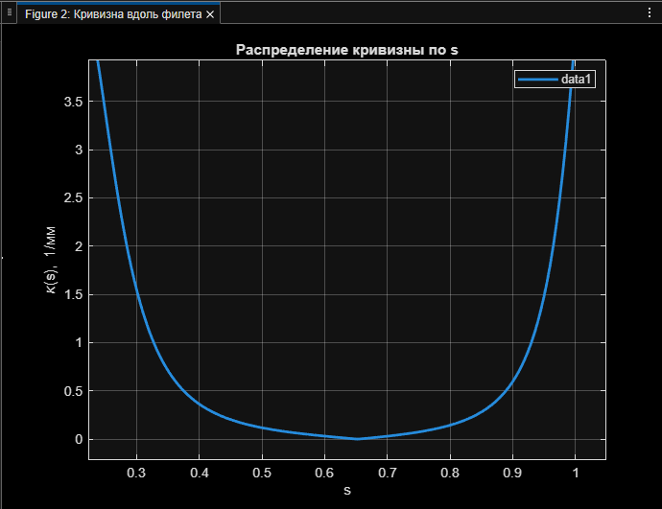

Сурет 3.2 – Тіс түбіндегі филеттің қисықтық таралуы графигі

Бұл графикте көрсетілген қисықтықтың таралуы филеттің оптималды профилін сипаттайды. Қисықтық мәні sss бойынша бірқалыпты өзгеріп, шеткі аймақтарда жоғары, ал ортасында ең аз деңгейге дейін төмендейді. Мұндай сипаттама тіс түбінде кернеулердің біркелкі бөлінуін қамтамасыз етеді және қауіпті қимадағы шоғырлану коэффициентін азайтады.
Оңтайландырылған профильдің негізгі артықшылықтары:
Қисықтықтың бірқалыпты таралуы – тіс түбіндегі жергілікті кернеу шыңдары жойылады.
Орталық бөлікте радиустың үлкеюі – қауіпті аймақтағы иілу кернеулері азаяды.
SLM технологиясына сәйкес келеді – мұндай профиль басып шығаруға қолайлы және қосымша өңдеуді жеңілдетеді.
Сондықтан, алынған графикке сәйкес қисықтық заңы κ(s) бойынша сипатталатын бұл филет геометриясы тіс дөңгелегінің геометриялық дәлдігі мен шаршауға төзімділігін арттыратын оптималды шешім болып табылады.
Параметрлік оңтайландыру нәтижесінде тіс филетінің (өтпелі қисығының) пішіні кернеу концентрациясын азайтуға және іліністің ұзақ мерзімділігін арттыруға бағытталғаннан кейін, зерттеудің келесі кезеңі KISSsoft бағдарламалық кешенінде соңғы элементтер әдісі (FEM) бойынша талдау болды. FEM-есептеулерді жүргізу тіс аймағындағы өзгертілген геометрияны ескере отырып, кернеулер мен деформациялардың таралуын бағалауға, сондай-ақ ұсынылған оңтайландырудың тиімділігін растауға мүмкіндік берді.
Модельді құру үшін оңтайландырылған профиль негізінде жасалған тісті доңғалақтың үшөлшемді геометриясы пайдаланылды. KISSsoft бағдарламасында іліністің бастапқы параметрлері, белгілі механикалық сипаттамалары бар материал, жүктеме беру кезіндегі байланыс шарттары және бекітуге арналған шекаралық шарттар енгізілді. Дискреттеу тістің түбінде және жанасу аймағында – ең көп жүктелетін аймақтарда торды жергілікті тығыздай отырып, тетраэдрлік соңғы элементтер арқылы орындалды.
Бағалаудың негізгі критерийі ретінде Мизес бойынша эквивалентті кернеу алынды:

(3.30)
Қосымша түрде беріктік қорының коэффициенті есептелді:

(3.31)
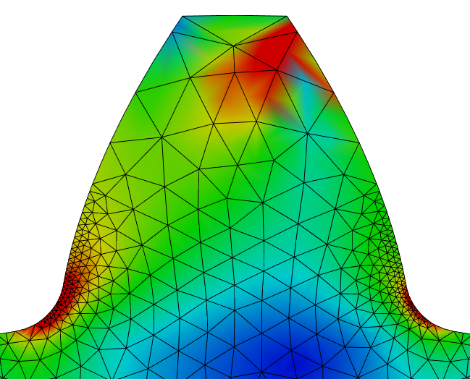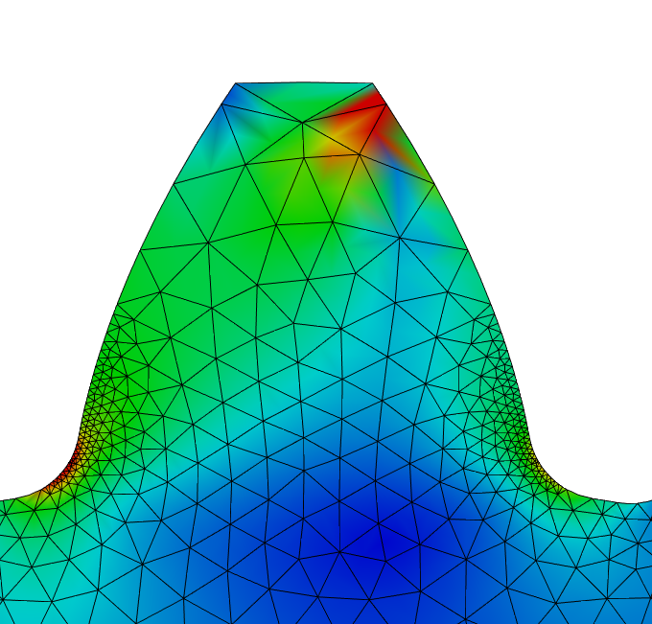

Сурет 3.3 – Тістің түбіндегі кернеулердің FEM-талдауы (оңтайландыруға дейін) және оңтайландырудан кейін.

FEM-талдау нәтижелері (3.3-сурет) бастапқы геометриямен салыстырғанда кернеулердің таралуында айтарлықтай өзгерістерді көрсетті. Модельдерден байқауға болады: оңтайландыруға дейін тістің түбінде және филет аймағында айқын кернеу шоғырлануы байқалды, ал оңтайландырудан кейін бұл кернеулер шамамен 12–18 % төмендеді. Локальды концентрация аймағы тістің ішкі бөлігіне қарай ығысты, бұл беттік бұзылу қаупін азайтады. Беріктік қорының коэффициенті 20–25 % артты, бұл берілістің сенімділігінің жоғарылағанын растайды.

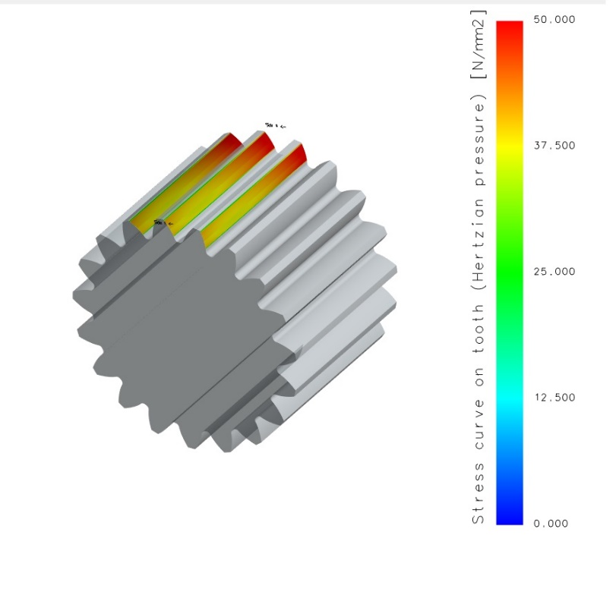
а)
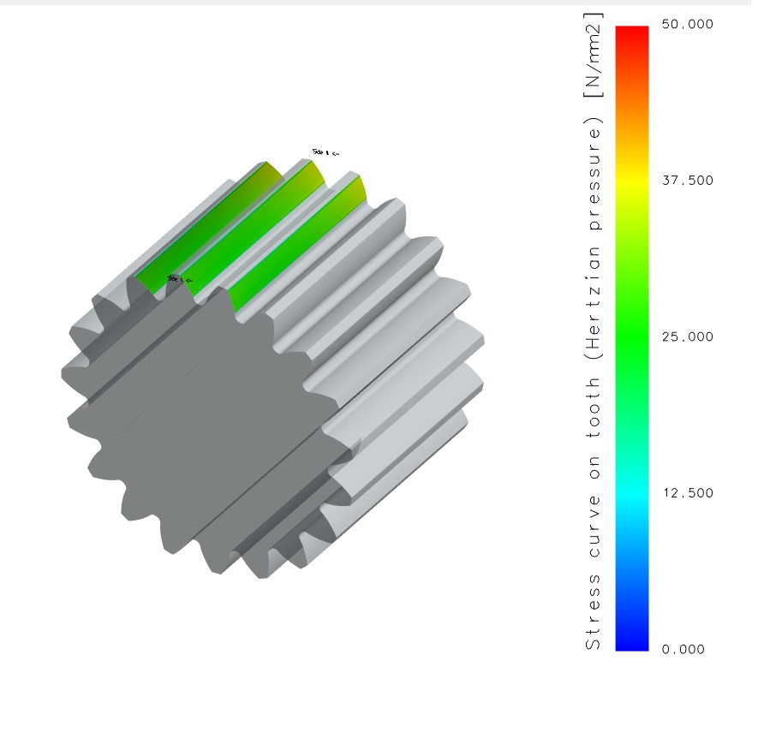
б)

Сурет 3.4 – Тістің беті бойынша Герцтік контакт кернеулері

Тістердің жанасу талдауы (сурет 3.4) Герц кернеулерінің тістің бетінде де өзгергенін көрсетті. Бастапқы модельде максималды мәндер шамамен ~50 Н/мм² жетіп, жүктеме біркелкі бөлінбей, локальды аймақтарға шоғырланды. Оңтайландырудан кейін кернеулер 15–20 % төмендеп, бүкіл жанасу сызығы бойынша біркелкірек таралды. Бұл шаршау беріктігінің және іліністің жұмыс ресурсының артқанын көрсетеді.
Осылайша жүргізілген талдау филет пішінін оңтайландыру тісті доңғалақтың кернеулерін азайтудың және оның ұзақ мерзімділігін арттырудың тиімді әдісі екенін растайды. FEM-модельдеу мен тіс қалыңдығын талдау жаңа геометрия эквивалентті кернеулердің төмендеуіне, жанасу жүктемелерінің біркелкі бөлінуіне және беріктік қоры коэффициентінің артуына ықпал ететінін көрсетті. Алынған нәтижелер электрмобильді трансмиссиялар үшін сенімді және жеңілдетілген тісті доңғалақтарды жобалауда ұсынылған әдісті әрі қарай қолдануға негіз болып табылады.

4 ТІСТІ ДОҢҒАЛАҚ КОРПУСЫН ЖОБАЛАУ ЖӘНЕ ТОПОЛОГИЯЛЫҚ ОҢТАЙЛАНДЫРУ

4.1 Аддитивті өндіріс үшін компоненттердің конструкциясы

Аддитивтiк технологияларды қолдану дәстүрлi процестермен салыстырғанда принциптi түрде басқа еркiндiктер, сондай-ақ бұйымдарды жобалау кезiнде шектеулер бередi. Бұл шекаралық жағдайларды ұсынылатын мүмкіндіктерді барынша пайдалану үшін конструкциялаудың бастапқы кезеңдерінде ескеру қажет. Бұл, мысалы, қосымша функцияларды біріктіруге немесе күрделі жеңілдетілген геометрияларды қолдануға мүмкіндік береді [150].
Қазіргі уақытта аддитивті өндіріске арналған бөлшектерді жобалау кезіндегі ең үлкен кедергі құрастырудың әдеттегі әдістерінен бас тарту және жаңа тәсілдерді қабылдау болып табылады. Бұл басым технологиялық бағдарланған жобалаудан функционалдық бағдарланған конструкцияға көшуді білдіреді [151].
Конвенциялық, яғни технологиялық процесте қойылатын шектеулерді ескере отырып. Бұл ретте күрделі, функционалдық біріктірілген жеңіл конструкциялар үшін дәстүрлі бөлшектерді дайындауға кеткен шығыннан бірнеше есе асатын өзіндік құнға баса назар аударылады [152].
Бұған қарама-қайшы, аддитивті өндірісте технологиялық процестің өзін, егер бұл мүлдем қажет болса, бөлшек геометриясына бейімдеу неғұрлым орынды болып шығады. Мысалы, мұндай шараларға қолдаушы құрылымдарды қолдану немесе процесс параметрлерін түзету (мысалы, лазер қуаты немесе сканерлеу жылдамдығы) жатады. Бұл бұйымды оның атқаратын функциясына қарай жобалауға мүмкіндік береді. Сонымен қатар, функционалдық біріктірілген жеңіл конструкцияларды аддитивті дайындау құны өңдеу және құрастыру операцияларын қысқартудың арқасында дәстүрлі өндірістегіге қарағанда едәуір төмен болуы мүмкін. Демек, технологиялық және экономикалық тұрғыдан алғанда ең аз мүмкін болатын салмақтағы функционалдық конструкция оңтайлы болып табылады [153].
Әдебиетте аддитивті өндіріске бағдарланған бұйымдарды жобалаудың жекелеген тәсілдерінің едәуір саны бар. Алайда олардың көпшілігі нақты жағдайларға бейімделген. VDI 3405 Blatt 3 басшылығы осы тәсілдерді жалпылауға және әмбебап ұсыныстарды шығаруға тырысады [154].
Аддитивті өндіріс үшін жобалау тәсілдерін төрт топқа бөлуге болады:
Design for Performance - қосымша функционалдық құру арқылы конструкцияның пайдалану сипаттамаларын арттыру;
Design for Lightweight Structures - жеңіл құрылымдардың әлеуетін пайдалану (мысалы, оңтайлы торлы құрылымдарды құру немесе материалдың анизотропиясын есепке алу);
Design for Functional Integration - функцияларды біріктіру арқылы бөлшектер санын қысқарту;
Design for Individualization - аддитивті өндіріске тән құнның өсуінсіз тапсырыс берушінің жеке талаптарына конструкцияны бейімдеу [155].
Әр топ үшін әдебиетте мысалдар келтіріледі. Қосымша жекелеген тәсілдер басқа көздерде сипатталған [156-159].
Торлы құрылымдар, бұрын айтылғандай, кеңістіктегі белгілі бір бағыттардағы элементтер ұяшықтарын тізбектеп қосу арқылы қалыптасады. Күрделілік деңгейі бойынша ерекшеленетін осындай құрылымдарды жобалау үшін бірнеше коммерциялық қолжетімді бағдарламалық құралдар қазірдің өзінде бар. Бұл ретте материалдың ауқымды аумағы әрқашан тиісті торлы құрылыммен ауыстырылады (4 сурет) [160]

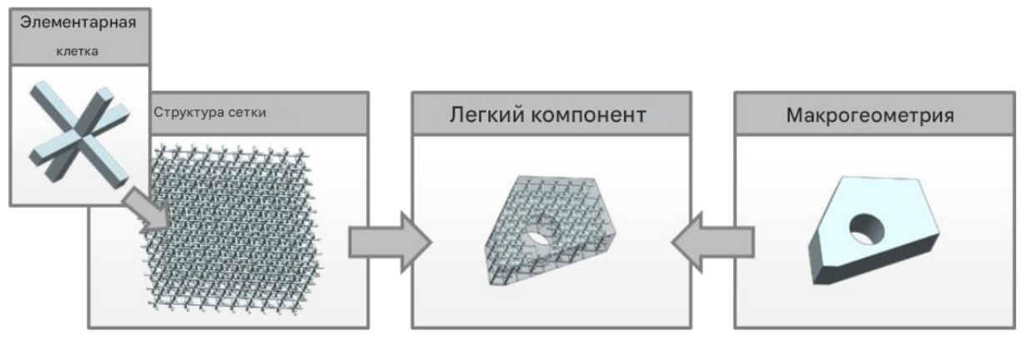

Сурет 4 – Бөлшектің белгілі аймақтарына тұрақты торлы құрылымды интеграциялау
Коммерциялық қолжетімді бағдарламалық шешімдерде торлы құрылымдарды генерациялау үшін, әдетте, олардың механикалық есебін жүргізу және беріктік тұрғысынан оңтайландыру мүмкіндігі қарастырылмайды. Дегенмен, әдебиеттерде мезоскопиялық материалдардың жалпы беріктік және қаттылық сипаттамаларын, сондай-ақ торлы құрылымдарды бағалауға мүмкіндік беретін түрлі тәсілдер ұсынылған. [161]-жұмыста ішкі құрылым мен бөлшектің кеуектілігі әсер ететін жүктемелерді ескере отырып жобаланатын имитациялық-есептеу әдісі ұсынылған. 4.2 -суретте көрсетілгендей, бұл жағдайда кеуекті (губка тәрізді) құрылым қарастырылады, алайда ол жеңіл конструкциялар үшін оңтайлы шешім болып табылмайды.

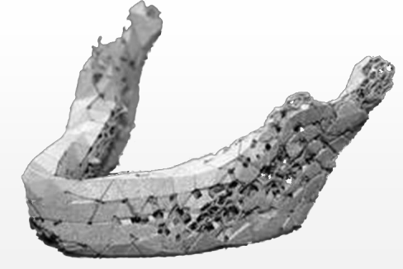

Сурет 4.1 – Бейімделген кеуектілігі бар губка тәрізді құрылым

Сонымен қатар, әдебиеттерде тұрақты құрылымдардың механикалық қасиеттерін есептеуге арналған кейбір тәсілдер де ұсынылған. [162]-ге сәйкес, торлы құрылымдарды қарастырғанда тірек әсер ететін негізгі жүктеме түрлерін ажырату қажет. Қысу және иілу жағдайында жүктелген тірек қаттылығы мен беріктік шартарының айырмашылықтарға байланысты бүкіл құрылым үшін түбегейлі әртүрлі механикалық қасиеттер қалыптасады.
Осы модель негізінде [163]-те ұяшықты металл материалдарының беріктігін есептеу әдісі ұсынылған. Ұяшықтардың деформациясы мен бұзылуы туралы теориялық болжамдарды пайдалана отырып, торлы құрылымдардың қысу кезіндегі беріктігін анықтау үшін тәуелділік (3-1 формуласы) шығарылды.

(4.1)

мұндағы σ _{yield} – Торлы құрылымның ағымдылық шегі [MPa];
σ _{yield, solid}: Торлы құрылым материалының ағымдылық шегі [MPa];
ρ∗ – Торлы құрылымның тығыздығы [г/см ³];
ρ _{solid} – Материалдың тығыздығы торлы құрылым [г/см ³];
η₅ – Эксперименттік анықталған коэффициенттер.

Формулада ұсынылған бөлшек коэффициент тұтас материал үшін тиісті мәнге қатысты торлы құрылымның ағымдылық шегінің арақатынасын көрсетеді. Теңдеудің оң жақ бөлігіндегі бөлшек жақшадағы тығыздық үшін ұқсас арақатынасты сипаттайды. Бұл есептеу тәсілі созылу кезіндегі беріктік шегі, жылжыту кезіндегі беріктік шегі, майысу беріктігі, серпімділік модулі немесе жылжыту модулі сияқты басқа да механикалық сипаттамалар үшін пайдаланылуы мүмкін, бұл ретте η 5 коэффициенттері үшін әртүрлі мәндер алынады. Анықталған тәуелділіктер созылу мен қысылу басымдығы бар құрылымдар тұтастай алғанда иілмелі-үстем құрылымдармен салыстырғанда мейлінше жоғары беріктікке ие деген қорытынды жасауға мүмкіндік берді.
Бұл ретте механикалық қасиеттер негізінен тығыздықпен анықталады, алайда ұсынылған есептеу тәсілі салыстырмалы тығыздыққа дейін ғана қолданылады ρ solid = 0,3. (3-1) формулада ұсынылған бөлшек коэффициент тұтас материал үшін тиісті мәнге қатысты торлы құрылымның ағымдылық шегінің арақатынасын көрсетеді. Теңдеудің оң жақ бөлігіндегі бөлшек жақшадағы тығыздық үшін ұқсас арақатынасты сипаттайды. Бұл есептеу тәсілі созылу кезіндегі беріктік шегі, жылжыту кезіндегі беріктік шегі, майысу беріктігі, серпімділік модулі немесе жылжыту модулі сияқты басқа да механикалық сипаттамалар үшін пайдаланылуы мүмкін, бұл ретте η 5 коэффициенттері үшін әртүрлі мәндер алынады. Анықталған тәуелділіктер созылу мен қысылу басымдығы бар құрылымдар тұтастай алғанда иілмелі-үстем құрылымдармен салыстырғанда мейлінше жоғары беріктікке ие деген қорытынды жасауға мүмкіндік берді. Бұл ретте механикалық қасиеттер негізінен тығыздықпен анықталады, алайда ұсынылған есептеу тәсілі салыстырмалы тығыздыққа дейін ғана қолданылады ρ solid = 0,3.

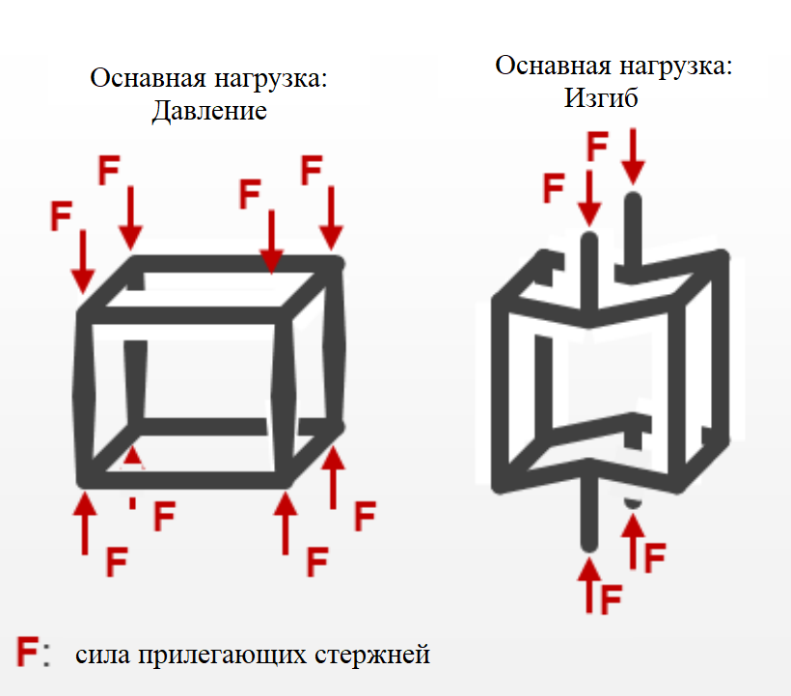

Сурет 4.2 – Өзектерге әрекет ететін жүктемелердің негізгі түрлері
Осы себептен [162] сипатталған тәсіл жұмыста [163] 0,3-тен жоғары тығыздықтағы салалар үшін қосымша зерттеулер арқылы кеңейтілді. Бұл ретте аддитивті дайындалған материалдар мен торлы құрылымдардың анизотропты шарттары арнайы ескеріледі. Мысал ретінде 9 -суреттің оң жақ бөлігі қолданылады, онда ұяшық өлшемінің өзек диаметріне қатынасына байланысты құрылымның қысылуына беріктігі көрсетілген.

4.2 Тісті дөңгелекті SLM әдісімен басып шығару үшін торлы құрылымды таңдау

Селиктивті лазерлік балқыту (SLM) сәулеттік торлы ұяшықтарды (мысалы, октаэдрикалық, текше немесе TPMS-гироид түріндегі құрылымдар) қуатты беру үшін қажетті көтергіш қабілетін жоғалтпай салмақты едәуір төмендетуге қол жеткізу үшін тісті дөңгелектердің денесіне біріктіруге мүмкіндік береді. Мұндай конструкцияларда дәстүрлі түрде доңғалақтың тұтас ядросы тығыздығы бойынша біркелкі немесе градиентті болуы мүмкін мерзімді ұялы құрылыммен ауыстырылады, бұл материалды қаттылық пен беріктікті қамтамасыз ету үшін қажет болған жерде ғана шоғырландыруға мүмкіндік береді. Октаэдрикалық сияқты созылумен басқарылатын торлар қаттылық пен беріктіктің жоғары меншікті арақатынасын қамтамасыз етеді, ал иілумен басқарылатын геометрлер (мысалы, қарапайым текше немесе BCC) бірдей салыстырмалы тығыздықта неғұрлым икемді болады.
Осылайша, ұяшық топологиясын таңдау тиімді механикалық қасиеттерге - қаттылыққа, беріктікке және анизотропияға - тістегершіктерге едәуір әсер етеді: серпімділіктің көрінетін модулі және тордың ағымдылық шегі ұяшық геометриясын, олардың байланыстылығы мен кеуектілігін өзгертумен теңшеуге болады. Мысалы, TPMS-гироидтер сияқты бірқалыпты үздіксіз геометриялар кернеудің біркелкі таралуын қамтамасыз етеді (және қатты және ағымдылық шегі бойынша сирек кездесетін өзекті торлардан асып кетуі мүмкін), сондай-ақ SLM-де басып шығарудың технологиялылығын жақсарта отырып, тік ілінуден аулақ болады. Дегенмен, SLM процесі практикалық шектеулер қояды. Басылған торлы өзектердің беті кедір-бұдырлы және кернеу концентраторлары ретінде әрекет ететін және шаршау беріктігін төмендететін қалдық микро-ақаулары болады. Қисық сызықты торлар (мысалы, гироидтер) өзінің табиғаты бойынша кернеу шоғырлануын азайтса да, беттің қалған ақаулары немесе сіңірілмеген ұнтақ жарықтарды бастауы мүмкін, ал ішкі торлы элементтерді басып шығарғаннан кейін өңдеу немесе жылтырату өте қиын. Конструкторлар сондай-ақ қабаттық сипаттан туындайтын материалдың анизотропиясын ескеруі тиіс - торлар өсу бағыты бойымен және жазықтықта әртүрлі беріктік пен қаттылықты көрсете алады - және оңтайлы жұмыс үшін тиісті түрде тістегершікті немесе торды бағдарлауы тиіс. Осы қиындықтарды еңсеру үшін модельдеу мен оңтайландырудың қазіргі заманғы әдістері қолданылады: табиғи-элементтік талдаумен (FEA) біріктірілген топологиялық оңтайландыру алгоритмдері тиімсіз материалды алып тастай отырып және кернеу шоғырлануынан аулақ отырып, тісті тор сәулетін жан-жақты теңшеуге мүмкіндік береді. Мұндай есептеу тәсілі көп жағдайда SLM әдісімен іске асыруға болатын, бірақ дәстүрлі өңдеу әдістерімен алуға болмайтын тісті жүктемелердің негізгі жолдарымен келісілген оңтайландырылған торлы құрылымды қалыптастырады. Алынған торлы тіреуіш салмағы едәуір аз, бұл ретте жүктемеде талап етілетін механикалық беріктікті және қаттылықты сақтайды.
SLM әдісімен басылған оңтайландырылған торлы өзекшесі бар Ti6Al4V қорытпасынан жасалған тіреуіш біртұтас тіреуішпен салыстырғанда аз деформациямен және кернеудің біркелкі таралуымен трансмиссия жүктемесіне төтеп бергені эксперименталды расталды. Конструкцияны осындай жеңiлдету берiктiк пен ұзақ мерзiмдiлiк талаптарына сәйкес келiп қана қоймай, сондай-ақ неғұрлым кең инженерлiк мақсаттарға: инерция моментін, көлiк құралының жалпы салмағын төмендетуге және энергия тиiмдiлiгiн арттыруға, сондай-ақ тiстердiң iлiнуi кезiнде тербелiстер мен шуды қосымша демпфирлеуге ықпал етедi. Осылайша, SLM әдiсiмен жасалған торлы тiреуiштер берiктiк пен қаттылықтың жоғары үлестiк көрсеткiштерiн қамтамасыз ете отырып және көлiк және машина жасау жүйелерiнде конструкцияларды жеңiлдету мiндеттерiн қолдана отырып, сәулеттiк ұяшықты материалдар трансмиссия компоненттерiн қалай революциялай алатынын көрсетедi.
nTopology бағдарламалық қамтамасыз етуінде міндетті-элементтік модельдеу әдістерімен орындалған торлы құрылымды (4.3 – сурет) жобалау және талдау кезектілігі ұсынылған. Бірінші суретте тораптық қосылыстары бар рама элементтерінен қалыптасқан куб құрылымының бастапқы геометриясы көрсетілген. Мұндай конструкциялар аддитивті өндірісте, атап айтқанда селективті лазерлік балқыту (SLM) кезінде белсенді қолданылады, өйткені олар жеткілікті беріктік пен қатаңдықты сақтай отырып, бөлшектердің салмағын айтарлықтай азайтуға мүмкіндік береді. Екінші кескін күшті талдаудың нәтижелерін көрсетеді, онда кернеулердің таралуы түсті шкаламен көрсетілген: қызыл аймақтар ең жоғары кернеулер мен жүктемелер шоғырлануының аймақтарын, негізінен жоғарғы қабырғалар мен түйісулерді белгілейді, ал көк аймақтар ең төменгі кернеулерді сипаттайды. Мұндай тәсіл бұзылуға немесе шаршауға бейім ықтимал қауіпті жерлерді анықтауға мүмкіндік береді. Үшінші суретте сыртқы жүктеменің әсерінен конструкцияның деформациясын талдау көрсетілген. Түстер шкаласы орын ауыстырудың шамасын көрсетеді: қара-көк жерлер ең аз орын ауыстыруларға сәйкес келеді, ал жасыл-көгілдір жерлер аймақтың ең көп әсер ететін деформацияларын көрсетеді. Ең үлкен ауытқулар тік қырлары бойынша байқалады, бұл жоғарыдан жүктеме конструкциясын қабылдаумен түсіндіріледі. Осылайша, ұсынылған зерттеулер кешені - геометрияны құрудан бастап кернеу-деформацияланған жағдайды талдауға дейін - торлы құрылымдардың беріктігі мен қаттылығын объективті бағалауға мүмкіндік береді, бұл параметрлерді оңтайландыру және 3D-баспа әдісімен жасалатын бөлшектердің сенімділігін қамтамасыз ету кезінде қажетті кезең болып табылады.
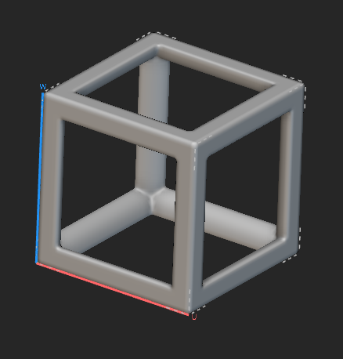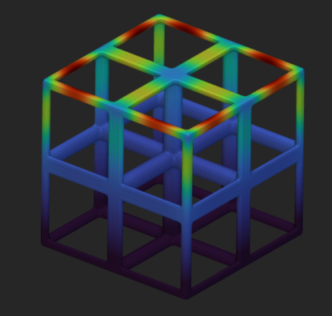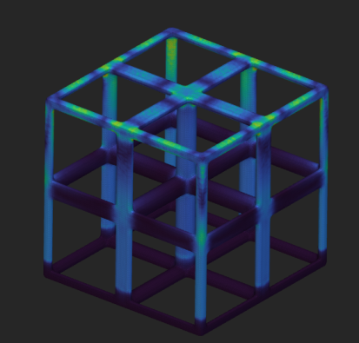
а) b) c)
Сурет 4.3 – a) Simple Cubic (SC, қарапайым кубтық тор) b) орын ауыстыру өрістері c) кернеу өрістері
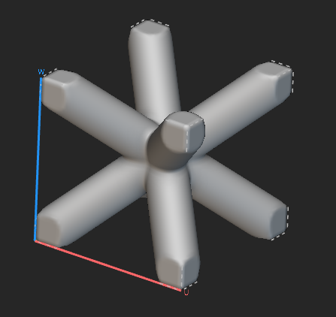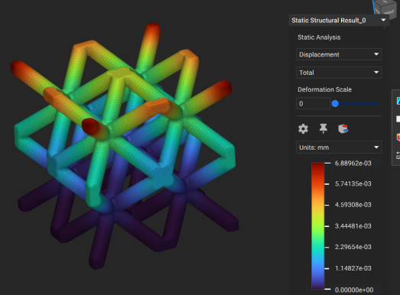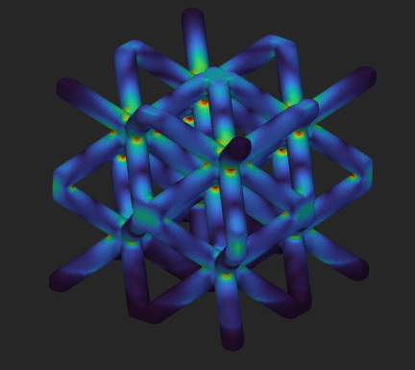
a) b) c)
Сурет 4.4 – a) Body-Centred Cubic (BCC, көлемдік-орталықтанған кубтық тор) b) орын ауыстыру өрістері c) кернеу өрістері
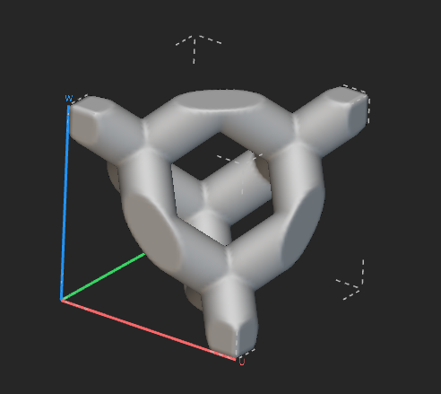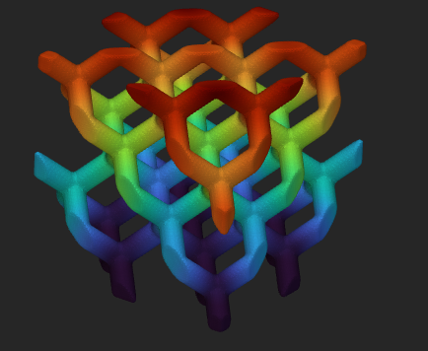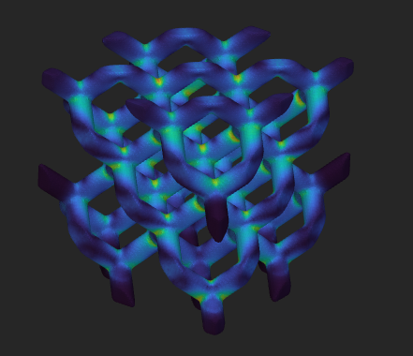
a) b) c)
Сурет 4.5 – a) Diamond Lattice (алмаз торы) b) орын ауыстыру өрістері c) кернеу өрістері

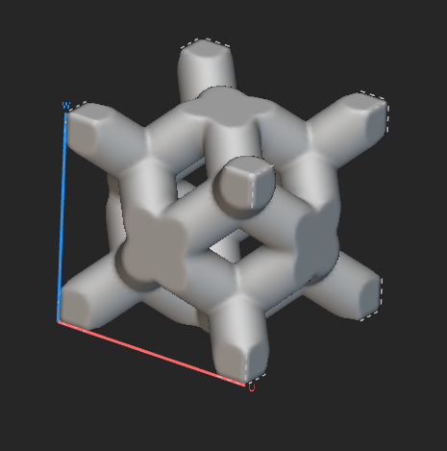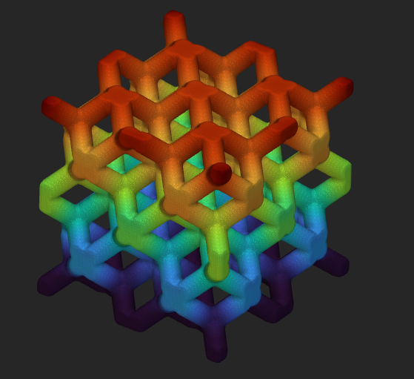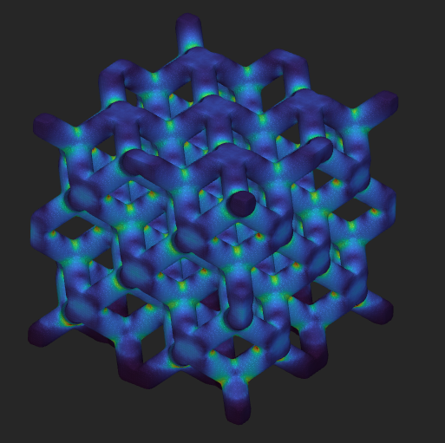
a) b) c)
Сурет 4.6 – a) Fluorite Lattice (флюорит торы) b) орын ауыстыру өрістері c) кернеу өрістері

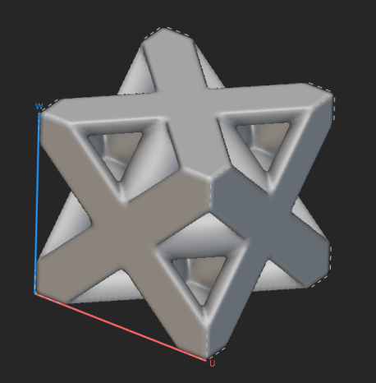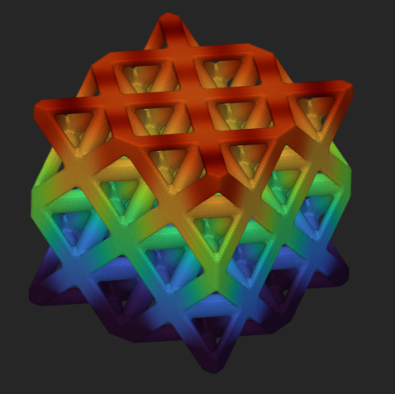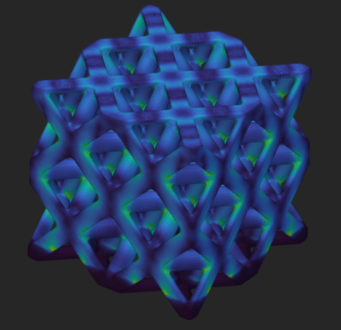
a) b) c)

Сурет 4.7 – a) Octet-truss (октет-трасс торы) b) орын ауыстыру өрістері c) кернеу өрістері

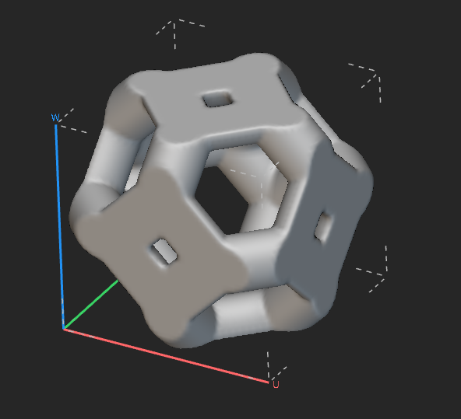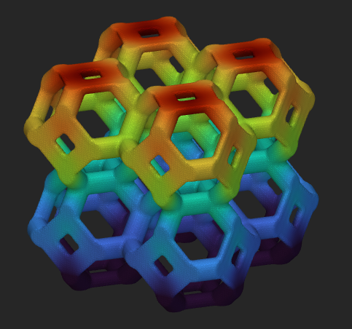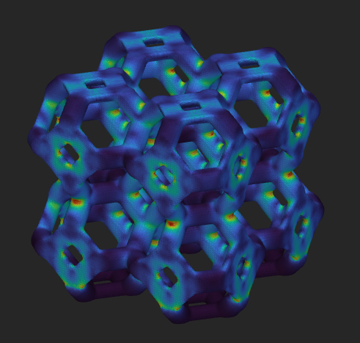
a) b) c)
э
Сурет 4.8 – a) Kelvin ұяшығы (Кельвин ұяшығы, қырқылған октаэдр)
b) орын ауыстыру өрістері c) кернеу өрістері

Зерттеу барысында параметрлік модельдеу әдістерімен жасалған және табиғи-элементтік талдау ортасында (FEA) талданған торлы құрылымдардың алты нұсқасы қаралды. Әрбір конфигурация үшін олардың беріктігі мен қатаңдық сипаттамаларын анықтау, сондай-ақ бөлшектерді селективті лазерлік балқыту (SLM) әдісімен дайындау үшін жарамдылығын бағалау мақсатында кернеу-деформацияланған күйін есептеу жүргізілді.
Зерттеу барысында Simple Cube lattice, Diamond lattice, Fluorite lattice, Octet-truss lattice, Kelvin cell және Body-Centred Cubic (BCC, көлемдік-орталықтанған кубтық тор) секілді алты түрлі тор құрылымдары қарастырылып, талданды. Барлық нұсқалар CAD-жүйесінде модельденіп, ығысу (Displacement) мен кернеулерді (Stress, von Mises) анықтау мақсатында соңғы элементтік талдау (FEA) әдісімен есептелді. Simple Cube lattice (сурет-4.3) қарапайым кубтық торы басып шығарудағы жоғары технологиялылығымен ерекшеленеді, бірақ түйіндік қосылыстарда кернеулердің жоғарылауын және жоғарғы аймақта салыстырмалы үлкен ығысу мәндерін көрсетеді, бұл түйіндерді күшейтуді және қырлардың қалыңдығын арттыруды қажет етеді.
Жұлдыз тәрізді тор құрылымы (сурет-4.4) геометриясында алты цилиндрлік стерженьдер орталық түйінде түйісіп, симметриялы кеңістік конфигурациясын құрайды. Мұндай топология әртүрлі бағыттардан түсетін күштерді қабылдауға қолайлы. Ығысу есебі нәтижесінде (Displacement, Total) максималды орын ауыстырулар тіректердің еркін ұштарында байқалады (қызыл-сары аймақтар), ал орталық түйін аймағы іс жүзінде қозғалмай қалады (көк аймақтар), бұл ядроның қатаңдығының жоғары екенін және периферияның салыстырмалы иілімділігін көрсетеді. Кернеулерді бөлу нәтижесінде (von Mises) негізгі концентрациялар стерженьдердің түйісетін орталық түйінінде және күш бағыты өзгеретін қосылыс аймақтарында байқалады, ал стерженьдердің басым бөлігі орташа кернеу диапазонында жұмыс істейді (көк-жасыл спектр). Жалпы алғанда, мұндай конфигурация жоғары симметрияға ие және жүктемені бірқалыпты қабылдайды, алайда орталық түйіндерде кернеулердің шоғырлануына бейім.
Diamond lattice (сурет-4.5) – жүктемені бірқалыпты бөлетін тетраэдрлік топология болып табылады, ол беріктік пен салмақтың тиімді арақатынасын қамтамасыз етеді, алайда диагональді тіректердің түйісу аймақтарында кернеу концентрациялары байқалады; сонымен бірге ол жеңілдетілген күштік бөлшектер үшін қолайлы. Fluorite lattice(сурет-4.6) , фторит кристалдық торына негізделген, диагональды күштік жолақтардың дамыған торымен сипатталады, бұл жүктемелерді қайта бөлу тиімділігін арттырады, ығысу деңгейін төмендетеді және кернеулерді бірқалыпты таратады, сондықтан қатаң конструкциялар үшін тиімді. Octet-truss lattice (сурет-4.7) тетраэдрлер мен октаэдрлер негізінде құрылған, изотропты механикалық қасиеттерімен және жоғары меншікті серпімділік модулімен ерекшеленеді, минималды ығысулар мен бірқалыпты кернеу таралуын көрсетеді, ал локалды концентрациялар тек түйіндік қосылыстарда байқалады, сондықтан ол «беріктік–салмақ» қатынасы бойынша ең тиімді құрылымдардың бірі болып саналады. Kelvin cell lattice (сурет-4.8) (Кельвин ұяшығы, қырқылған октаэдр) алтыбұрышты және төртбұрышты қырлар арқылы кеңістікті толтырады, бұл кернеулердің бірқалыпты таралуын және деформацияларға жоғары тұрақтылықты қамтамасыз етеді, сондықтан ол аддитивті технологиялар үшін эталондық құрылым болып есептеледі. Салыстырмалы талдау нәтижесінде Octet-truss пен Kelvin cell ең жоғары қатаңдықпен, кернеулердің бірқалыпты таралуымен және SLM технологиялылығымен ерекшеленетіні анықталды, Diamond пен Fluorite да масса мен беріктіктің тиімді арақатынасында жоғары сипаттамалар көрсетті, Cube lattice қарапайым әрі қолжетімді, бірақ түйіндердегі кернеу концентрацияларына бейім. Осылайша, жеңілдетілген электрқозғалтқыш трансмиссиясының тісті дөңгелектерінде қолдануға ең перспективалысы Octet-truss пен Kelvin cell болып табылады, себебі олар жүктеме кезіндегі болжамды жұмысын, жоғары меншікті қатаңдықты және аз массада деформацияға тұрақтылықты қамтамасыз етеді.

6-кесте Алты құрылым бойынша салыстырмалы кесте

Құры-лым | Макс. орын ауыстыру (сапалық) | Макс. кернеу (сапалық) | Қатты-лық (1–5) | Кернеудің бірқалыптылы-ғы (1–5) | SLM технологиялы-ғы (1–5)
Simple Cubic | орташа | жоғары (түйіндер/қосылыстар) | 3 | 2 | 5
Body-Centred Cubic | төмен–орташа | орташа–жоғары (тірек ұштары) | 4 | 3 | 4
Diamond Lattice | орташа | орташа (тармақтар тоғысқан жерлерде) | 3 | 3 | 4
Fluorite Lattice | төмен–орташа | орташа (жоғарғы қабаттарда локалды) | 4 | 4 | 3
Octet-truss | орташа–төмен | орташа–жоғары (қырлар/шыңдар) | 4 | 3 | 4
Kelvin cell | төмен | төмен–орташа (қосылыстар) | 5 | 5 | 5

Сондай-ақ, тор құрылымының көтергіш қабілеті мен деформациялық сипаттамаларын бағалау үшін басқа CaessTOP бағдарламалық кешенінде соңғы элементтер әдісімен сандық талдау жүргізілді. Шекаралық шарттар ретінде үлгінің жоғарғы бетіне аудан бойынша біркелкі бөлінген 100 Н шамасындағы жүктеме қойылды. Тордың қарапайым ұяшығының геометриясы (сурет-4.9а) берілген, мұнда A × B × C өлшемдерімен текше аумақ шегінде орналасқан диаметрі d өзара перпендикулярлы цилиндрлік өзектер көрсетілген, Модельдеу нәтижелері (сурет 4.9б) үлгі ішіндегі кернеу-деформацияланған жай-күйдің таралуын көрсетеді. Тордың жекелеген элементтерінде кернеулердің жергілікті шоғырлану аймақтары байқалады, бұл ұяшықтардың геометриясына және SLM әдісімен алынған материалдың анизотропия ерекшеліктеріне байланысты. Бұл ретте конструкцияның негізгі бөлігі серпінді салада жұмыс істейді, бұл олардың беріктігін сақтай отырып, бөлшектердің массасын төмендету үшін торлы толтыруларды қолданудың орындылығын растайды.

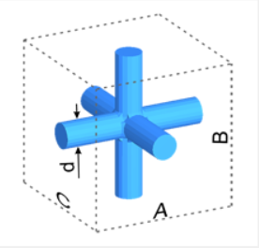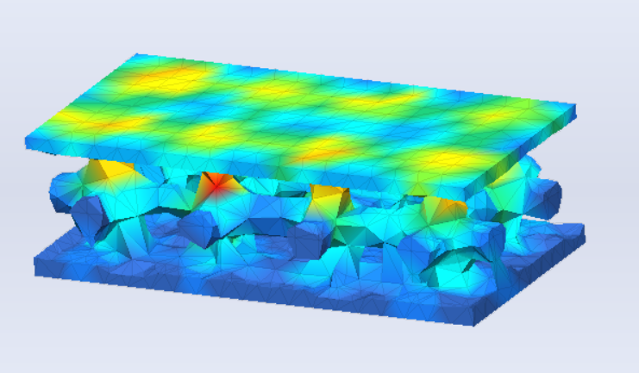
а) б)
Сурет 4.9 – a) торлы құрылымның элементар ұяшығының сызбасы (cross-lattice cell)
б) торлы пластинаның кернеулі-деформацияланған күйінің сандық талдауы

Екінші зерттелген ұяшықтың геометриясы (4.10а-сурет) диагоналды элементтерді қамтиды, ол оны stretch-dominated торлар санатына ауыстырады және бірдей салыстырмалы тығыздықта тиімді қаттылықты арттырады. Үлгінің жоғарғы бетіне аудан бойынша біркелкі бөлінген 100 Н шамасындағы жүктеме қойылды. Модельдеу нәтижелері (4.10б-сурет) тораптық қосылыстарда жоғары кернеулердің жергілікті аймақтары сақталғанымен, базалық текше конфигурациямен салыстырғанда кернеулердің біркелкі таралуын көрсетеді. Алынған деректер ұяшық геометриясының күрделенуі кернеулердің шоғырлануын төмендетуге және торлы толтырудың жалпы көтергіш қабілетін арттыруға мүмкіндік беретінін растайды, бұл жеңілдетілген тісті дөңгелектерде қолдану үшін перспективалы болып табылады

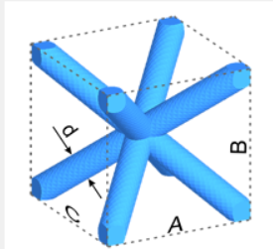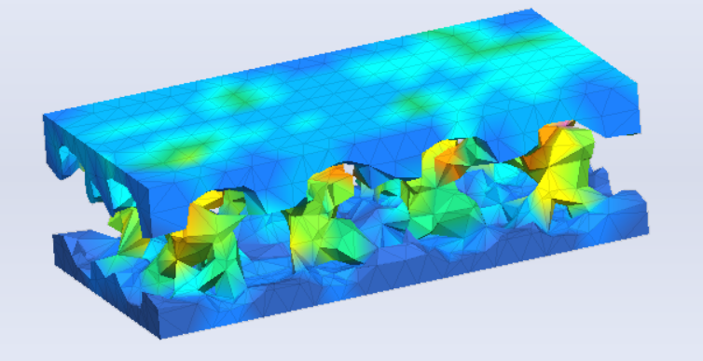
а) б)
Сурет 4.10 – Торлы құрылымның қарапайым ұяшығының схемасы (stretch-dominated) б) Торлы пластинаның кернеу өзгерген күйінің сандық талдауы

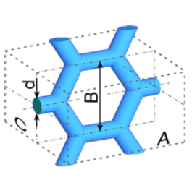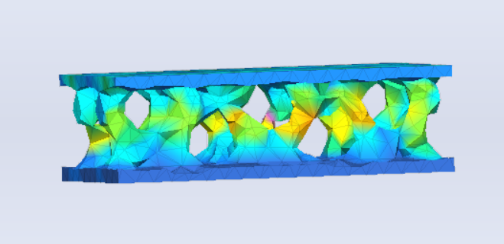
Сурет 4.11 – алты бұрышты (ұялы) ұяшық, торлы пластинаның кернеу-деформацияланған күйінің сандық талдауы

Кеңейтілген талдау үшін алты бұрышты ұяшықтар негізіндегі торлы құрылым да қаралды (сурет-4.11а ). Бұл түр bending-dominated торларға жатады және қалыпты жүктеме кезінде энергияны тиімді сіңіру және массаны азайту үшін дәстүрлі түрде пайдаланылады. stretch-dominated торлармен салыстырғанда аз қаттылығына қарамастан, алты бұрышты конфигурация пішіннің жеңілдігі мен тұрақтылығының жақсы үйлесімін қамтамасыз етеді, бұл оның жалпы жұмыс қабілеттілігін сақтай отырып, тісті доңғалақ корпусының салмағын төмендету үшін пайдалы болуы мүмкін.

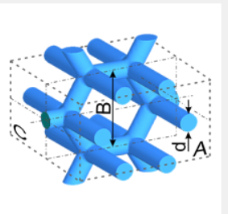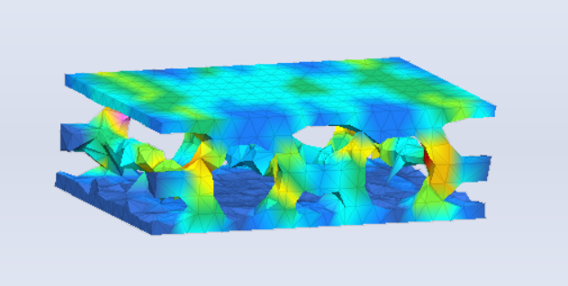
Сурет 4.12 – а) stretch-dominated (айқаспалы диагональды өзектер) және honeycomb-геометрия элементтерін біріктіретін күрделендірілген ұяшық, торлы пластинаның кернеулі деформацияланған күйін сандық талдау

Торлы толтыру жұмысының тиімділігін арттыру үшін өзінің геометриясына диагоналды және бойлық элементтерді қамтитын аралас ұяшық зерттелді (4.12-сурет). Мұндай топология жоғары байланыстылықпен сипатталады және stretch-dominated түріне жатады, бұл материалдың бірдей салыстырмалы тығыздығы кезінде жоғары қаттылықты қамтамасыз етеді. Тораптық қосылыстар аймақтарында жергілікті шоғырланудың сақталуына қарамастан, ең жоғары кернеу деңгейі айтарлықтай төмендейді, ал конструкцияның жалпы көтергіш қабілеті артады. Бұл нәтижелер төмен салмақ пен жоғары қатаңдықтың үйлесімін талап ететін жеңілдетілген тісті дөңгелектерде аралас торлы ұяшықтарды қолдану перспективасын растайды.
Сондай-ақ гироидтің бір түрі - TPMS (Triply Periodic Minimal Surface) түріндегі торлы құрылым қаралды (4.13а - сурет). Өзектi торларға қарағанда, бұл конфигурация үздiксiз қисық сызықты беттермен қалыптасады, бұл кернеу шоғырлануын төмендетуге және конструкцияның ұзақтығын арттыруға мүмкiндiк бередi. 100 Н жүктеме кезінде CaessTOP бағдарламалық кешеніндегі сандық модельдеу (4.13б-сурет) TPMS-құрылым кернеулердің біркелкі таралуын қамтамасыз ететінін, сондай-ақ материалдың салыстырмалы төмен тығыздығы кезінде жақсартылған қаттылық көрсеткіштерін көрсететінін көрсетті. Жергілікті кернеулердің қызыл аймақтары көбінесе ұяшықтардың орталық облыстарында байқалады, алайда олар геометрияның бірқалыпты өтуінің арқасында шекті жүктемелерге әкелмейді. Осылайша, TPMS құрылымдарын қолдану жоғары қаттылық, төмен салмақ және шаршауға төзімділік үйлесімін талап ететін жеңілдетілген тісті дөңгелектерді жобалау үшін перспективалық бағыт деп санауға болады.

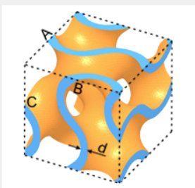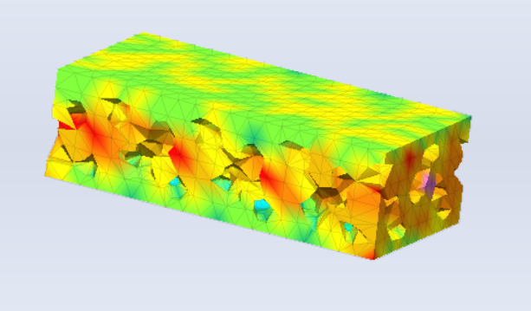
Сурет 4.13 – а) ең аз беттің негізіндегі ұяшық (TPMS - Triply Periodic Minimal Surface), торлы пластинаның кернеу-деформацияланған күйінің сандық талдауы

7-кесте торлы құрылымдардың салыстырмалы кестесі

Ұяшық типі | Қаттылық | Кернеулердің таралуының біркелкілігі | Кернеулердің концентрациясы | SLM-тегі технологиялық орындылығы | Тісті доңғалақтарға жарамдылығы
Кубтық (ортогональды) | Орташа | Төмен – жүктеме жеке тіректердің арқылы өтеді | Жоғары, түйіндік қосылыстарда | Жақсы (қарапайым геометрия) | Қарапайым жеңілдетілген конструкциялар үшін қолайлы, бірақ концентрациялардан шектелген
Диагональды (созылмалы, stretch-dominated) | Жоғары | Орташа/жоғары – жүктеме диагональдар бойынша қайта бөлінеді | Орташа, жергілікті түйіндерде | Күрделірек, себебі аспалы элементтер бар | Жоғары жүктемелі жеңіл тісті доңғалақтардың перспективті
Алтыбұрышты (honeycomb) | Ортадан төмен | Орташа – жүктеме ұяшықтар бойынша өтеді | Бар, бірақ кубқа қарағанда аз | Жақсы, басып шығару оңай | Масса азайтуға қолайлы, бірақ қаттылығы шектелген
Комбинацияланған (диагональ + бойлық) | Жоғары | Жоғары – жүктеме анағұрлым біркелкі таралады | Орташа, бірақ куб пен бал ұясына қарағанда төмен | Орташа – басып шығаруда қолдау қажет | Тісті доңғалақтың үшін өте перспективті: жеңілдік пен беріктікті үйлестіреді
TPMS (Gyroid) | Жоғары | Өте жоғары – кернеулердің беттер бойынша тегіс таралуы | Минималды, себебі өткір түйіндер жоқ | Күрделі геометрия, бірақ SLM-де жақсы іске асады | Ең перспективті: жеңілдік, қаттылық, шаршауға төзімділік

Куб және ұялы құрылымдар көрсету және жеңілдетілген бөлшектер үшін жақсы, бірақ көтергіш қабілеті шектеулі. Диагоналды және аралас ұяшықтар күш жүктемелерінде жақсы жұмыс істейді, себебі кернеу шоғырлануын азайтады және қатаңдықты арттырады. TPMS құрылымы (Gyroid) сипаттамалардың ең жақсы теңгерімін көрсетті: кернеудің біркелкі таралуы, тығыздығы төмен кезде жоғары қаттылық, күрт түйіндердің болмауы. Ол циклдік жүктеме жағдайында жеңілдетілген тісті доңғалақтарды жобалау үшін ең перспективті болып табылады.

4.3 Тісті доңғалақтың сандық моделі

Сыртқы қабығы тұтас және ішкі торлы толтырмасы (lattice-құрылымы) бар тісті тісті доңғалақ көрсетілген (4.14-сурет). Бұл – ішкі жағында периодты ұяшықты құрылымы бар көлемді құйма CAD-нысан, ол nTopology бағдарламасында жасалған. Есептеу әдісі ретінде соңғы элементтер әдісі (FEA) қолданылған – шамасы, статикалық талдау – бүкіл геометрия үшін көлемдік тор (Solid Elements) негізінде орындалған. Суретте бөлшек бойынша эквивалентті кернеулердің (мысалы, Мизес критерийі бойынша) таралуы бейнеленген. Түстік шкала кернеулердің салыстырмалы шамаларын көрсетеді: көк түстер – төмен кернеу, жасыл және сары – орташа, ал қызыл – ең жоғарғы кернеулер. Бұл жағдайда басым бөлігінде көк және жасыл аймақтар көрінеді, яғни бүкіл көлем бойынша орташа және төмен кернеулер басым екенін көрсетеді. Сурет тісті доңғалақның толық моделін қамтиды, оған тістер мен ішкі торлы құрылым кіреді.
FEA-индикациясының түстік картасы (HUD nTopology-де) әртүрлі кернеу деңгейлерін айқын ажыратуға мүмкіндік береді. Әдетте «суық» түстер (көк, көгілдір) төмен кернеу деңгейін білдіреді, ал «жылы» түстер (сары, қызыл) – жоғары кернеулерді көрсетеді. Мысалы, бірінші суретте көк аймақтар – кернеу ең төмен болатын жерлер, ал жасыл/сары түстер кернеудің өскенін көрсетеді. Егер модельде өте жоғары кернеулер пайда болғанда, олар қызыл түспен бейнеленер еді. Маңыздысы – бұл түстер берілген модельдегі салыстырмалы кернеу деңгейлерін ғана көрсетеді және түстік шкала берілмесе абсолютті шамаларды білдірмейді. Дегенмен, біз нақты түсіндіре аламыз: сары және жасыл аймақтар – көк фондық аймаққа қарағанда локалды кернеу өсімдері. Әдетте nTopology интерфейсінде пайдаланушыға дәл осы эквивалентті (von Mises) кернеу көрсетіледі, бұл «Stress» нәтижелер панелінде осы опцияның бар болуымен расталады.
Суретте (4.14в-сурет) торлы құрылымның бір бөлігі ірілендіріліп көрсетілген. Онда ұяшықтардың ішінде орналасқан соңғы элементтік тордың (тетраэдрлер немесе үшбұрышты элементтердің жиыны) детальданған бейнесі көрінеді. Мұндай тығыз тор толық көлемдік FEA қолданылғанын білдіреді, ол түйіндер мен түйіскен жерлердегі локалды кернеу секірістерін бақылауға мүмкіндік береді. Тордың түйіндерінде және сыртқы қабықпен түйіскен жерлерінде жасыл және сары түстер байқалады – бұл жерлерде кернеудің жоғарылауы локализацияланған. Мұндай концентрациялар торлы модельдер үшін тән: кернеулер геометрияның күрт өзгеретін жерлерінде (балкалардың түйіскен жерлері, қабықпен түйіскен аймақтар, тісті доңғалақ тістерінің түбі) жинақталады. Ал тіректердің ішкі аймақтары мен бос қуыстар көк түспен белгіленген, бұл олардың төмен кернеулі екенін білдіреді. Бұл жүктеменің «құрылым қаңқасы» арқылы берілетінін, ал ең көп жүктелетін нүктелер – түйіндер мен элементтердің шекаралары екенін көрсетеді.

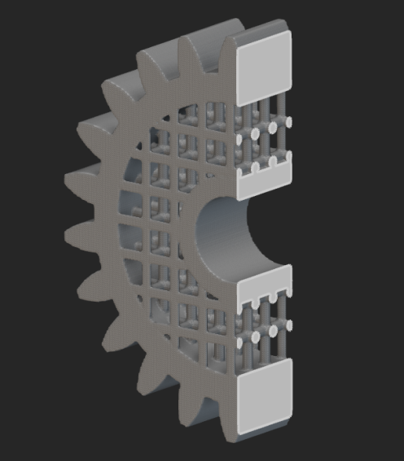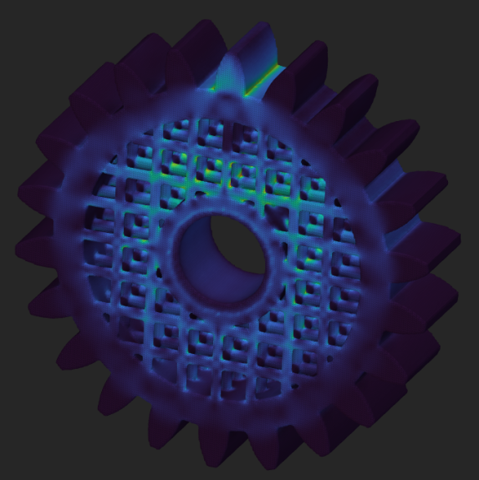
а) б)
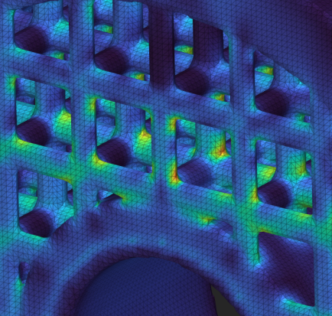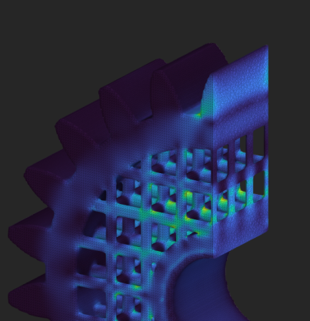
в)
Сурет 4.14 – Торлы құрылымы бар тісті доңғалақтың FEA-нәтижелерін талдау
Инженерлік тұрғыдан түсіндіру үшін маңыздысы – дәл осы түйін аймақтары мен шеттері беріктікке ерекше назар аударуды және конструкцияны мүмкін күшейтуді қажет етеді. Мүмкін болатын қорытындылар: критикалық кернеулер тіректерде, тор түйіндерінде және тістер түбінде (бөлшектің бекітілетін жерлерінде) пайда болады, ал тор тіректердің ішкі бөліктерінде кернеу айтарлықтай төмен. Мұндай таралу сипаты түстік шкала арқылы анық көрінеді және таңдалған есептеу түрі (solid-elements FEA) кернеулердің концентрацияларын дұрыс тіркейтінін көрсетеді.
Құрылымдық торларды қолдану қажетті қаттылық пен беріктікті сақтай отырып, конструкцияны жеңілдетуді көздейді. nTopology нұсқаулығында көрсетілгендей, құйылған тор деталь массасын айтарлықтай азайтып, жүктемелік қабілеттілікті елеулі түрде төмендетпей-ақ жеңілдетуге мүмкіндік береді. «Shell & lattice» тәсілі арқылы ұяшықтарды орналастыру материалды үнемдеуге және салмақты 50 %-дан артық төмендетуге жағдай жасайды. Сонымен қатар, торлы құрылымдардың қатаңдық/салмақ қатынасы жоғары – яғни олар қатты материал сияқты жүктемені тиімді қабылдайды, бірақ көлемі аз. Бұдан бөлек, торлы құрылымдар энергияны жақсы сіңіреді және жергілікті зақымдарға төзімді, сондықтан оларды жүктеме көп түсетін жауапты компоненттерде қолдануға болады. Біздің жағдайда ішкі тор көптеген шыбықтарға кернеуді бөліп таратады, әрқайсысындағы пиковые жүктемені азайтады және сыртқы қабықтан бір бөлігін ішке өткізеді. Бұл жүктеме әсерінен деформацияға төзімділікті арттырады және тісті доңғалақ массасын азайтады. Осылайша, тор конструкцияны «жеңілдетіп», қажетті беріктік пен қаттылықты сақтайды.
Торлы құрылымдармен бірге FEA қолдану салалары
Осындай тәсіл – торлы құрылымдарды интеграциялау және оларды FEA арқылы талдау (мысалы, nTopology бағдарламасында) – салмақ сипаттамалары шешуші рөл атқаратын және бөлшектің ішкі топологиясын дәл баптау қажет болатын жағдайларда қолданылады. Бұл авиация-ғарыш, автомобиль және энергетика салаларына, сондай-ақ медициналық жабдықтар мен протездеуге тән. Мысалы, инженерлер корпустарды, тірек тораптарын және конструктивтік элементтерді жеңілдету үшін торларды кеңінен пайдаланады, бұл сенімділікті жоғалтпайды. Нано- және биомедициналық техникада ұяшықты қаңқалар имплантаттардың остеоинтеграциясын жақсарту үшін қолданылады. nTopology жүйесінде бұл әдіс автоматтандырудың арқасында ыңғайлы: күрделі метаматериалдарды (lattice) жобалай отырып, олардың беріктік сипаттамаларын тез бағалауға және FEA көмегімен геометрияны итеративті түрде оңтайландыруға болады. Басқаша айтқанда, мұндай тәсіл деталь аддитивті әдіспен өндірілетін және жеңіл, бірақ берік құрылым қажет болатын барлық жерде орынды – дәл осы кезде торды FEA арқылы есептеу масса мен беріктіктің теңгерімді шешімін табуға мүмкіндік береді.
Тісті дөңгелек C3D8 типті сызықтық гексаэдрлік элементтерді пайдалана отырып модельденді, олар сегіз түйінді сызықтық көлемдік элементтер болып табылады. Гексаэдрлік элементтер үшөлшемді талдауда қолданылды, себебі генерацияланған тор симметрияларға ие болды, бұл соңғы конструкцияның симметриясына оң әсерін тигізді. Жоспарланған топологиялық оңтайландыруға байланысты тор жеткілікті ұсақ болуы тиіс еді, сондықтан элементтердің жалпы саны жоғары болды; тор жалпы саны 2 918 412 элементтен тұрды. Гексаэдрлік элементтерді мүмкін болған жағдайда қолдану әдетте ұсынылады, алайда олар геометриялық тұрғыдан әмбебап емес және күрделі геометрияларды модельдеуде қолдануға қиынырақ. Алайда есептік аймақты тиімді түрде домендерге бөлу арқылы мұндай элементтерді тісті дөңгелектер сияқты күрделі пішіндер үшін де қолдануға болады (4.15 -сурет).

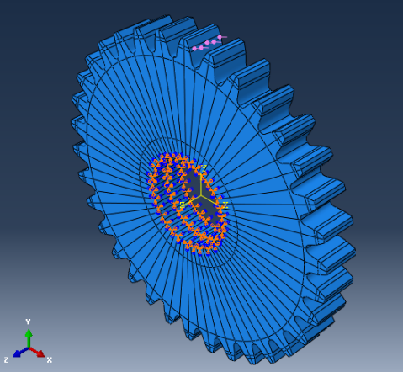

Сурет 4.15 – Бөліктері, жүктемелері және шекаралық шарттары көрсетілген цилиндрлік тісті дөңгелек
Позитивті симметрия әсерін және циклдік заңдылықтарды қамтамасыз ету үшін барлығы 68 жүктеме жағдайы анықталды: әр тістің әр жағынан бір-бірден. Қолданылатын жүктеме номиналды бұралу моментінен есептеліп, қысымға түрлендірілді p=300МПа және тіс бүйір бетіне берілді. Жүктеменің қолдану нүктесі – ілінісу аймағының сыртқы нүктесі. Түйіннің ішкі беті орын ауыстыруды шектейтін сәйкес шартпен бекітілді. Осыдан кейін бұл FEM-модель CAESS ProTOp [164]-ке импортталып, әрі қарай конструкцияны бейімдеу және оңтайландыру үшін қолданылды.
Оңтайландыруға арналған барабар модельді дайындаудың бірінші қадамы – бөлшектің әртүрлі аймақтарының қасиеттерін анықтау. Біздің жағдайда түйіннің жиегі мен тісті тәж оңтайландыру процесінде өзгермейтін болғандықтан, олар «тұрақты аймақтар» ретінде белгіленді. Ал тісті доңғалақ корпусы «жобалау аймағы» ретінде анықталып, оңтайландыруға еркін қалдырылды.
Екінші кезеңде тісті доңғалақ корпусын конфигурациялау қажет болды, яғни тұтас конструкцияны торлы құрылымға ауыстыру. Осы мақсатта екі түрлі торлы ұяшық түрі пайдаланылды: кубтық диагональды ұяшық және жазық диагональды ұяшық.
Тісті доңғалақ корпусының ішкі бөлігі цилиндрлік координаталық жүйеде берілген кубтық диагональды ұяшық арқылы конфигурацияланды. Цилиндрлік жүйе радиус пен бұрышпен анықталды; кубтық диагональды ұяшық радиалды өлшемі 6 мм болып таңдалды, ал бұрыш 10,590° құрады. Кубтық диагональды торлы ұяшық ені 7 мм болды. Ұяшықтардың диагональдарының диаметрі 0,8–2 мм диапазонында рұқсат етілді. Кубтық диагональды торлы құрылымды баптау құралы 4.16 -суретте көрсетілген.

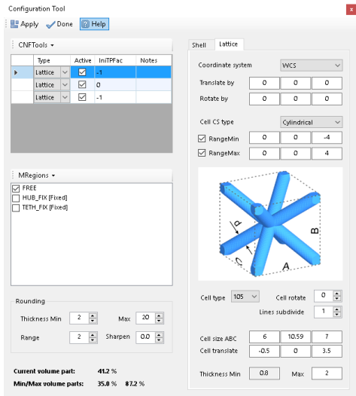

Сурет 4.16 – Кубтық диагональды тор құрылымын баптау құралы.

Тісті доңғалақ корпусының сыртқы бөлігі жазық диагональды торлы ұяшық арқылы конфигурацияланды. Бұл ұяшықтың радиалды өлшемі 6 мм болып таңдалды, ал бұрышы 10,59° құрады. Ұяшықтың ені 3,75 мм, ал оның диагональдарының диаметрі 0,7–2 мм аралығында өзгеруі мүмкін. Жазық диагональды тор құрылымын баптау құралы 4.17-суретте көрсетілген.

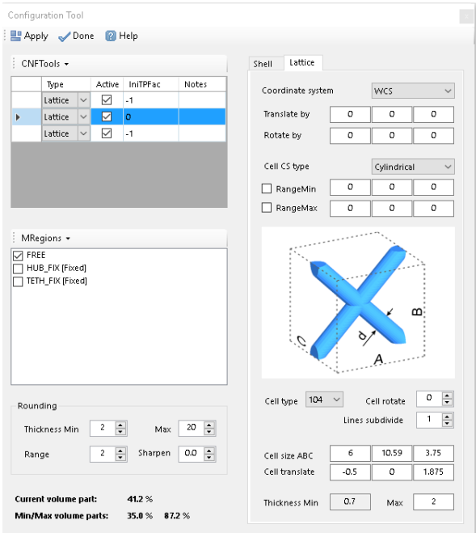

Сурет 4.17 – Жазық диагональды тор құрылымын баптау құралы.

Тісті дөңгелек тәжінің қалыңдығын арттыру үшін қосымша тұтас сақиналы элемент енгізілді. Сақинаның радиусы 34,375 мм болып таңдалды. Нәтижесінде тісті дөңгелек тәжінің қалыңдығы 5 мм болды. Тұтас сақинаны баптау құралы 4.18-суретте көрсетілген.

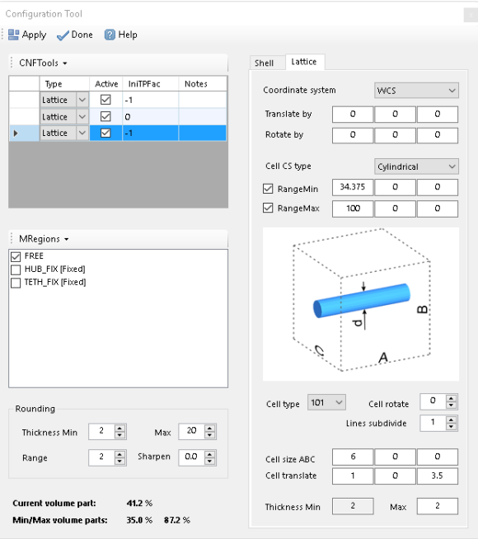

Сурет 4.18 – Тұтас сақинаны баптау құралы.

Жобалау аймағының ең сыртқы сақиналы қабаты тісті дөңгелек тәжінің жеткілікті қаттылығын қамтамасыз ету үшін тұтас аймақ ретінде конфигурацияланды. Осы қадам тісті дөңгелек корпусының конфигурациялау процесін аяқтады. Осы кезеңде корпустың көлемдік бөлігі тұтас конструкцияның 41,2 %-ын құрады. Бастапқы конфигурацияланған нұсқа 4.19-суретте көрсетілген.

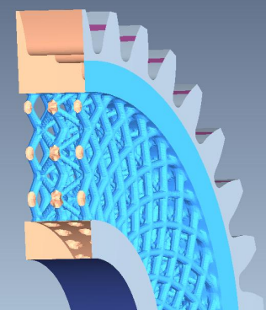

Сурет 4.19 – Торлы құрылым түрінде орындалған цилиндрлік тісті доңғалақ корпусының бастапқы конструкциясы.

Оңтайландыру процедурасы CAESS ProTOp бағдарламасында итерациялық процесс ретінде жүзеге асырылды. Әрбір итерацияда жүктеменің барлық жағдайлары үшін толық бір соңғы элементтік (FEM) талдау және бір топологиялық параметрлерді есептеу орындалды; яғни бір итерация 68 толық FEM-талдауды қамтыды. ProTOp құрылымның толық деформациялық энергиясын минимизациялауға бағытталған бірізді жобалау қадамдары арқылы топологиялық оңтайландыруды орындайды.
Инициализациялық қадам орындалғаннан кейін ProTOp бағдарламасы кернеулік күйін анықтады. Бастапқы конфигурацияланған модельде көлемдік үлес 41,2 % болған жағдайда, тісті доңғалақ аймағында шыңдық кернеулер шамамен 590 МПа деңгейінде байқалды, ал торлы құрылымда максималды кернеулер шамамен 400 МПа жетті (4.20-сурет; детальды көрініс; сары түспен белгіленген).

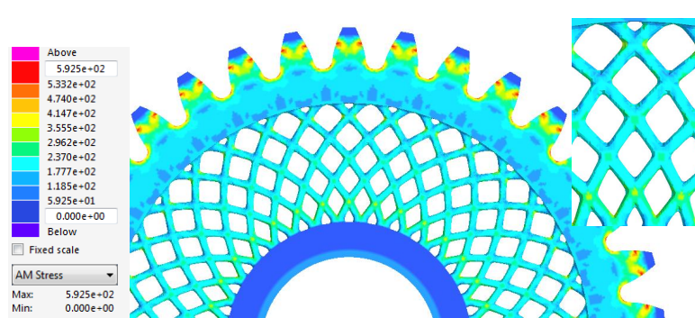

Сурет 4.20 – Бастапқы торлы құрылым үшін Мизес бойынша эквивалентті кернеулер өрісі.

Оңтайландыру жүргізілгеннен кейін бос аймақтың көлемдік үлесі 41,2 %-дан 49,3 %-ға дейін артты. Тістер аймағындағы кернеулердің төмендеуіне де әкелді, мұнда олардың шекті мәні шамамен 550 МПа-ны құрады. Бұл деңгей қатты корпусы бар тісті доңғалақ мәндеріне сәйкес келеді. Алайда, анағұрлым маңыздысы – оңтайландырылған торлы құрылым ішіндегі кернеулер. Бұл кернеулер айтарлықтай азайды, және олардың ең жоғарғы мәндері енді бар болғаны шамамен 150 МПа-ға жетті (4.21-сурет).

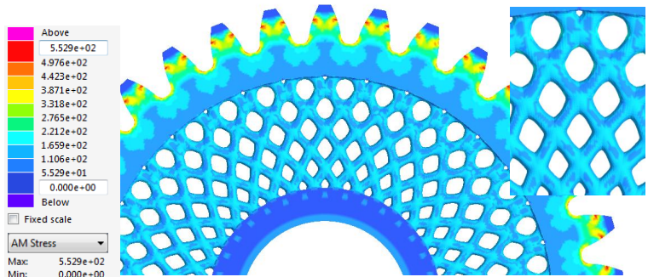

Сурет 4.21 – Оңтайландырылған торлы құрылым үшін Мизес бойынша эквивалентті кернеулер өрісі.

Торлы конструкция корпусы ішіндегі кернеулер өрісін айқынырақ көрсету үшін 4.22 -суретте бастапқы және оңтайландырылған торлы құрылымдардың қималары келтірілген.

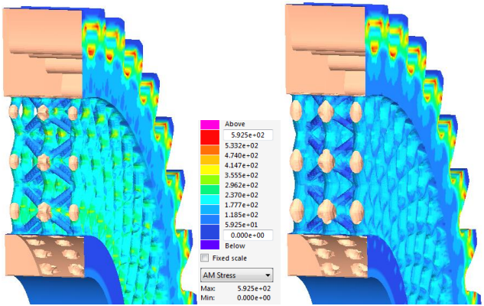

Сурет 4.22 – Бастапқы және оңтайландырылған торлы құрылымдардың қимасы; Мизес бойынша эквивалентті кернеулер өрісі.

Торлы құрылымы бар оңтайландырылған тісті доңғалақты эксперименттік жағдайларда сынау жоспарланған. Мұндай бөлшектердi қазiргi уақытта аддитивтiк өндiрiс технологияларын пайдалана отырып жасауға болады.
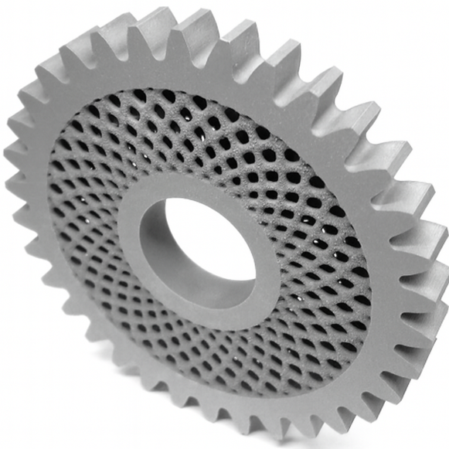
Сурет 4.23 – 3Д принтерде басылған жеңiл тiстi дөңгелек

Тік тісті дөңгелекті өндіру үшін селективті лазерлік балқыту (SLM) әдісі таңдалды. Бұл әдіс бөлшекті аддитивті тәсілмен, қабаттап, тиісті металл ұнтақтан қалыптастыруға мүмкіндік береді. SLM күрделі геометриялар мен құрылымдарды, оның ішінде CAD моделі берген торлы құрылымдарды дайындауды қамтамасыз етеді. Процесте металл ұнтақтарын балқытатын лазер пайдаланылады. Алдымен CAD моделі SLM орнату бағдарламасына жүктеледі, онда құрылым параметрлері мен қажетті қолдау элементтері орнатылады. Содан кейін лазер ұнтақты ұнтақ қабатының берілген аумағында толық балқытқанға дейін қыздырады. Бірінші қабат аяқталғаннан кейін ролик ұнтақтың жаңа қабатын береді және лазер оны алдыңғы қабатқа ұқсас балқытады. Бұл процесс бөлшек толық дайындалғанға дейін қайталанады.

4.4 Тісті дөңгелекті тексеру

Алдыңғы бөлімдерде тісті дөңгелектер үшін жалпы беріктік көрсеткіштері мен есептеу өлшемдері белгіленгеннен кейін, бұл бөлімде жеңіл конструкциялы және онсыз лазерлік сәулемен балқыту әдісімен жасалған тісті дөңгелектердің көтергіш қабілеті анықталады. Көтергіш қабілеті статикалық жүктемеден, тісті тәждің көтергіш қабілетінен және тіс аяғының көтергіш қабілетінен құралады.
Бірінші кезеңде тісті дөңгелектердің салыстырмалы тығыздығы (ρ rel) біріктірілген тегістеулердің көмегімен анықталады, өйткені қалдық кеуектіліктің болуы динамикалық жүктеме кезінде беріктікті едәуір төмендетеді [165]. 70-суретте мысал ретінде ρ rel салыстырмалы тығыздығы 99,7% -дан асатын өндірістік тізбектен өткеннен кейін зерттелетін төрт тістеуіктің шолу және егжей-тегжейлі суреттері бар дәріленбеген тегістеулер келтірілген.

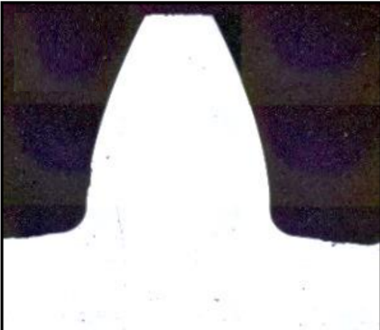

Сурет 4.24 – Аддитивті жасалған тісті дөңгелектердің көлденең шлифі

Тіс негізінің көтергіштік қабілеті конструкцияның мөлшеріне байланысты, сондықтан пульсатордағы зерттеулер үшін DIN 3990 стандартталған 5 бөлім, PT типті эталондық геометрия қолданылады (4.24 сурет). Бұл алынған материал сипаттамаларының эксперименттік деректердің кең базасымен келесі салыстырмалылығын қамтамасыз етеді.
Зерттелетін үлгілер технологиялық тізбек бойынша дайындалады. Тісті доңғалақтардың үстіңгі бетін ағынды өңдеумен өңдеу қысымның үстіңгі қалдық кернеуін енгізу есебінен тіс негізінің нәтижелі көтергіш қабілетіне елеулі әсер етуі мүмкін. [167]деректері бойынша, бақыланатын бытыра ағынымен өңдеу тіс негізінің көтергіш қабілетін 42-66% -ға арттыруға қабілетті, ал тазалау ағынымен өңдеу шыдамдылық шегін 15-35% -ға ұлғайтуы мүмкін.
Сондықтан PT типті тәжірибелік дөңгелектерді сынау кезінде сипатталған өз кернеулерінің жағдайын ескере отырып, технологиялық тізбекті пайдаланады. Сынақ қондырғысының схемасы 4.22-суретте берілген.

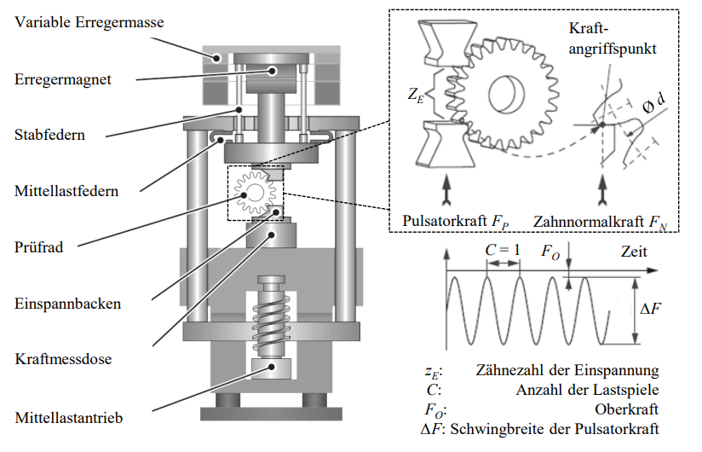

Сурет 4.22 – 100 және 200 кН номиналды жүктемелері бар қолданылатын электр резонансты пульсаторлар эскизі

Тіс негізінің көтергіш қабілетін анықтау бойынша сынақтар 100 және 200 кН номиналды жүктемелері бар Roell Amsler типті электромагниттік қоздырылатын резонансты пульсаторларда жүргізіледі.
Сынақ стенді негізінен сынау құрылғысын, күш тензодатчигін және үлгіні орнатуға арналған станиналық рамадан тұрады. Ауыспалы жүктеме қоздырғыш магнитпен жасалады және тербелмелі траверспен қосылған екі өзекті серіппе арқылы сыналатын дөңгелекке беріледі. Ауыспалы жүктеменің автоматты реттелетін жиілігі сыналатын тісті доңғалақ пен сынақ стендінен тұратын тербеліс жүйесінің қаттылығына байланысты.
Сыналатын доңғалақтар z_{E} = 4 тіс бойынша екі жазық параллель пульсаторлық губкалар арасында симметриялы бекітіледі. Арнайы құрылғы дөңгелектерді қысу кезінде тіс бетіне күш беру нүктесін жаңғыртылатын орнатуды қамтамасыз етеді. Күштік қысу үшін қажетті жүргізілген сынақтардағы алдын ала жүктеме сынақ жүктемесінің 10% -нан кем болды. Сынақ күші 90-120 Гц диапазонындағы жиілікпен синусоидалды түрде қолданылды. Тісті доңғалақтардың жұмыс шарттарына сәйкес жүктеме ауыспалы сығу саласында қолданылды. Жүктеменің уақытша жүрісі тұрақты тербеліс амплитудасы бар синусоидальды нысанда болды Δ F. Сыналатын дөңгелектерді бекіту үшін FO статикалық күші қолданылды, ол Δ F. тербеліс амплитудасының 5-10% -ын құрады.
Тісті дөңгелектер нұсқаларының шыдамдылық шегін анықтау сатылы жүктеме әдісі бойынша жүргізілді. Осы әдістемеге сәйкес сынақтар логарифмдік масштабта тұрақты аралықпен жүктеменің бірнеше деңгейінде орындалады (сатының қадамы). Әрбір тәжірибе не қирау өлшеміне (тістің сынуы - x символы), не жүктеме циклдерінің шекті санына (сынақтан өткен үлгі - o символы) қол жеткізумен аяқталды. Бұзылғаннан кейін келесі тәжірибе жүктеменің жақын неғұрлым төмен деңгейінде, ал ұзақ өмір сүру үлгісінен кейін - жүктеменің жақын неғұрлым жоғары деңгейінде орындалды.
Шыдамдылық шегінің мәндерін анықтау және сынақ нәтижелерін тарату үшін әдістемелік шешім қолданылды [166]. Бұл ретте рұқсат етілген сатылық бірізділікті құрайтын эксперименттік нүктелер өңделеді. Эксперименттік нүктелердің орналасуы не бұзылулар мен ұзақмерзімді үлгілердің комбинациясын, не ұзақмерзімді үлгілері бар жүктеме деңгейін, не тек қана бұзылуларды көрсетуі мүмкін.
Ұзақ мерзімді шаршау сынақтарының нәтижелері Вёлер диаграммасы түрінде ұсынылады. Вёлер диаграммасы үш аймаққа бөлінеді: қысқа мерзімді беріктік аймағы (жүктеудің 10 ³ цикліне дейін), шектеулі шыдамдылық аймағы (10 ⁶ немесе 10 ⁷ циклға дейін) және шыдамдылық шегі аймағы. Вёлер қисықтарын өңдеу кезінде σ_{F0} тіс негізіндегі номиналды кернеу FPn сынақ күшіне және C жүктеме циклдерінің санына байланысты кейінге қалдырылады (бұл жұмыста әдетте N ретінде қолданылатын белгі қолданылады).
Вёлер қисықтары әрқайсысы 24 эксперименттік нүкте бойынша құрылған және стандартты статистикалық әдістерді қолдана отырып өңделген [167]. Алынған Вёлер қисығы одан әрі басқа технологиялық тізбектер бойынша жасалған геометриялық ұқсас тісті дөңгелектер үшін қисықтармен салыстырылуы мүмкін.
Сатылы жүктеме әдісі бойынша пульсатордағы сынақтар [168], [169] және [170] сәйкес σ тіс негізіндегі номиналды кернеу негізінде 50% (∞ F0 σF0, 50%, Pulsator) істен шығу ықтималдығы үшін FPn пульсаторының ұзақ уақыт сақталатын қалыпты күшінің орташа мәнін береді.

(4.2)

мұндағы Y_{RrelT} - стандартты эталондық сынақ доңғалағымен салыстырғанда тістің дөңгелектенуі саласындағы үстіңгі бетінің жай-күйінің әсерін ескеретін салыстырмалы үстіңгі коэффициент
YX - тісті доңғалақтың габариттерін ескеретін өлшемдік коэффициент. f_{1 %/50} шамасы бөлшек ағыспен өңделген жай-күй үшін 0,92-ге және өңделмеген жай-күй үшін 0,86-ға тең [167]. Соңғы мән «қауіпсіз жаққа» қордың қосымша коэффициенті ретінде қабылданады.
Тәуелділікті шығару үшін әдебиетке [168] және нормативтерге [169, 170] сілтеме жасалады. Қайта есептеу үшін пайдаланылатын эмпирикалық коэффициенттер конвенциялық өңделген материалмен жүргізілген эксперименттерге негізделген. Бірінші жақындауда олар пайдаланылды, себебі бұл жұмыстың фокусы дұрыс эмпирикалық факторларды анықтауға бағытталмаған. Есептеулердің дәлдігін арттыру үшін лазерлік сәулемен балқыту әдісімен дайындалған материалды қолдана отырып, қосымша эксперименттік зерттеулер жүргізу ұсынылады.

ҚОРЫТЫНДЫ

Орындалған зерттеу барысында селективті лазерлік балқыту (SLM) әдісімен жасалған редуктордың тісті дөңгелегі - электромобиль трансмиссиясы бөлшегінің геометриялық дәлдігі мен сенімділігін оңтайландыру мақсатына қол жеткізілді. Конструкцияны компьютерлік оңтайландыруды эксперименттік тексерумен үйлестіретін кешенді тәсіл іске асырылды, бұл өлшемдері жағынан берік және дәл бөлшек алуға мүмкіндік берді. Төменде жұмыстың негізгі нәтижелері:
Жобалау кезінде тісті доңғалақ құрылымын оңтайландыру. KISSsoft бағдарламалық кешенінің көмегімен берілген пайдалану талаптарын қанағаттандыратын тісті редуктордың оңтайлы нұсқасы әзірленді. Қажетті жүктемені, ПӘК және кернеу шоғырлануын барынша азайтуды қамтамасыз етуді ескере отырып, тісті доңғалақтың параметрлері (модуль, тіс саны, профиль бұрыштары және т.б.) таңдалды. Бұл конструкцияны аддитивті өндіріске одан әрі жетілдіруге берік негіз болды.
Массаны төмендету үшін торлы ішкі құрылымды енгізу. CAE SS ProTOp құралының негізінде тісті доңғалақ моделіне оңтайлы торлы (ұялы) құрылым біріктірілді. Бұл ішкі топология қаттылық пен беріктікті елеулі жоғалтпай бөлшектің салмағын айтарлықтай төмендетуге мүмкіндік берді. Дөңгелектің салмағын азайту есебінен жұмыс кезінде инерциялық жүктемелер мен әлеуетті діріл төмендейді, бұл берілістің динамикалық қасиеттеріне оң әсерін тигізеді. Жеңіл, бірақ беріктігі бойынша жеткілікті тісті доңғалақ корпусы электр көлік құралында редуктордың жұмыс тиімділігі мен сенімділігін жақсартады.
SLM әдісімен тәжірибелік үлгіні дайындау және динамикалық қасиеттерін тексеру. Тісті доңғалақтың оңтайландырылған моделі SLM-принтерде 16MnCr5 металды ұнтақтан жасалған - тісті берілістерде кеңінен қолданылатын қоспаланған цементтелген болаттан жасалған. Осы материалды аддитивті өндірісте қолдану дәстүрлі жасалған тістегершіктермен салыстырылатын жоғары беріктік сипаттамалары бар бөлшекті алуға мүмкіндік берді (кейіннен термоөңдеуден кейін, қажет болған жағдайда, беттің талап етілетін қаттылығына қол жеткізу үшін). Алынған үлгі циклдік жүктемелер мен жұмыс жағдайларын имитациялайтын арнайы стенд-пульсаторда сынақтан өтті. Эксперименттік тексеру басып шығарылған тісті доңғалақ оның төзімділігі мен сенімділігін растай отырып, қажетті динамикалық жүктемелерге төтеп беретінін көрсетті. Зақымданулардың (жарықтардың, пластикалық деформацияның) болмауы және циклдық жүктеу кезінде сипаттамалардың тұрақтылығы енгізілген конструктивтік шешімдер бөлшек ресурсын тиімді арттырғанын куәландырады.
Дәлдік пен ұзақтықты арттыру үшін геометриялық оңтайландыру. Жұмыс шеңберінде қосымша процестің ерекшелігін ескере отырып, доңғалақ тістерінің геометриясын қосымша оңтайландыру жүргізілді. Атап айтқанда, тіс қалыңдығы ұлғайтылып, басып шығару кезіндегі ықтимал ауытқулардың орнын толтыру және дұрыс ілінуді қамтамасыз ету үшін профильдің ығысу коэффициенті түзетілді. Бұл шаралар әр тістің қаттылығын арттыруға және SLM өндірісінен кейін қажетті бейін дәлдігін сақтауға мүмкіндік берді. Бұдан басқа, тіс негізіндегі ауыспалы қисықтың (филеттің) нысаны оңтайландырылды - радиусы ұлғайтылды және филеттің есептік үлгідегі кескіні жақсартылды. Тіс негізінің пысықталған нысаны қауіпті аймақтағы кернеу шоғырлануын төмендетті, соның арқасында тістердің иілуге беріктігі және барлық дөңгелектің шаршау шыдамдылығы артты. Геометриялық оңтайландыру нәтижесінде тісті тәждегі кернеуді бөлудің біркелкі кескіні алынған, бұл бөлшектің қызмет ету мерзіміне оң әсер етеді.
Барлық аталған іс-шараларды қолдану жиынтығында электромобиль редукторының тісті дөңгелегін жасауға мүмкіндік берді, ол дайындау дәлдігі мен пайдаланудағы сенімділік бойынша жоғары талаптарды қанағаттандырады. Басып шығарылған бөлшектің геометриялық дәлдігі SLM кезінде технологиялық шектеулер мен деформацияларды есепке алу арқылы жақсартылды - тістердің соңғы өлшемдері мен пішіні сандық модельге жақын, қосымша операцияларсыз дұрыс ілінуді қамтамасыз етеді. Бұйымның сенімділігі сынақтармен расталған: оңтайландырылған конструкция жұмыс жүктемесін көтереді, ал массаның төмендеуі беріктік сипаттамаларының нашарлауына әкелген жоқ. Осылайша, зерттеу мақсатына қол жеткізілді - аддитивті технологиялармен дайындалатын трансмиссияның жауапты бөлшегінің дәлдігі мен ұзақтығын арттыру әдістемесі әзірленіп, тәжірибелік расталды.
Алынған нәтижелер трансмиссиялардың күштік элементтерін дайындау үшін SLM-баспаны пайдалану перспективалығын көрсетеді. Қазіргі заманғы есептеу-оңтайландыру құралдарын (мысалы, KISSsoft және CAE SS ProTOp) аддитивті өндіріс мүмкіндіктерімен біріктіру бұрын дәстүрлі әдістермен қол жеткізе алмайтын күрделі пішіндегі жеңілдетілген және берік бөлшектерді жасауға мүмкіндік береді. Ұнтақ болаттан басылған 16MnCr5 тісті доңғалақ талап етілетін пайдалану қасиеттеріне ие және электр көлігінің тәжірибелік редукторының құрамына енгізілуі мүмкін. Тұтастай алғанда, жүргізілген зерттеу жобалау технологиясын дамытуға және сенімді беріліс элементтерін 3D-басып шығаруға үлес қосты: ұсынылған тәсіл күштік қондырғылардың басқа бөлшектерін одан әрі оңтайландыру, әзірлеу мерзімдерін қысқарту және электр көлігінің тиімділігін арттыру үшін қолданылуы мүмкін.

ПАЙДАЛАНЫЛҒАН ӘДЕБИЕТТЕР ТІЗІМІ

- Kampker, A.; Vallée, D.; Schnettler, A. (Hrsg.): Elektromobilität: Grundlageneiner Zukunftstechnologie. Springer Berlin Heidelberg, Berlin, Heidelberg, 2. Aufl. 2018 (2018).
- Doppelbauer, M.: Grundlagen der Elektromobilität. Springer Fachmedien Wiesbaden, Wiesbaden, (2020). DOI: 10.1007/978-3-658
- Gwinner, P.: Schwingungsarme Achsgetriebe elektromechanischer Antriebsstränge. Dissertation, Technische Universität München, München (2017).
- Tschöke, H.; Gutzmer, P.; Pfund, T.: Elektrifizierung des Antriebsstrangs. Springer Berlin Heidelberg, Berlin, Heidelberg, (2019). DOI: 10.1007/978-3-662-60356-7.
- Cai, S.; Kirtley, J. L.; Lee, C. H. T.: Critical Review of Direct-Drive Electrical Machine Systems for Electric and Hybrid Electric Vehicles. IEEE Transactions on Energy Conversion 37:4, S. 2657–2668 (2022). DOI: 10.1109/TEC.2022.3197351.
- Deepak, K.; Frikha, M. A.; Benômar, Y.; El Baghdadi, M.; Hegazy, O.: In-Wheel Motor Drive Systems for Electric Vehicles: State of the Art, Challenges, and Future Trends. Energies 16:7, S. 3121 (2023). DOI: 10.3390/en16073121
- Tschöke, H.; Gutzmer, P.; Pfund, T.: Elektrifizierung des Antriebsstrangs. Springer Berlin Heidelberg, Berlin, Heidelberg, (2019). DOI: 10.1007/978-3-662-60356-7.
- Hofstetter, M.; Lechleitner, D.; Hirz, M.; Gintzel, M.; Schmidhofer, A.: Multi-objective gearbox design optimization for xEV-axle drives under consideration of package restrictions. Forschung im Ingenieurwesen 82:4, S. 361–370 (2018). DOI: 10.1007/s1 0010-018-0278-9
- Schröder, D.; Marquardt, R. (Hrsg.): Leistungselektronische Schaltungen: Funktion, Auslegung und Anwendung. Springer Vieweg, Berlin und Heidelberg, (2019).
- Specovius, J.: Grundkurs Leistungselektronik: Bauelemente, Schaltungen und Systeme. Springer Vieweg, Wiesbaden, 10. Auflage (2020). DOI: 10.1007/978-3-658-3 0399-0
- Shi, B.; Ramones, A. I.; Liu, Y.; Wang, H.; Li, Y.; Pischinger, S.; Andert, J.: A review of silicon carbide MOSFETs in electrified vehicles: Application, challenges, and future development. IET Power Electronics 16:12, S. 2103–2120 (2023). DOI: 10.1049/pel 2.12524
- Langpoklakpam, C.; Liu, A.-C.; Chu, K.-H.; Hsu, L.-H.; Lee, W.-C.; Chen, S.-C.; Sun, C.-W.; Shih, M.-H.; Lee, K.-Y.; Kuo, H.-C.: Review of Silicon Carbide Processing for Power MOSFET. Crystals 12:2, S. 245 (2022). DOI: 10.3390/cryst12020245.
- Roccaforte, F.; Fiorenza, P.; Greco, G.; Lo Nigro, R.; Giannazzo, F.; Iucolano, F.; Saggio, M.: Emerging trends in wide band gap semiconductors (SiC and GaN) technology for power devices. Microelectronic Engineering 187-188:339, S. 66–77 (2018). DOI: 10.1016/j.mee.2017.11.021.
- El Hadraoui, H.; Zegrari, M.; Chebak, A.; Laayati, O.; Guennouni, N.: A Multi-Criteria Analysis and Trends of Electric Motors for Electric Vehicles. World Electric Vehicle Journal 13:4, S. 65 (2022). DOI: 10.3390/wevj13040065.
- Binder, A.: Elektrische Maschinen und Antriebe: Grundlagen, Betriebsverhalten. Springer Berlin Heidelberg, Berlin, Heidelberg, 2. Aufl. 2017 (2018)
- Bolte, E.: Elektrische Maschinen. Springer Berlin Heidelberg, Berlin, Heidelberg, (2018). DOI: 10.1007/978-3-662-54688-8.
- König, A.; Nicoletti, L.; Schröder, D.; Wolff, S.; Waclaw, A.; Lienkamp, M.: An Overview of Parameter and Cost for Battery Electric Vehicles. World Electric Vehicle Journal 12:1, S. 21 (2021). DOI: 10.3390/wevj12010021
- Zirn, O.: Elektrifizierung in der Fahrzeugtechnik: Grundlagen und Anwendungen. Fachbuchverlag Leipzig im Carl Hanser Verlag, München, (2017).
- Fräger, C.: Permanentmagnet-Synchronantriebe im Feldschwächbetrieb. (2006). DOI: 10.5169/seals-857647.
- Rodrigues, C.: Design of a high-speed transmission for an electric vehicle. Dissertation, University of Porto, Porto (2018)
- Nicoletti, L.; Ostermann, F.; Heinrich, M.; Stauber, A.; Lin, X.; Lienkamp, M.: Topology analysis of electric vehicles, with a focus on the traction battery. Forschung im Ingenieurwesen 85:2, S. 457–467 (2021). DOI: 10.1007/s10010-020-00422-1
- Heider, M.; Bihr, J.; Otto, M.; Höhn, B. R.; Stahl, K.: Vibration excitation of a planetary gear stage. In: International Conference on Gears, Garching. (2013).
- Niemann, G., Winter, H. (2003). Maschinenelemente Band 2: Getriebe allgemein, Zahnradgetriebe - Grundlagen, Stirnradgetriebe. Springer.
- Römhild, G. (1993). Optimierung von Zahnradgetrieben. TU Dresden.
- Kanarachos, S., et al. (1987). Design methodologies for gear trains. Journal of Mechanical Design.
- Moeser, M. (1982). Zahnradgetriebe: Grundlagen, Berechnung, Gestaltung. Verlag Technik.
- Parlow, N. (2016). Systematische Synthese von Stirnradgetrieben. Dissertation, Universität Bayreuth.
- Parlow, N., Otto, A. (2016). Synthesis of gearboxes using graph grammars. ASME IDETC.
- Gärtner, H., Herrwig, K. (1974). Berechnung von Stirnradstufen unter Gesichtspunkten der Leistungsdichte. Konstruktion.
- Savsani, V. J., et al. (2010). Optimization of gear train design using metaheuristics. Applied Soft Computing.
- Fürst, S., et al. (2022). Topology optimization of gear trains for additive manufacturing. Journal of Mechanical Design.
- Sendlbeck, M. (2023). Automated gearbox design using graph-based methods and AI. Dissertation, Universität Stuttgart.
- Fürst, S., Otto, A. (2023). GAP (Getriebeauslegungsprogramm).
- Rothemund, M., Otto, A. (2023). STplus – Standardberechnungstool für Zahnradgetriebe.
- KISSsoft AG. (2023a). KISSsoft – Software for Gear Calculations.
- KISSsoft AG. (2023b). KISSsys – System-based Gearbox Modeling.
- FVA Software & Service GmbH. (2023). FVA-Workbench.
- MDESIGN Vertriebs GmbH. (2023). MDESIGN Software Systems.
- Romax Technology Limited. (2023). Romax Nexus Suite.
- ECLASS e.V.; FVA GmbH. (2017). REXS and ECLASS Standards for Gearbox Data Exchange.
- Höhn, B.-R., et al. (2011). Gear noise prediction methods.
- Kohn, M., et al. (2017). NVH behavior of gear transmissions.
- ISO/TR 14179-1:2001-07. Calculation of efficiency for gear units – Part 1: Guidelines.
- ISO/TR 14179-2:2001-08. Calculation of efficiency for gear units – Part 2: Examples.
- Machado, C. B., et al. (2021). Energy Efficiency in Multi-Speed Transmissions for Electric Vehicles.
- Sorniotti, A., et al. (2011). Optimization of gear ratios for electric drive vehicles.
- Walker, P. D., et al. (2013). Performance of a Two-Speed Electric Drive Transmission.
- Jeong, W. Y., et al. (2023). Development of Two-Speed EV Transmissions for Efficiency Improvement.
- Lacock, B., et al. (2023). Comparison of Single-Speed and Multi-Speed Powertrains in Electric Vehicles.
- Gou, Y. (2016). Powertrain modeling and performance simulation for Electric Vehicle. Proceedings of the 2015 2nd International Conference on Machinery, Materials Engineering, Chemical Engineering and Biotechnology. https://doi.org/10.2991/mmeceb-15.2016.186
- Tuan, Nguyen & N., Vu & Nguyen Thi Hong, Cam & Thao, Tran & Thanh, Ho & Hung, Le & Tham, Hoang. (2018). Determining Optimal Gear Ratios of a Two-stage Helical Reducer for Getting Minimal Acreage of Cross Section. MATEC Web of Conferences. 213. 01008. 10.1051/matecconf/201821301008
- DIN 8580-1: Fertigungsverfahren – Begriffe, Einteilung. Deutsche Norm.
- VDI 3405 Blatt 2: Additive Fertigungsverfahren – Strahlschmelzen – Grundlagen, Deutsche Ingenieurtechnische Normen.
- DIN EN ISO/ASTM 52900-06: Additive Fertigung – Grundbegriffe – Grundlagen für Normung.
- Thompson et al. (2016a): Design for Additive Manufacturing – Supporting the Subtractive Mindset.
- Wohlers, T. (2021): Wohlers Report 2021 – Additive Manufacturing and 3D Printing State of the Industry.
- VDI 3405 Blatt 2: Additive Fertigungsverfahren – Strahlschmelzen – Grundlagen.
- VDI 3405: Additive Fertigung – Strahlschmelzen – Grundlagen.
- Järvinen et al. (2014): Support Structures for Additive Manufacturing.
- Lindecke et al. (2018): Anforderungen an Supportstrukturen im SLM-Prozess.
- Lutter-Günther (2020): Einfluss von Pulverqualität auf Bauteileigenschaften.
- Gebhardt, A. (2016): Additive Fertigungsverfahren. Grundlagen, Technologien, Anwendung.
- Abbildung 12 – Схема последовательности процесса (в оригинале).
- Munsch (2013): Rissvermeidung beim Strahlschmelzen durch Vorwärmung.
- Kempen et al. (2014): Process Optimization and Microstructure.
- Hooper, P. (2018): Melt Pool Temperature and Cooling Rates in Selective Laser Melting.
- Over, C. (2003): Rapid Solidification of Metallic Powders.
- Yadroitssev et al. (2021): Thermal Behavior in Powder Bed Fusion.
- Branner, G. (2010): Abkühlraten in Abhängigkeit von Prozessparametern.
- Kamps, T. (2018): Einfluss von Spannungsarmglühen auf Eigenspannungen in SLM-Bauteilen.
- Beer et al. (2018): Verbesserung der Bauteileigenschaften durch HIP in der Additiven Fertigung.
- DIN 8580: Fertigungsverfahren – Begriffe, Einteilung.
- Gebhardt, A. (2016). Additive Fertigungsverfahren: Grundlagen, Technologien, Anwendungen (5. Aufl.). München: Carl Hanser Verlag.
- Schneck, C., Müller, M., & Weber, T. (2019). Flexible Produktion durch Additive Fertigung. Industrie 4.0 Management, 35(4), 30–34.
- Munsch, M., Risse, J., & Telle, R. (2020). Stand der Technik beim Laserstrahlschmelzen. Materialwissenschaft und Werkstofftechnik, 51(12), 1321–1330.
- Lanza, G., Haefner, B., & Kraemer, A. (2017). Economic assessment of additive manufacturing for serial production: Cost prediction and cost optimization. Procedia CIRP, 63, 367–372.
- Baumers, M., Tuck, C., Wildman, R., Ashcroft, I., & Hague, R. (2016). Economic aspects of additive manufacturing: Benefits, costs and energy consumption. Journal of Industrial Ecology, 20(6), 1268–1280.
- Haeckel, J., Knoop, F., & Schleifenbaum, H. (2017). Serienfertigung mit SLM – Herausforderungen und Potentiale. Additive Manufacturing Journal, 4, 15–22.
- Bouquet, E., Leutenecker-Twelsiek, B., & Greitemann, J. (2014). Material requirements and selection in additive manufacturing. Materials & Design, 62, 256–261.
- Trautmann, M. (2021). Werkstoffsubstitution in der additiven Fertigung: Herausforderungen und Lösungen. Berlin: Springer Vieweg.
- Stittgen, B., & Schleifenbaum, H. (2021). Maximierung der Bauraumauslastung beim selektiven Laserschmelzen. Maschinenbau aktuell, 47(6), 22–25.
- Schniedenharn, B. (2020). Einfluss der Schutzgasströmung auf die Bauteilqualität beim LPBF. Verfahrenstechnik, 54(8), 34–38.
- Dowling, D. P., Kennedy, A., & O'Shaughnessy, S. (2020). Dimensional accuracy in metal powder bed fusion: Effects of scan strategy and process parameters. Additive Manufacturing, 31, 100965.
- Zongo, K., Fathi, A., & Arfa, H. (2018). Untersuchung zur Maßhaltigkeit von SLM-Bauteilen. Metallurgical Journal, 72(5), 245–250.
- Eschey, D. (2013). Methodik zur Bewertung der maschinenspezifischen Prozessfähigkeit beim Laserstrahlschmelzen (Dissertation). Technische Universität München.
- Munsch, M., Risse, J., & Telle, R. (2018). Additive Fertigung im Automobilbau – Potenziale und Herausforderungen. Werkstoffe in der Fertigung, 9(2), 45–51.
- BMW Group. (2015). Additive Fertigung bei BMW: Vom Prototyp zur Kleinserie. München: BMW Pressemitteilung.
- Renault Trucks. (2017). 3D-Druck bei Renault Trucks: Leichtbaulösungen für Motorenteile. Lyon: Renault Presse.
- Porsche AG. (2020). Porsche nutzt 3D-Druck für Hochleistungs-Kolben im Motorsport. Stuttgart: Porsche Presseportal.
- Honda Motor Co. (2020). Neue Entwicklungen im Leichtbau durch additive Fertigung. Tokyo: Honda R&D Reports.
- Lammers, M., Hoyer, K., & Schürmann, C. (2017). Topologieoptimierung und additive Fertigung in der E-Mobilität. Fertigungstechnik und Betrieb, 115(6), 34–39.
- Thompson M. K., Moroni G., Vaneker T., Fadel G., Campbell R. I., Gibson I., Martina F. Design for Additive Manufacturing: Trends, opportunities, considerations, and constraints // CIRP Annals. – 2016. – Vol. 65, No. 2. – P. 737–760. DOI: 10.1016/j.cirp.2016.05.004
- Munsch M., Risse J., Telle R. Stand der Technik beim Laserstrahlschmelzen // Materialwissenschaft und Werkstofftechnik. – 2020. – Vol. 51, No. 12. – P. 1321–1330.
- Reinhart G., Teufelhart S. Mikroskopische Leichtbaustrukturen: Additive Fertigung für Funktion und Gewicht // Zeitschrift für wirtschaftlichen Fabrikbetrieb. – 2011. – Vol. 106, No. 4. – P. 231–234.
- Engelbrecht M., Smarsly W., Riedel H. Leichtbau durch additive Fertigung: Neue Ansätze in der Konstruktion // Konstruktion. – 2009. – Vol. 61, No. 11. – P. 25–29.
- Merkt, F. (2015). Additive Fertigung: Parameter und Prozesse. München: Carl Hanser Verlag.
- Kranz, J., Herzog, D., & Emmelmann, C. (2015). Design guidelines for laser additive manufacturing of lightweight structures in aerospace. Procedia CIRP, 35, 74–80.
- Adam, G. A. O., & Zimmer, D. (2015). Design for additive manufacturing – Element transitions and aggregated structures. CIRP Journal of Manufacturing Science and Technology, 7(1), 20–28.
- Abele, E., Kniepkamp, M., Rothenbücher, S., & Herkommer, A. (2015). Energieeinstellungen für SLM-Gitterstrukturen. Laser Technik Journal, 12(2), 46–50.
- Sing, S. L., Yeong, W. Y., & Wiria, F. E. (2018). Selective laser melting of lattice structures: A review. Additive Manufacturing, 19, 14–29.
- Zhang, Y., Zhang, Y., Li, Y., & Gao, Q. (2019). Functionally graded materials by additive manufacturing: A review. Materials Science and Engineering A, 764, 138209.
- Klahn, C. (2015). Additive Fertigung poröser Bauteile: Anwendungen und Potentiale. Hamburg: Springer Vieweg.
- Schmitt, M., Merklein, M., & Junker, D. (2019b). Additive Manufacturing of Porous Structures: From Design to Function. Journal of Materials Processing Technology, 266, 57–67.
- Hernández-Nava, E., Smith, M., Derguti, F., Tammas-Williams, S., Todd, I., & Goodall, R. (2015). The effect of defects on the mechanical response of lattice structures fabricated by Selective Laser Melting. Journal of Materials Engineering and Performance, 24(9), 3321–3328.
- Klahn, C. (2015). Additive Fertigung poröser Bauteile: Anwendungen und Potentiale. Hamburg: Springer Vieweg.
- VDI 3405 Blatt 2. (2014). Additive Fertigungsverfahren – Strahlschmelzen – Grundlagen. Düsseldorf: Verein Deutscher Ingenieure.
- Morgan, R., Sutcliffe, C. J., & O’Neill, W. (2017). Density control of selective laser melted components. Rapid Prototyping Journal, 26(4), 622–632.
- Järvinen, J., Matilainen, V., Salminen, A., & Piili, H. (2014). Study of support structures for laser additive manufacturing of stainless steel components. Physics Procedia, 56, 72–81.
- Bobbio, L. D., Otis, R. A., Borgonia, J. P., Dippo, O. R., Dillon, R. P., & Beese, A. M. (2017). Additive manufacturing of a functionally graded Ti–6Al–4V alloy. Additive Manufacturing, 14, 60–66.
- Lindecke, J., Schaper, M., & Dilger, K. (2018). Support structures in laser powder bed fusion – experimental investigations and derivation of design guidelines. Additive Manufacturing, 23, 164–174.
- DIN EN ISO/ASTM 52907. (2019). Additive manufacturing — Feedstock materials — Methods to characterize metal powders. Berlin: Beuth Verlag.
- Kamps, T. (2018). Einfluss von Prozessparametern auf die Eigenschaften additiv gefertigter Bauteile aus 16MnCr5. Aachen: Shaker Verlag.
- Bargel, H., & Schulze, G. (2018). Werkstoffkunde: Grundlagen – Aufbau – Eigenschaften – Prüfungen. Berlin: Springer Vieweg.
- Vock, S., Klöden, B., Kirchner, A., Weißgärber, T., & Kieback, B. (2019). Powders for powder bed fusion: A review. Progress in Additive Manufacturing, 4(4), 383–397
- Slotwinski, J. A., Garboczi, E. J., & Hebenstreit, K. M. (2014). Porosity measurements and analysis for metal additive manufacturing process control. Journal of Research of the National Institute of Standards and Technology, 119, 494–528.
- Yang, S., & Evans, J. R. (2007). Metering and dispensing of powder; the quest for new solid freeforming techniques. Powder Technology, 178(1), 56–72.
- Wohlers, T. (2021). Wohlers Report 2021: Additive Manufacturing and 3D Printing State of the Industry. Fort Collins, CO: Wohlers Associates.
- Bajaj, P., Hariharan, A., Kini, A., Kürnsteiner, P., Raabe, D., & Jägle, E. A. (2020). Steels in additive manufacturing: A review of their microstructure and properties. Materials Science and Engineering A, 772, 138633. https://doi.org/10.1016/j.msea.2019.138633
- Schneck, C. (2021). Laserstrahlschmelzen von Werkzeugstählen – Potenziale und Herausforderungen. Additive Manufacturing Journal, 6(2), 45–52.
- Bargel, H., & Schulze, G. (2018). Werkstoffkunde: Grundlagen – Aufbau – Eigenschaften – Prüfungen. Berlin: Springer Vieweg.
- Schulze, G. (2010). Die Metallurgie des Schweißens: Eisenwerkstoffe – Nichteisenmetalle – Hart- und Weichlote. Weinheim: Wiley-VCH.
- Damon, J., Vollmer, M., Dietrich, S., & Greitemeier, D. (2019). Influence of preheating temperature on the microstructure and mechanical properties of quenched and tempered steel in laser powder bed fusion. Additive Manufacturing, 28, 275–283. https://doi.org/10.1016/j.addma.2019.05.018
- Scheitler, C., Adam, G. A. O., & Zimmer, D. (2016). Effect of shielding gas on the quality of laser powder bed fused components. Physics Procedia, 83, 1310–1317.
- Meredith, M., Whittaker, M., & White, J. (2018). Influence of post-processing heat treatment on additively manufactured steels. Materials Science Forum, 941, 1075–1082.
- Nakamoto, T., Shirakawa, N., Kinoshita, T., & Shiomi, M. (2009). Influence of carbon content on laser melting of steels. Journal of Materials Processing Technology, 209(9), 4223–4230. https://doi.org/10.1016/j.jmatprotec.2008.11.025
- Scipioni Bertoli, U., Wolfer, A. J., Matthews, M. J., Delplanque, J. P., & Schoenung, J. M. (2017a). On the limitations of Volumetric Energy Density as a design parameter for Selective Laser Melting. Additive Manufacturing, 23, 223–232. https://doi.org/10.1016/j.addma.2018.06.023
- Hooper, P. A. (2018). Melt pool temperature and cooling rates in laser powder bed fusion. Additive Manufacturing, 22, 548–559. https://doi.org/10.1016/j.addma.2018.05.032
- Mertens, R., Clijsters, S., Kempen, K., & Kruth, J. P. (2020). Optimization of Scan Strategies in Selective Laser Melting of Aluminum and Titanium Alloys. Procedia CIRP, 74, 31–36. https://doi.org/10.1016/j.procir.2018.08.004
- Gu, D. D. (2015). Laser additive manufacturing of high-performance materials. Springer. https://doi.org/10.1007/978-3-662-46089-4
- Damon, J., et al. (2019). Thermal management in laser powder bed fusion of steels. Journal of Materials Processing Technology, 266, 223–234.
- Mohr, G., et al. (2020). Effect of interlayer time on porosity and hardness in LPBF-produced steel parts. Additive Manufacturing, 35, 101302.
- Sander, J. (2018). Einfluss des Temperaturgradienten auf die Mikrostruktur beim Laserstrahlschmelzen. Dissertation, RWTH Aachen University.
- Schmitt, S., et al. (2020a). Temperature field evolution and microstructure formation in selective laser melting of steels. Materials Science and Engineering A, 772, 138759.
- Rehme, O. (2009). Cellular Design for Laser Freeform Fabrication. Hamburg: Technische Universität Hamburg-Harburg.
- Krol, T., Kamps, T., Tutsch, R., & Wegener, K. (2013). Einflussgrößen auf die Maßhaltigkeit von SLM-Bauteilen. In: R. Poprawe (Hrsg.), Laser in der Produktion – Prozesse und Systeme, 69–79. Springer Vieweg.
- Barba, D., et al. (2020). Influence of Geometry on the Heat Dissipation and Microstructure in Laser Powder Bed Fusion. Additive Manufacturing, 31, 100940.
- Yeung, H., et al. (2019). Geometry-Based Parameter Adaptation for Additive Manufacturing. Journal of Manufacturing Processes, 45, 692–704.
- Mohr, G., et al. (2020). Thermal Accumulation Effects in Laser Powder Bed Fusion of High Parts. Additive Manufacturing, 33, 101153.
- Phutela, C., et al. (2019). Effect of Feature Size on Ductility and Porosity in Additively Manufactured Ti6Al4V. Materials Science & Engineering A, 756, 379–389.
- Dong, G., et al. (2018). Influence of Feature Size on Defects in Selective Laser Melting of AlSi10Mg. Journal of Materials Processing Technology, 252, 216–226.
- Roach, M., et al. (2020). Effect of Surface Roughness on Fatigue Life of Additively Manufactured Components. International Journal of Fatigue, 134, 105510.
- Babuska, T., et al. (2020). Control of Mechanical Properties through Support Structures in Additive Manufacturing of Fe-50Co Alloy. Additive Manufacturing, 36, 101609.
- Wohlers, T. (2012). Wohlers Report 2012: Additive Manufacturing and 3D Printing State of the Industry. Fort Collins: Wohlers Associates.
- Gibson, I., Rosen, D. W., & Stucker, B. (2015). Additive Manufacturing Technologies: 3D Printing, Rapid Prototyping, and Direct Digital Manufacturing. 2nd Edition. Springer, New York.
- Hague, R., Campbell, I., & Dickens, P. (2003). Implications on design of rapid manufacturing. Proceedings of the Institution of Mechanical Engineers, Part C: Journal of Mechanical Engineering Science, 217(1), 25–30.
- Thompson, M. K., Moroni, G., Vaneker, T., Fadel, G., Campbell, R. I., Gibson, I., ... & Martina, F. (2016). Design for Additive Manufacturing: Trends, opportunities, considerations, and constraints. CIRP Annals, 65(2), 737–760.
- Rosen, D. W. (2007). Design for additive manufacturing: A method to explore unexplored regions of the design space. Proceedings of the 18th Annual Solid Freeform Fabrication Symposium, Austin, TX, 402–415.
- Yang, S., & Zhao, Y. F. (2015). Additive manufacturing-enabled design theory and methodology: a critical review. International Journal of Advanced Manufacturing Technology, 80(1–4), 327–342.
- Leary, M. (2020). Design for Additive Manufacturing. Elsevier, Amsterdam.
- Bonnè, F. (2013). Design for Additive Manufacturing: Lightweight Structures and Integrated Functionalities. Springer, Berlin.
- Wohlers, T. (2012). Wohlers Report 2012: Additive Manufacturing and 3D Printing State of the Industry. Fort Collins: Wohlers Associates.
- Engelbrecht, W., & Schmid, H. J. (2009). Wirtschaftlichkeitsbetrachtung additiver Fertigungsverfahren im Vergleich zu konventionellen Verfahren. RTejournal – Forum für Rapid Technologie, 6(1), 1–12.
- Breuninger, J., Becker, R., Hagen, J., & Verl, A. (2013). Generative Fertigung – wirtschaftliche Potenziale und Anwendungsfelder. Fraunhofer IPA Report. Stuttgart: Fraunhofer-Institut für Produktionstechnik und Automatisierung.
- Leutenecker, T., et al. (2013). Konstruktionsansätze für die additive Fertigung: Systematik und Beispiele.
- VDI 3405 Blatt 3 (2014). Additive Fertigungsverfahren – Grundlagen, Begriffe, Verfahrensbeschreibung.
- Zäh, M. F. (2006). Wirtschaftliche Fertigung mit Rapid-Technologien. Springer.
- Wohlers, T. (2012). Wohlers Report 2012: Additive Manufacturing and 3D Printing State of the Industry. Wohlers Associates.
- Breuninger, J., et al. (2013). Generative Fertigung mit Kunststoffen: Konzeption und Konstruktion für Additive Manufacturing. Carl Hanser Verlag.
- Gebhardt, A. (2013). Additive Fertigungsverfahren: Additive Manufacturing und 3D-Drucken für Prototyping – Tooling – Produktion. Carl Hanser Verlag.
- Ashby, M. F. (2006). The properties of foams and lattices. Philosophical Transactions of the Royal Society A: Mathematical, Physical and Engineering Sciences, 364(1838), 15–30.
- Höltkemeier, B. (2008). Simulation der mechanischen Eigenschaften poröser Strukturen für den Einsatz im Leichtbau. Dissertation, Universität Paderborn.
- Scheffler, M., & Colombo, P. (2005). Cellular Ceramics: Structure, Manufacturing, Properties and Applications. Wiley-VCH Verlag GmbH & Co. KGaA, Weinheim.
- Gibson, L. J., & Ashby, M. F. (1999). Cellular Solids: Structure and Properties. 2nd Edition, Cambridge University Press, Cambridge.
- CAESS ProTOp
- Yadollahi, A., & Shamsaei, N. (2017). Additive manufacturing of fatigue resistant materials: Challenges and opportunities. International Journal of Fatigue, 98, 14–31. https://doi.org/10.1016/j.ijfatigue.2017.01.001
- Hück, M. (1981). Auswertung von Treppenstufenversuchen zur Dauerfestigkeit. Materialprüfung, 23(2), 45–50.
- Stahl, K. (1999). Statistische Verfahren zur Auswertung von Dauerfestigkeitsversuchen. VDI-Berichte, Nr. 1453, Düsseldorf: VDI Verlag.
- Stenico, A. (2007). Einfluss von Kugelstrahlen auf die Zahnfußtragfähigkeit additiv gefertigter Zahnräder. Dissertation, Technische Universität München.
- DIN 3990-5 (1987). Tragfähigkeitsberechnung von Stirnrädern – Teil 5: Bestimmung der Dauerfestigkeit. Beuth Verlag, Berlin.
- ISO 6336 (2006). Calculation of load capacity of spur and helical gears. International Organization for Standardization, Geneva

